成都市建设工程质量检测监管系统
作业指导书V4.1

成都市住房和城乡建设局

目录
一、 系统介绍 1
二、 登录系统 1
2.1、 PC端登录系统 1
2.2、 安装手机端App及登录 5
三、 功能介绍 8
3.1、 质监备案管理 8
3.2、 检测机构信息维护 12
3.3、 进场材料检测 21
3.4、 进度分析管理 24
3.5、 检测机构巡检管理 30
3.6、 检测能力管理 37
3.7、 取样抽查管理 40
3.8、 检测预警 52
3.9、 质监备案工程材料检测情况 66
3.10、 检测机构报告上传情况 71
3.11、 飞检回弹数据上传对比管理 74
3.12、 渗漏防治管理 79
3.13、 地基基础检测情况查看 87

系统介绍
“成都市建设工程质量检测监管系统”充分利用二维码、芯片植入等信息化技术手段，以实现对工程建设主要材料从进场、取样、送检、试验、报告出具等全环节监管覆盖，同时绑定取样、送检、检测各环节的责任人，实现后期可追溯。施工单位取样员、监理单位见证员通过安装该系统APP手机应用程序，完成影像采集、样品信息采集、二维码标识生成绑定等工作，生成的二维码作为该样品唯一有效身份代号与取样记录、检测报告等信息相对应，送检和检测过程中的所有信息都将传送至该系统，政府相关职能部门通过该系统实行了对见证取样、送检、检测报告全过程的监管。

登录系统

PC端登录系统
打开ie、360和谷歌等浏览器，输入平台网址：https://blmp.cdzjryb.com/。打开‘成都市建筑（项目）全生命周期管理平台’页面，如下图所示：
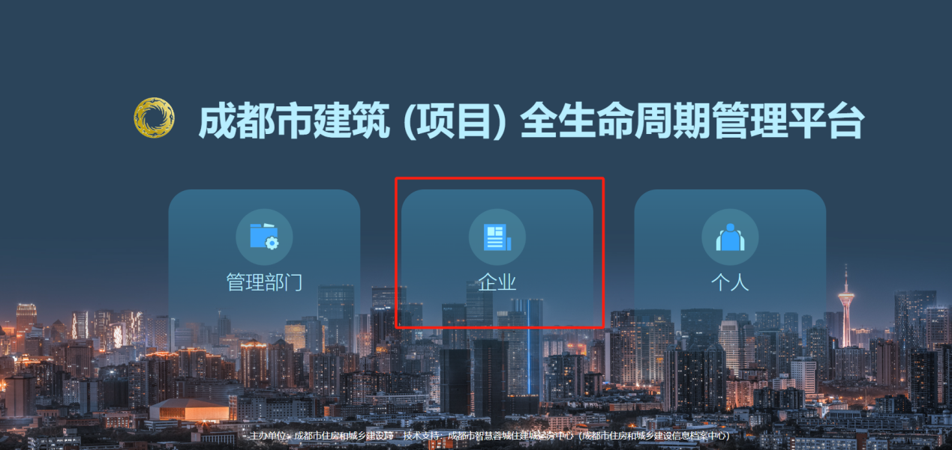
企业用户选择【企业】模块，进入‘成都市建筑（项目）全生命周期管理平台’登陆页面，如下图所示：
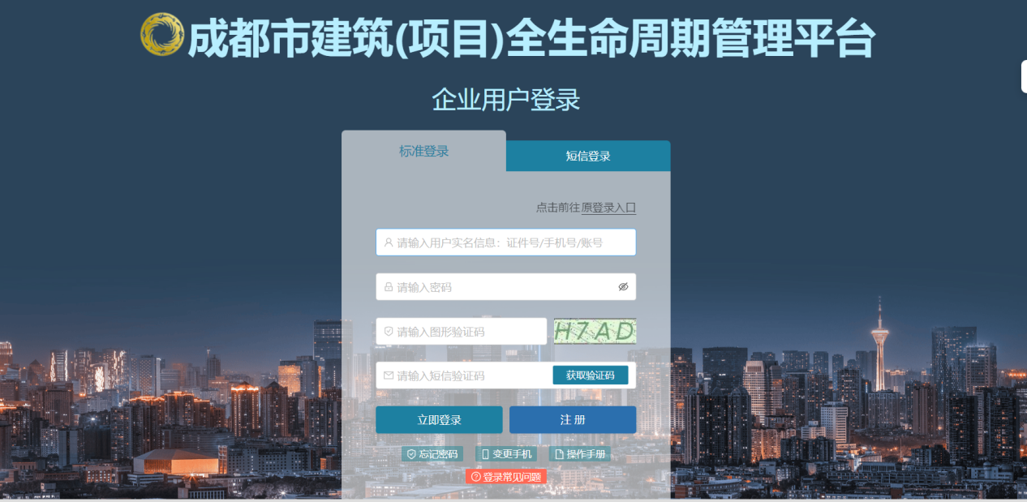
已完成实名认证的企业用户输入实名认证的账号（包括账号、手机号或证件号码）、密码、图形验证码，并录入正确的手机验证码后，即可进入全生命周期平台首页。
原业务系统已有账号且未完成实名认证的账号，重新注册生命周期账号，详见第四章。
登录进成都市建筑（项目）全生命周期管理平台首页，页面如下图所示：
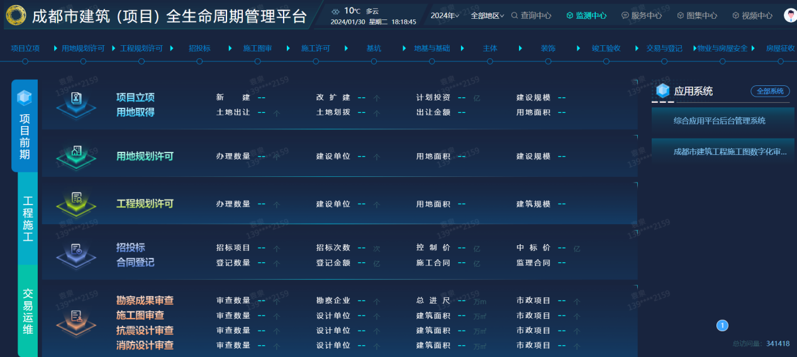
点击【全部系统】进入全部业务系统入口页面，页面如下图所示：
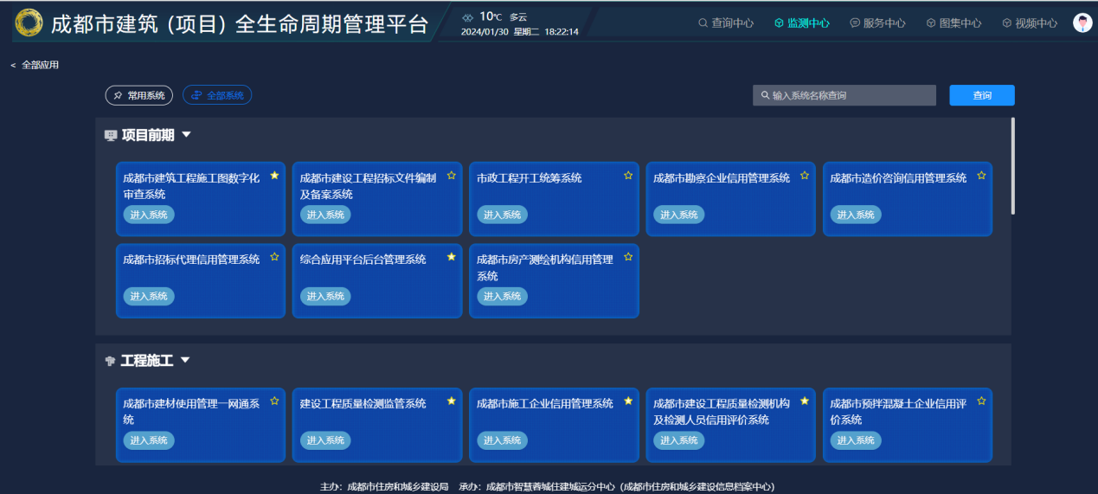
找到相关业务系统模块后，点亮业务模块右上角的五角星，将系统添加到常用系统中，方便后续迅速找到。
点击【建设工程质量检测监管系统】系统模块即进入业务系统页面，若是第一次点击工程质量检测监管系统，则需要进行原账号绑定，此处的原账号则输入工程质量检测监管系统的账号与密码，然后点击【绑定并登录】，如图所示：
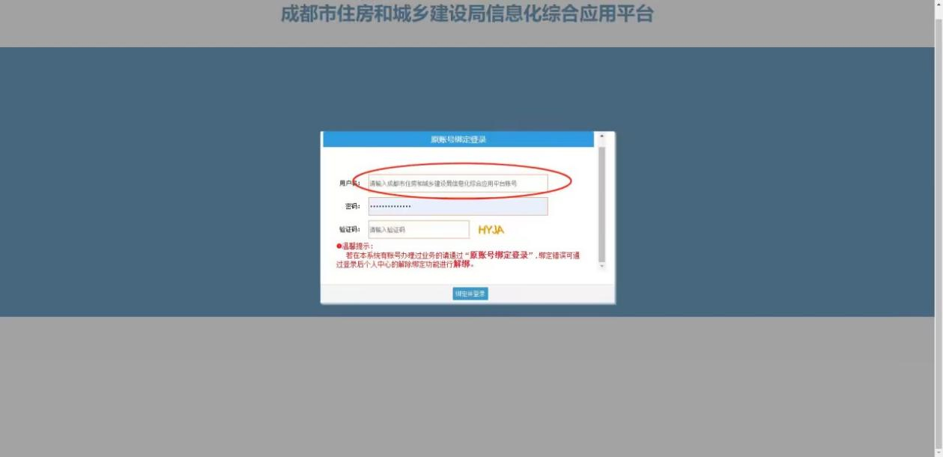
注：1、原账号绑定的账号和密码不是全生命周期登陆平台登录的账号和密码。
- 若提示用户名不存在，则核查用户名是否正确，填写正确的用户名。用户名无误，却提示用户名不正确，则是没有选对业务系统导致，需到对应系统绑定。（例：实名制、智慧工地系统的账号无法在信息化综合应用平台绑定）
- 若提示用户名或者口令不正确，则联系企业登录企业账号在企业用户管理或者项目部用户管理模块，直接勾选需绑定的业务账号，点击【绑定人员】选择需绑定的生命周期平台账号。

选择不同业务系统权限的账号，进入业务系统后展示的权限图标也不同。并按第八章材料送检业务操作流程进行操作。
建设单位现场负责人账号业务系统页面如下：
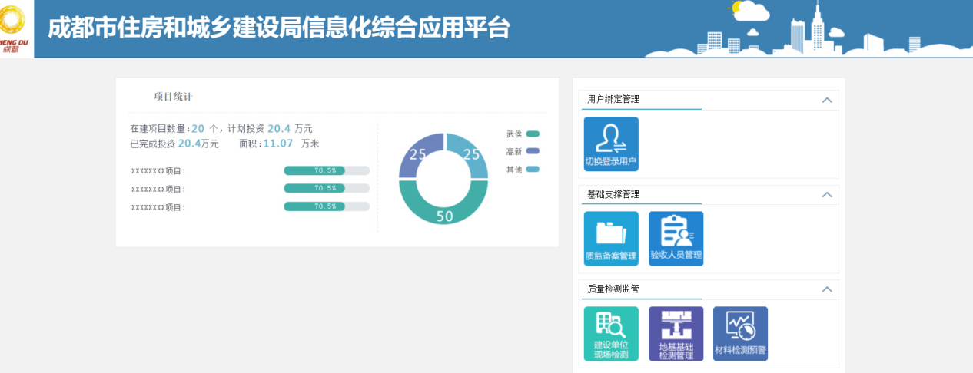
试验员账号业务系统页面如下：
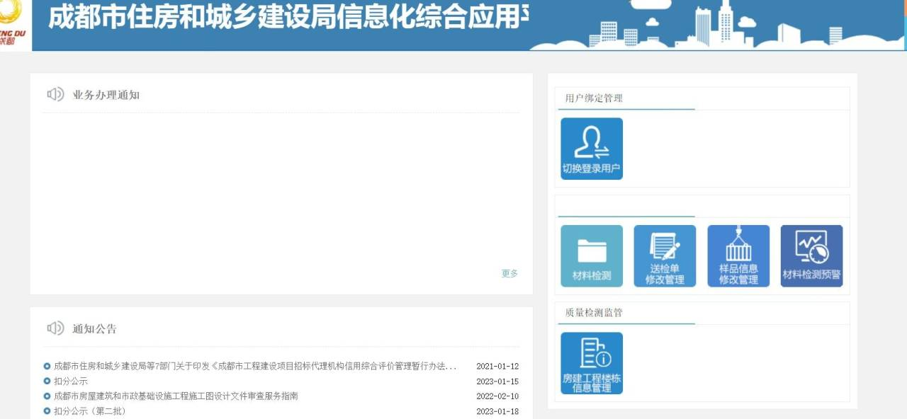

见证员账号业务系统页面如下：
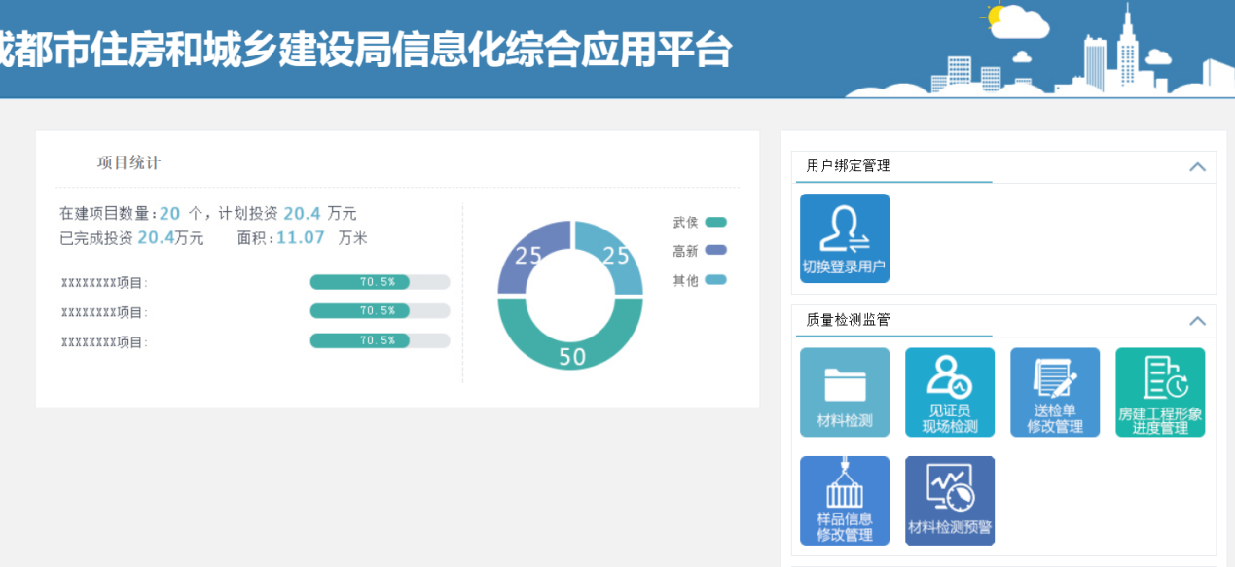
总监理工程师账号（1月4日前项目创建的总监账号）业务系统页面如下：
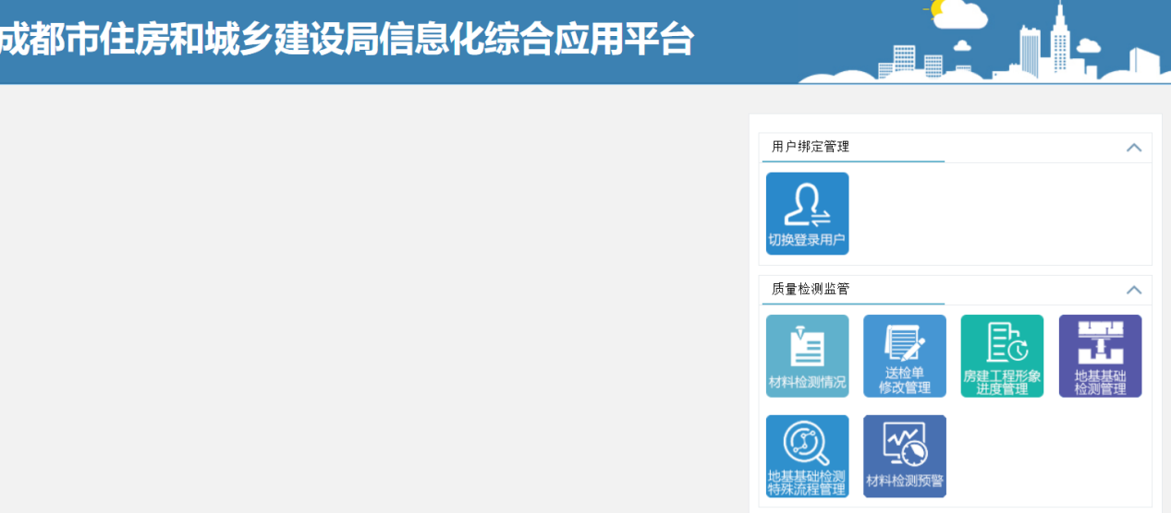

安装手机端App及登录
手机上打开手机的自带的浏览器，然后在网址输入框中输入成都住建app下载网址：https://pt.cdzjryb.com/download.html，进入下载页面，页面如下图所示：
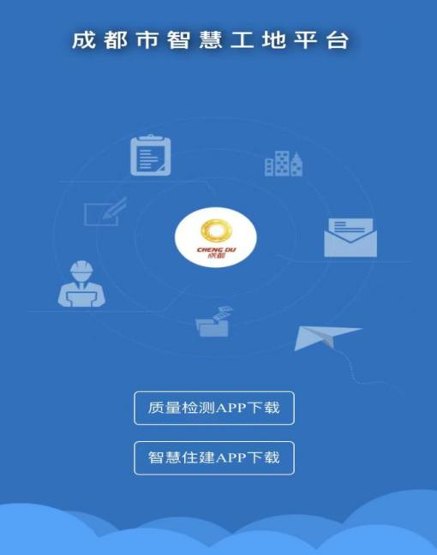
在手机端下载页面中，点击“质量检测APP下载”按钮，即下载APP，安装完成后即可使用。
温馨提示：
1、安装时，华为手机鸿蒙系统需要关闭纯净模式。（签名不一致）。
2、成都住建App应用的拍照、定位、储存空间权限都打开。
3、仅支持安卓手机下载，苹果手机暂不支持下载
安装后，点击应用图标，进入app登录页面，使用岗位人员账号所绑定的生命周期账号和密码进行登录。如下图所示：
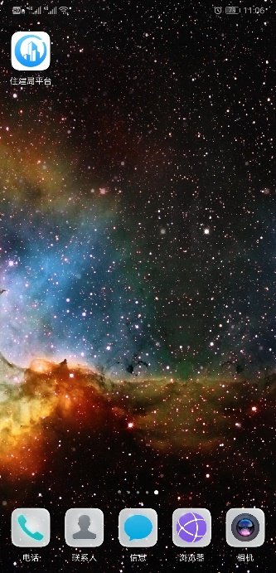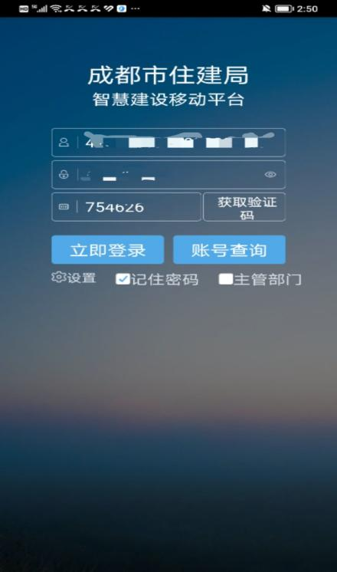
App登陆后，选择需要操作的岗位人员账号后面的【登录】按钮进入到操作模块页面，可点击切换用户，重新选择其他的岗位账号登录，如下图所示：
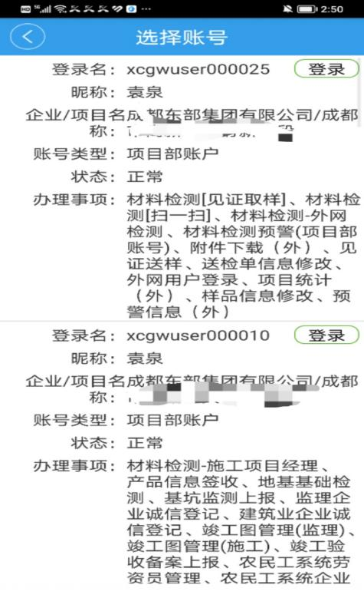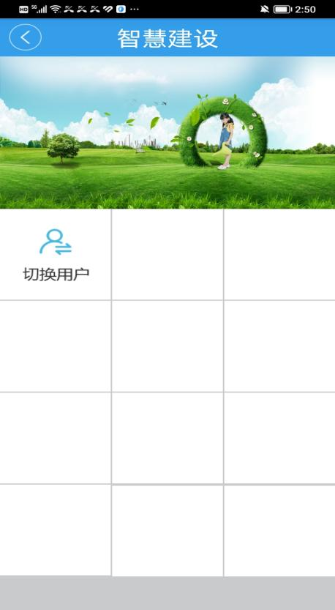
温馨提示：
1、不同岗位人员的账号登录APP权限不一样。项目部账号仅在PC端登录，若在手机端登录则是空白无权限模块。
2、app登录提示用户名或者密码错误或者密码过期，则在电脑端点忘记密码重置。
3、app登录提示未绑定业务，或者切换用户中没有所选的岗位账号，则联系企业登录企业账号在项目用户管理中给岗位账号绑定对应的生命周期账号。
4、若提示账号未实名认证，则在电脑端生命周期平台选择原入口普通登录去实名认证后，再在app登录。

功能介绍

质监备案管理
主管部门质监备案管理人员登录系统后，在平台主页点击“质监备案工程（材料）”图标，进入质监备案工程-材料系统列表页面。如下图所示：
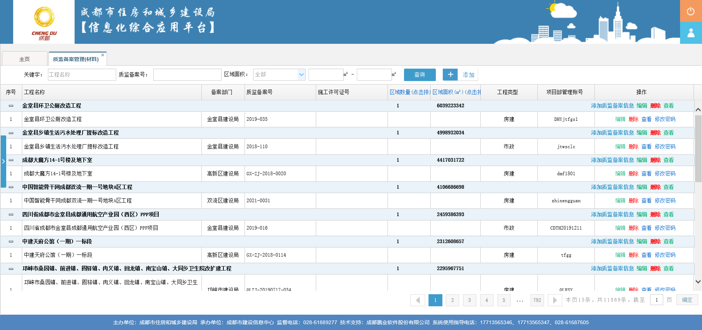

添加项目（标段）信息
在列表上方，点击“添加”按钮，进入项目（标段）信息编辑页面，如下图所示：
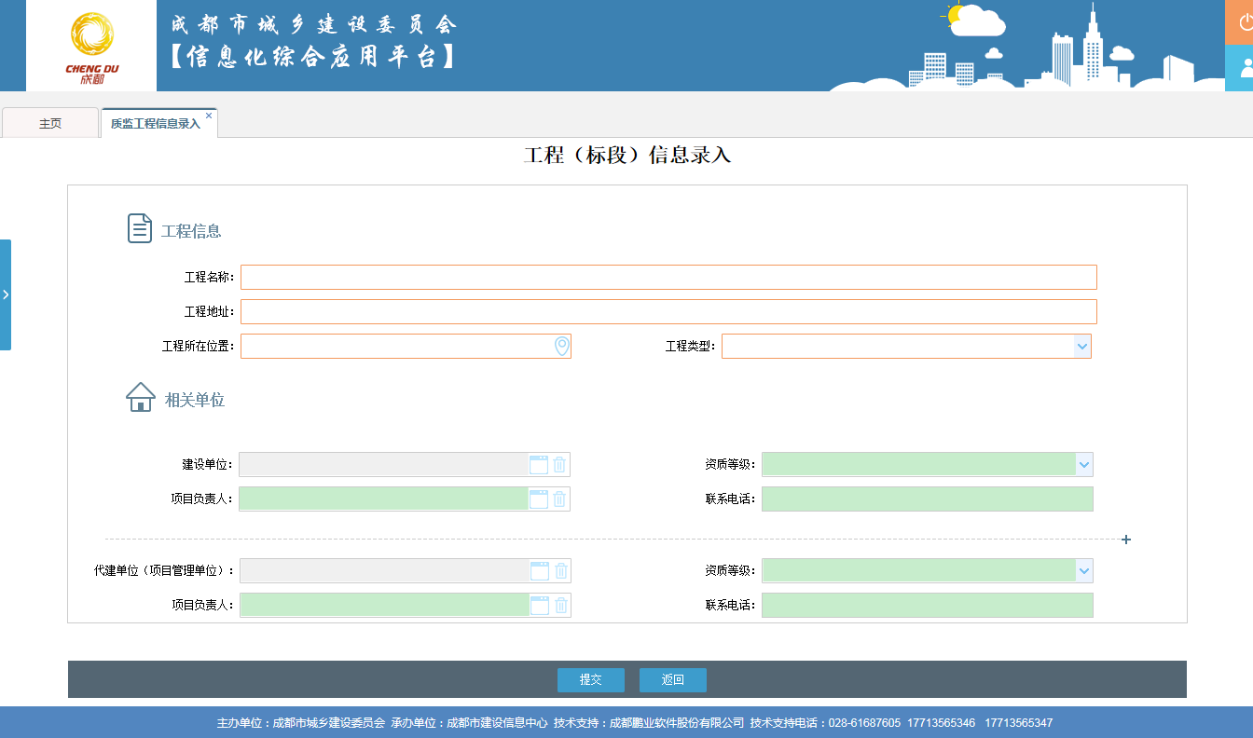
根据表格填写项目的相关信息并绘制项目的所在区域。
点击项目所在区域中的选择图标，弹出成都市地图，如下图所示：
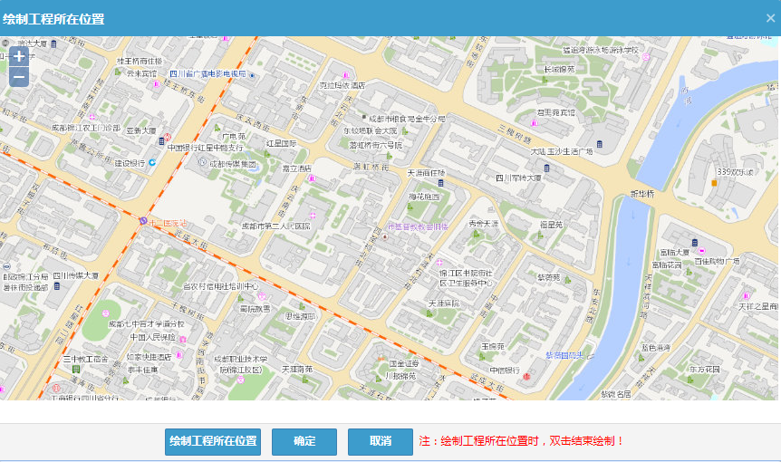
在地图中，找到项目的所在位置，然后点击窗口下方的“绘制”按钮，开始在地图中绘制项目所在区域。绘制地图时，单机鼠标左键，则可绘制一个转折点；双击鼠标左键，则结束绘制，系统会自动将结束点与起始点相连接。
地图绘制成功后，点击窗口下方的“确定”按钮，关闭项目所在区域绘制窗口。
当所有信息都填写完整后，即可点击页面下方的“提交”按钮，完成项目（标段）信息的录入。
注释：
1、如果代建单位（项目管理单位）没有则不填写。
2、建设单位只能选择平台企业库中已有的建设单位，如果列表中没有找到需要的建设单位，可联系技术支持处理。
3、建设单位负责人可以通过选择的方式选择平台中建设单位的人员，如果人员列表中没有该人员，可手动输入人员姓名。

添加质监备案信息
项目（标段）信息填写后，在质监备案工程列表页面中，将显示出添加的工程名称。如下图所示：
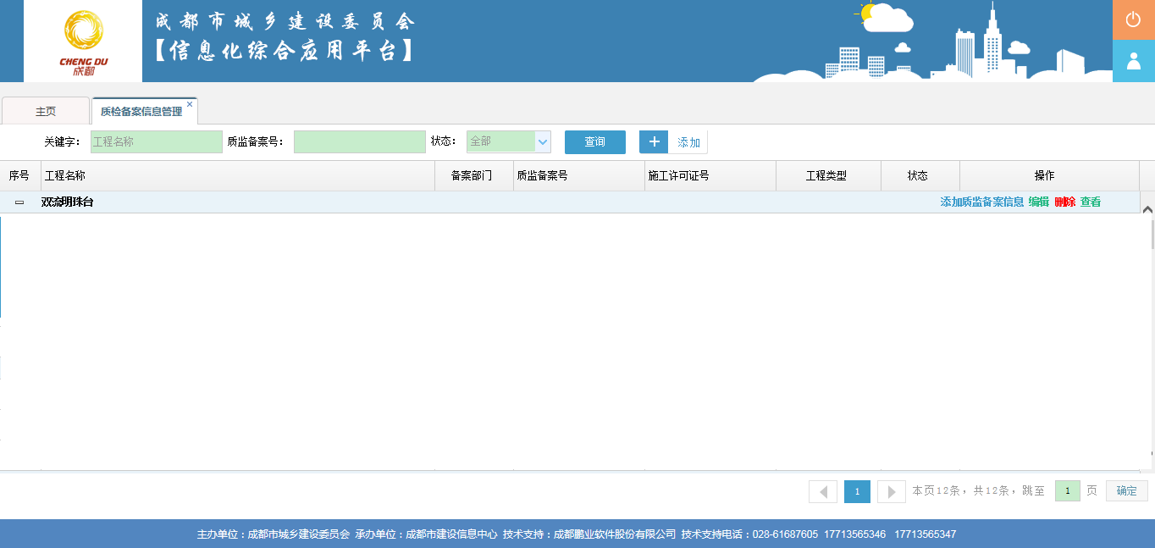
点击项目名称后的“添加质监备案信息”按钮，即可进入质监备案信息录入页面。如下图所示：
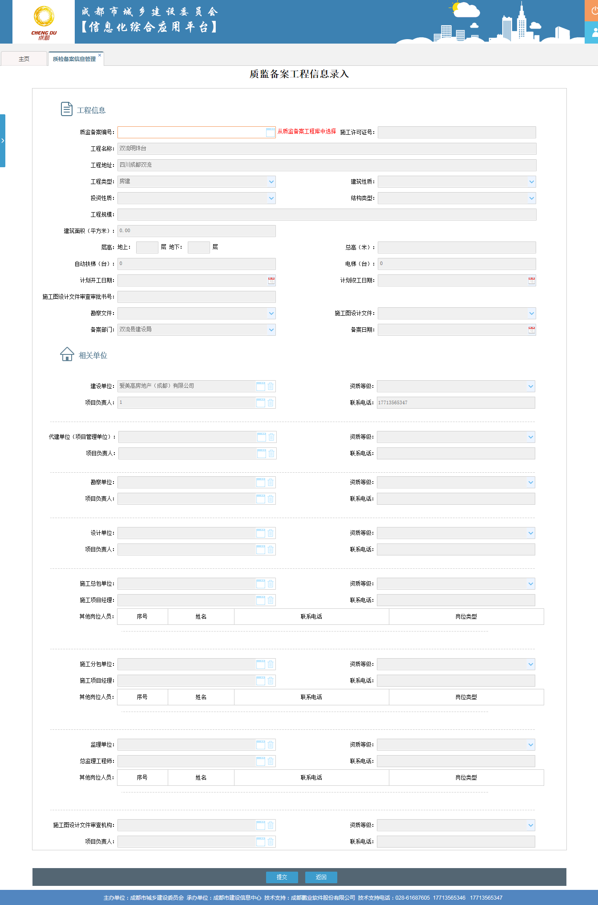
在质监备案信息录入页面中，点击质监备案编号输入框中的选择图标，弹出质监备案工程列表窗口。如下图所示：
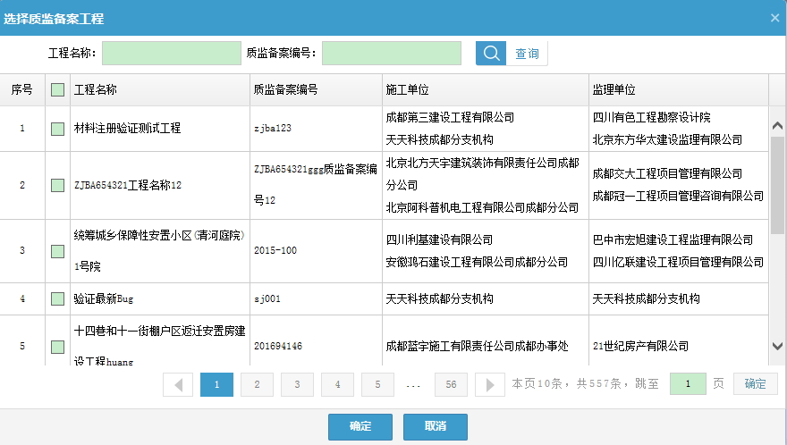
在质监备案工程列表窗口中，可以根据工程名称或质监备案编号查询需要添加的质监备案工程。选中后，点击窗口下方的“提交”按钮，即可从诚信系统中提取工程的质监备案信息。
信息提取后，对信息进行检查确认，如果选择的质监备案工程错误，则再次重复上述步骤，重新选择；如果选择的质监备案工程中信息有误需要修改，则在质监备案系统修改质监备案信息；如果选择的质监备案工程无误，则点击页面下方的“提交”按钮，完成质监备案信息录入。
当一个项目进行了多个质监备案时，可依照本章节介绍的操作方式，再次点击“添加质监备案信息”按钮，添加多个质监备案工程。

修改质监备案信息
当质监备案信息发生变更或需要修改时，应联系本住建局（质监站）在成都市建筑市场信用信息评价系统中录入监督项目评分的人员，由该人员使用加密锁登录建委平台对项目的质监备案信息进行修改。

检测机构信息维护

流程图
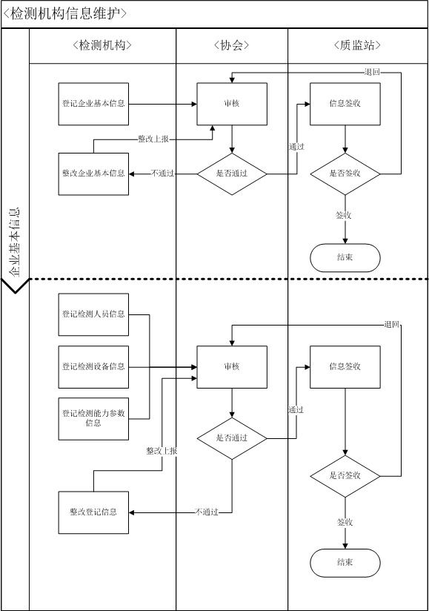

检测机构信息核验
协会核验人员在检测机构上报登记信息后，可对上报的信息进行核验。
在检测机构信息核验列表中，可查看所有检测机构登记的申请记录，信息包括：机构名称、申报分类、申请日期、处理日期、状态。如下图所示：
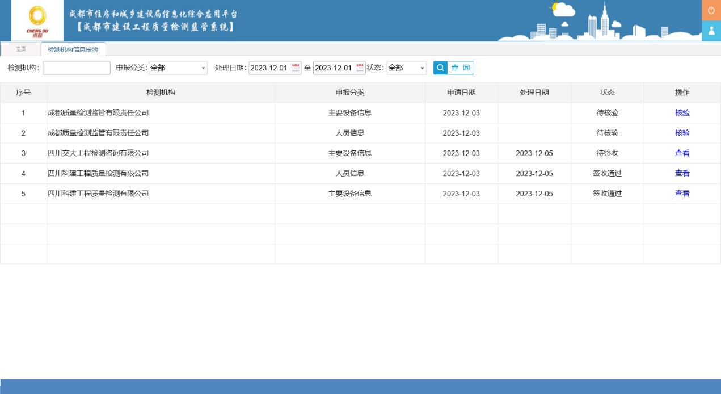

企业信息核验
核验人员可通过核验功能查看检测机构登记上报的企业基本信息、检测资质信息、计量认证信息、主要人员信息。
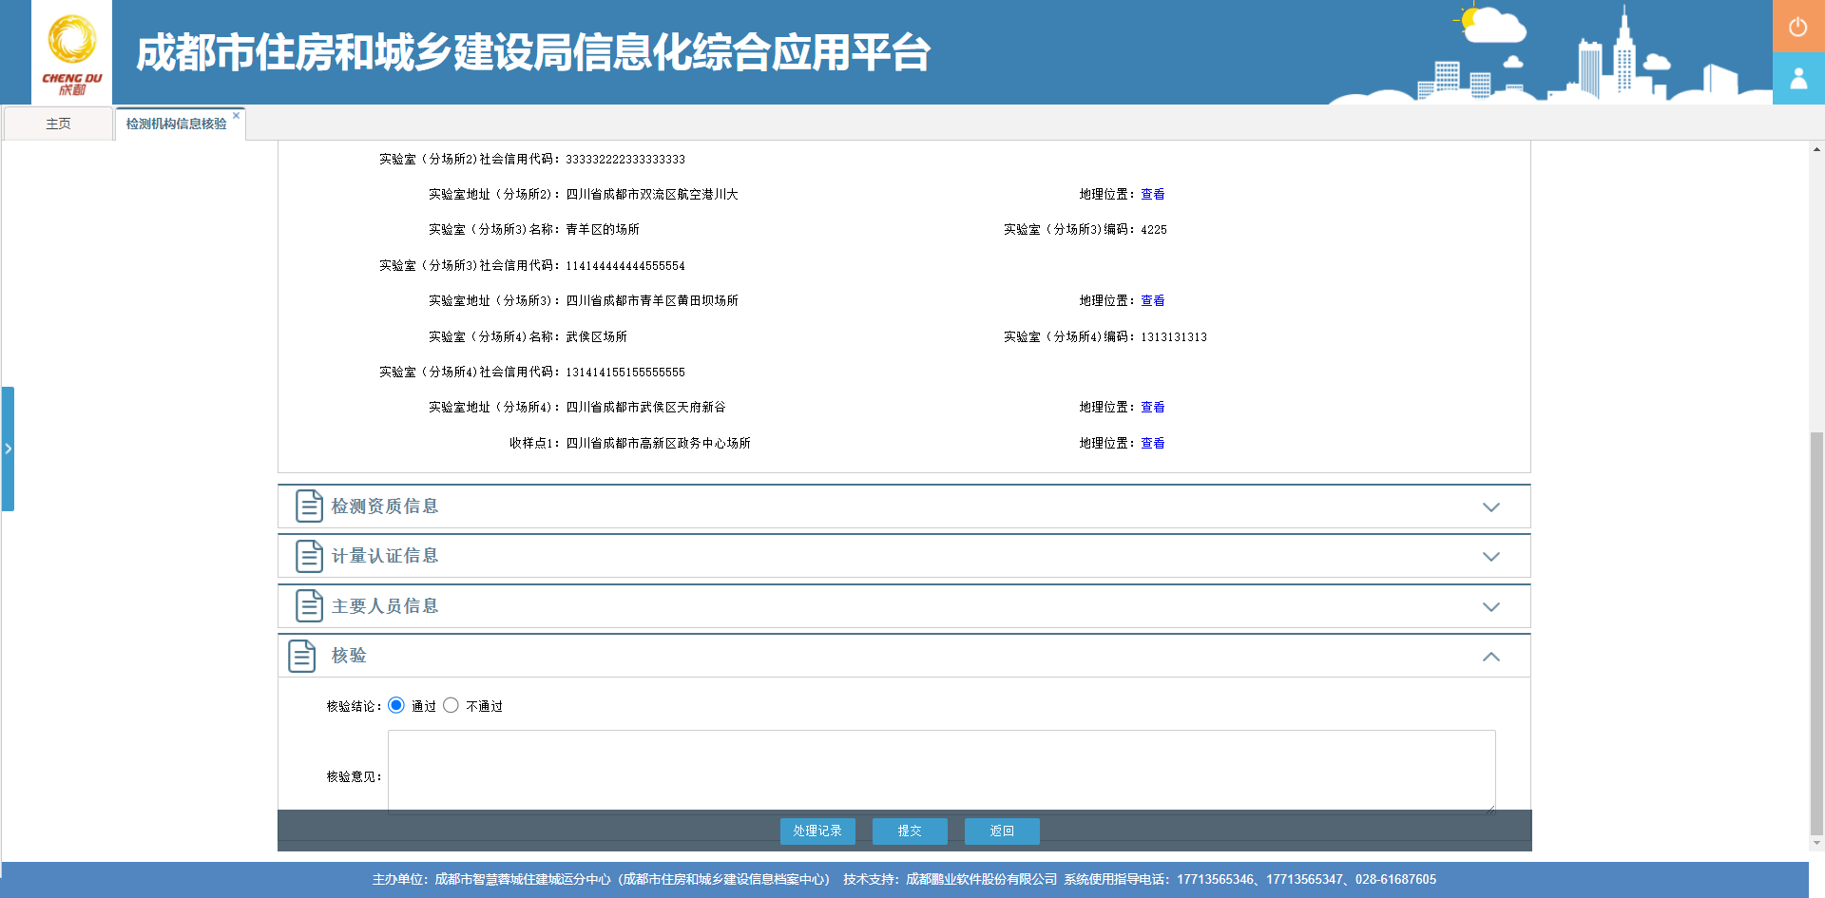
信息查看后，在核验中选择核验结论并填写意见内容。

设备信息核验
核验人员可通过核验功能查看检测机构登记上报的检测主要设备信息，如下图所示：
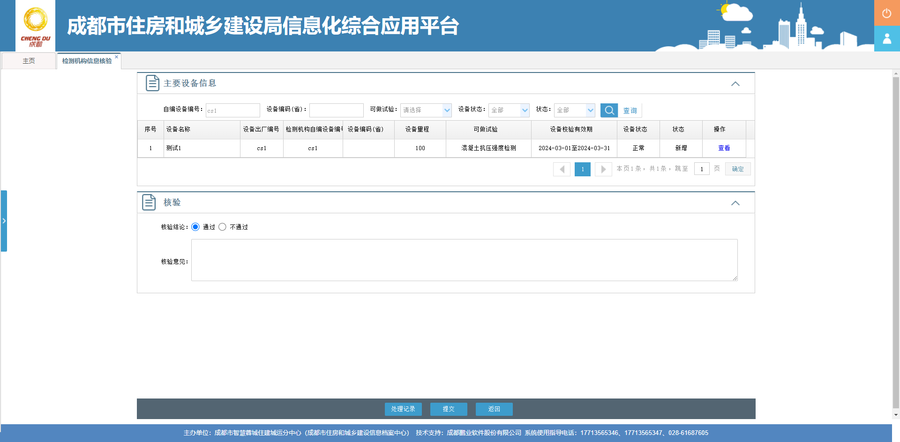
可通过自编设备编号、机构编码（省）、可做试验、设备状态、状态查询符合条件的设备。
可通过查看功能查看设备的详细信息，如下图所示：
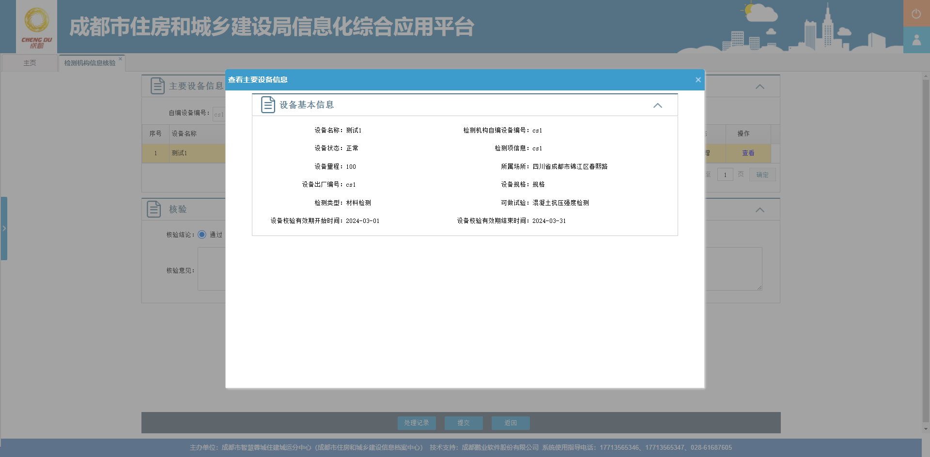
核验人员信息查看后填写核验结论，核验通过则提交給签收人员签收；核验不通过则退回給检测机构整改。

人员信息核验
核验人员可通过核验功能查看检测机构登记上报的人员信息，如下图所示：
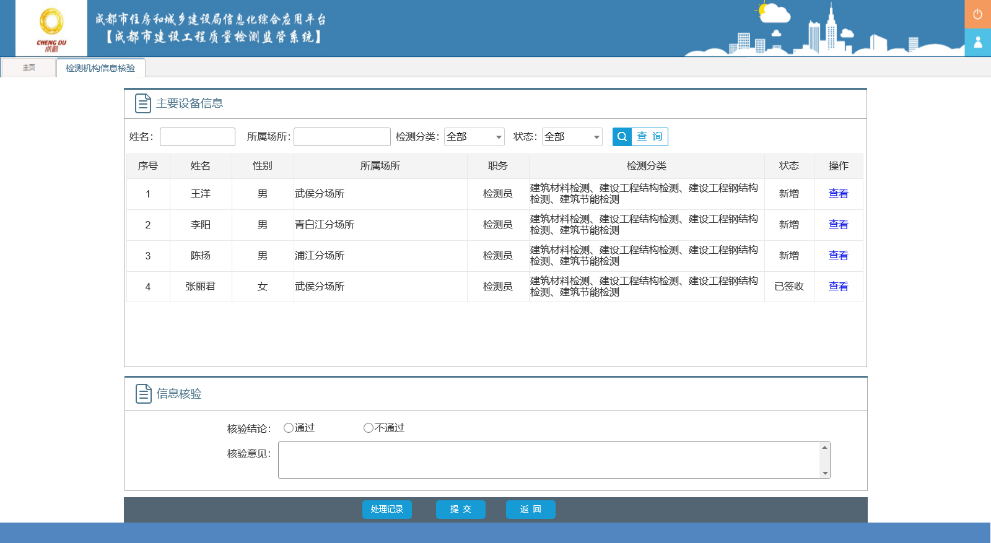
可通过姓名、所属场所、检测分类、状态查询符合条件的人员。
可通过查看功能查看人员的详细信息，如下图所示：
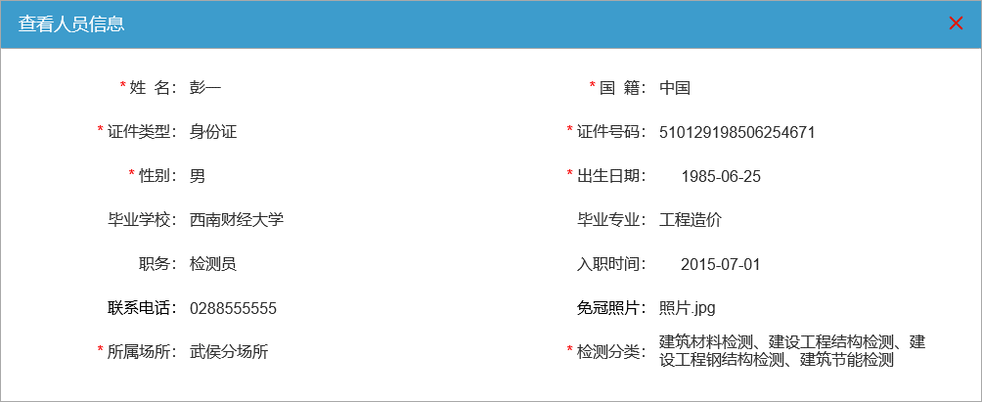
核验人员信息查看后填写核验结论，核验通过则提交給签收人员签收；核验不通过则退回給检测机构整改。

检测机构信息签收
管理部门签收人员在核验人员核验通过后，可对检测机构上报的信息进行签收。
在检测机构信息签收列表中，可查看所有检测机构登记的申请记录，如下图所示：
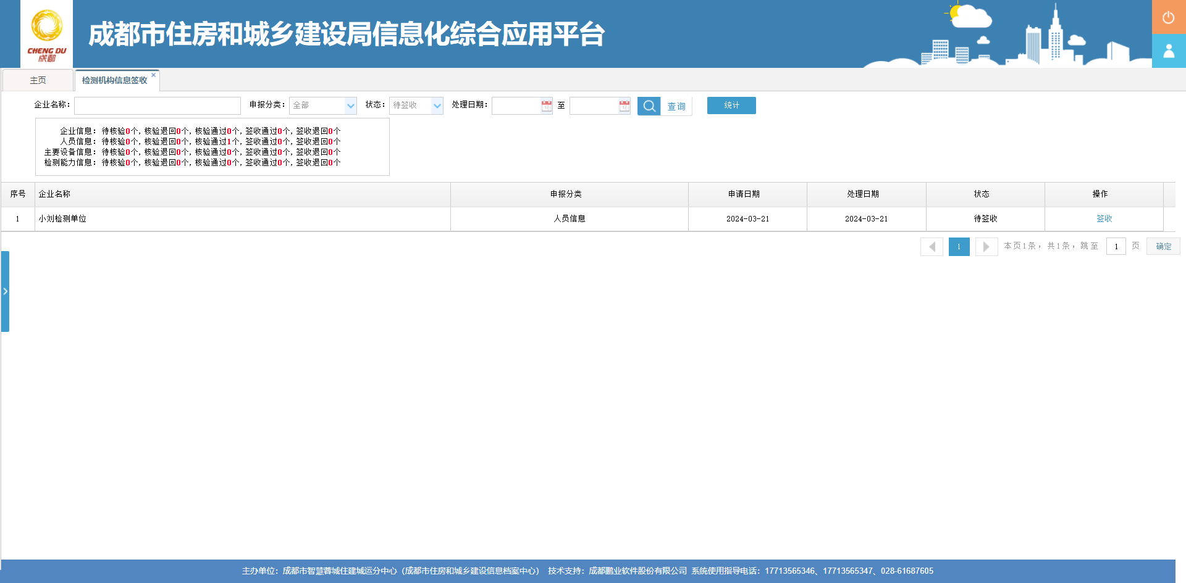
签收人员信息查看后填写签收结论，签收通过则信息生效；签收不通过则退回給检测机构整改。

企业信息签收
签收人员可通过签收功能查看检测机构登记上报的企业信息，包括：企业基本信息、检测资质信息、计量认证信息、主要人员信息。如下图所示：
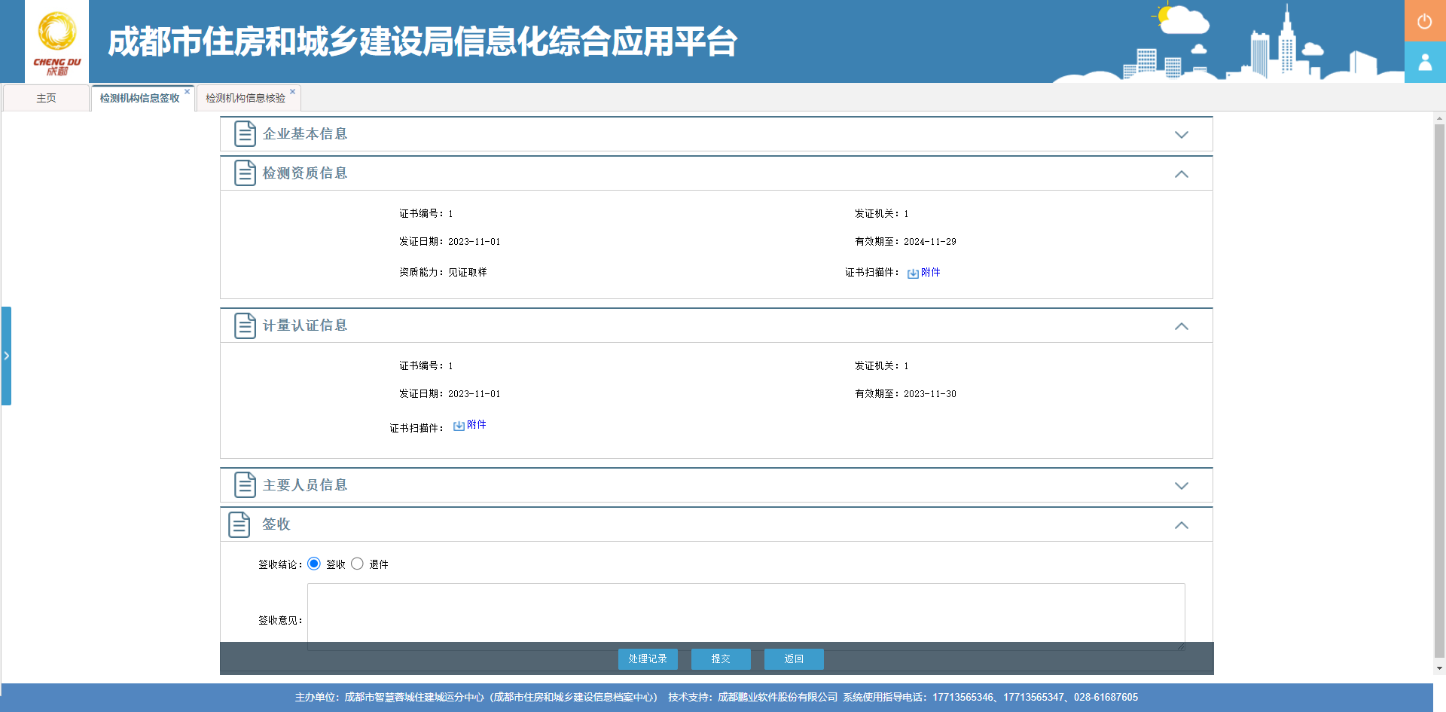
签收人员信息查看后填写签收结论，签收通过则信息生效；签收不通过则退回給核验人员重新核验整改。

设备信息签收
签收人员可通过签收功能查看检测机构登记上报的检测主要设备信息，如下图所示：
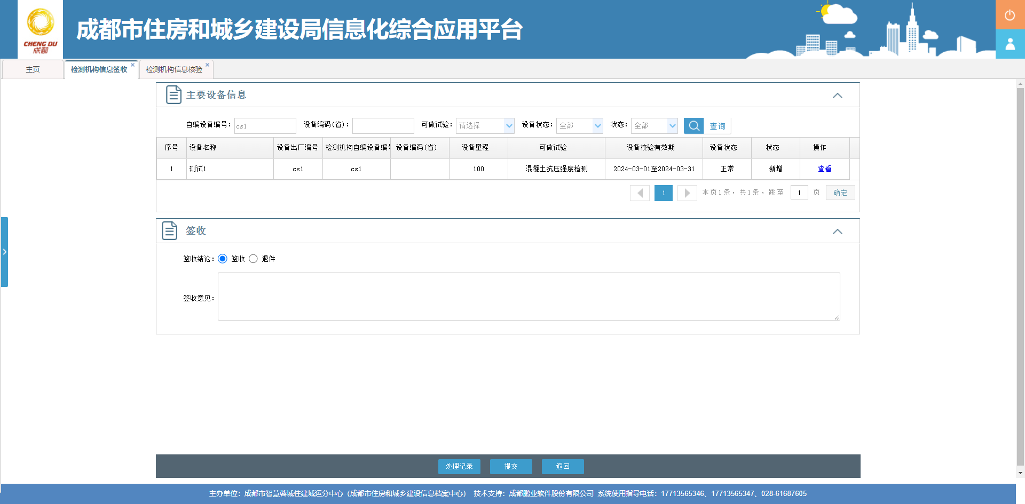
可通过查看功能查看设备的详细信息，如下图所示：
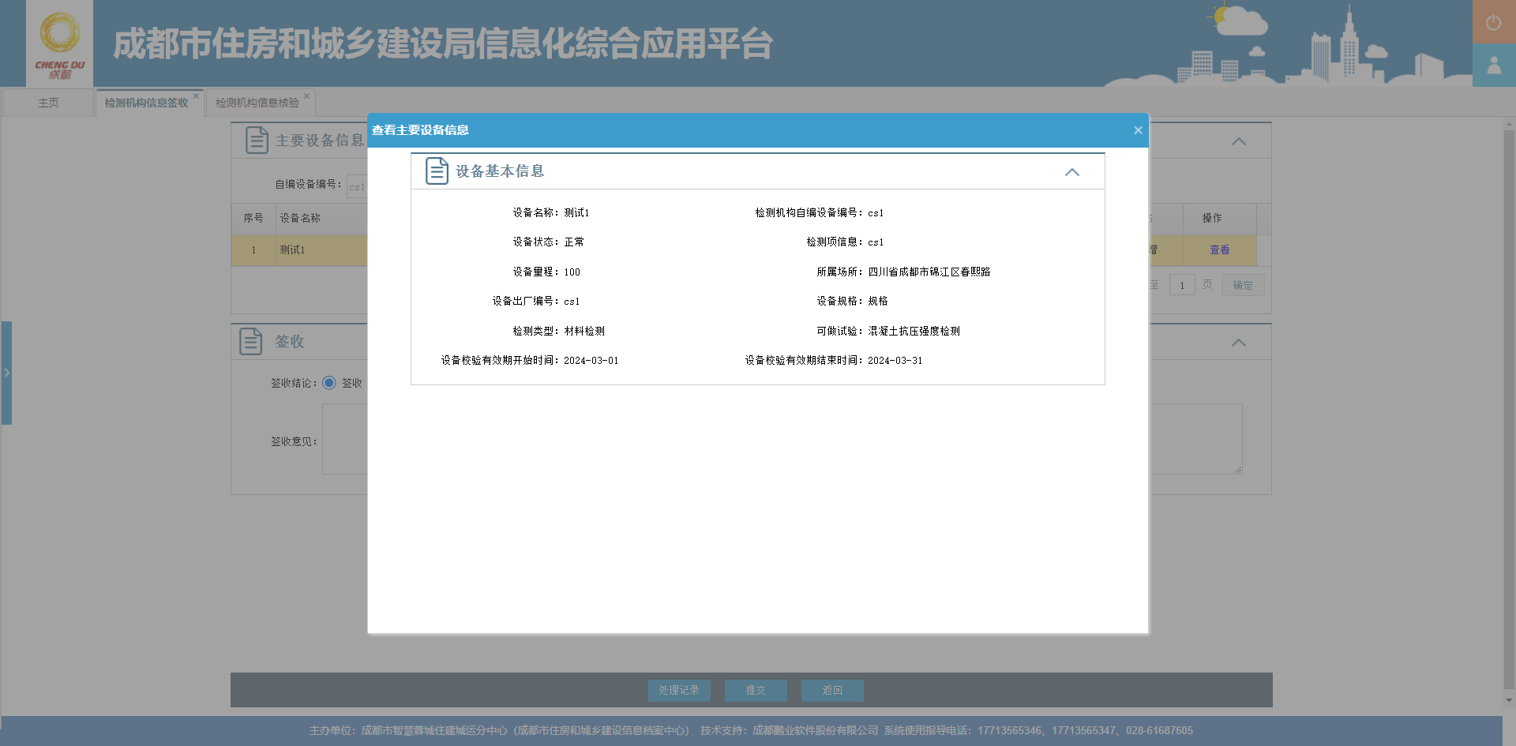
签收人员信息查看后填写签收结论，签收通过则信息生效；签收不通过则退回給核验人员重新核验整改。

人员信息签收
签收人员可通过签收功能查看检测机构登记上报的人员信息，如下图所示：
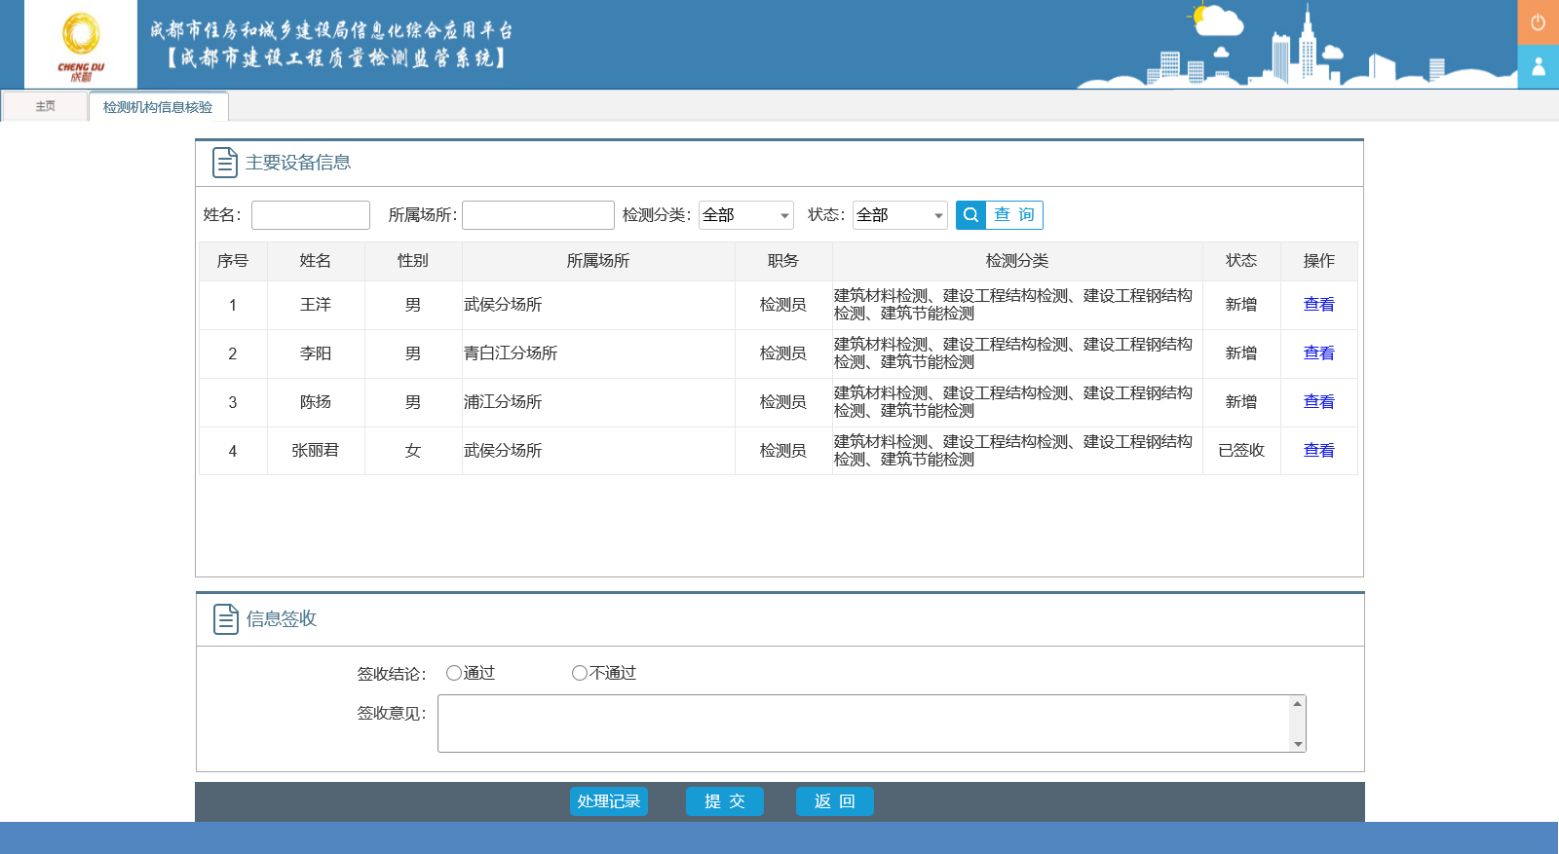
可通过查看功能查看人员的详细信息，信息包括：姓名、国籍、证件类型、证件号码、性别、出生日期、毕业学校、毕业专业、职务、入职时间、联系电话、免冠照片、所属场所、检测分类。如下图所示：
签收人员信息查看后填写签收结论，签收通过则信息生效；签收不通过则退回給核验人员重新核验整改。

进场材料检测

流程图
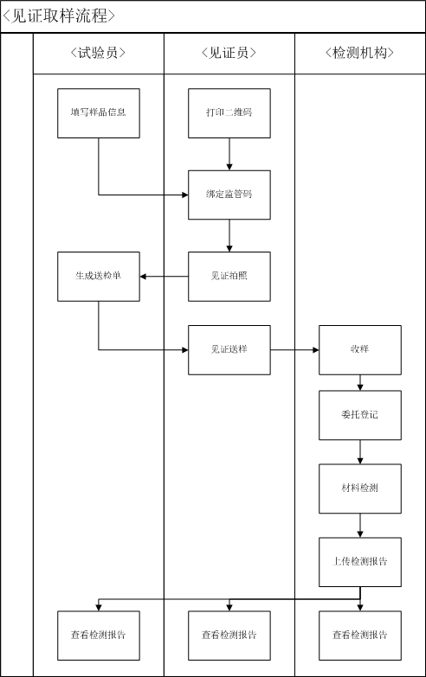

检测数据管理
管理部门在检测数据管理台账中，可查看所有检测机构的混凝土抗压试件检测数据上传记录，如下图所示：
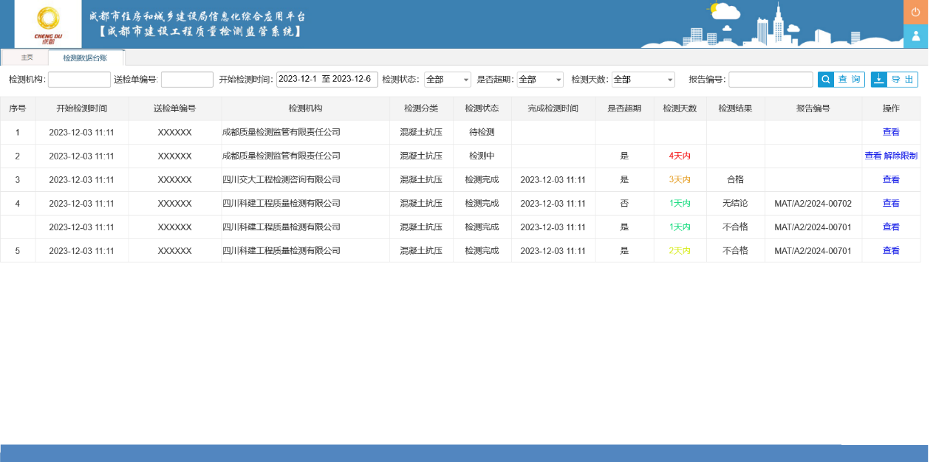
通过查看功能，可查看混凝土抗压试块的检测数据信息、送检单信息、检测报告信息。
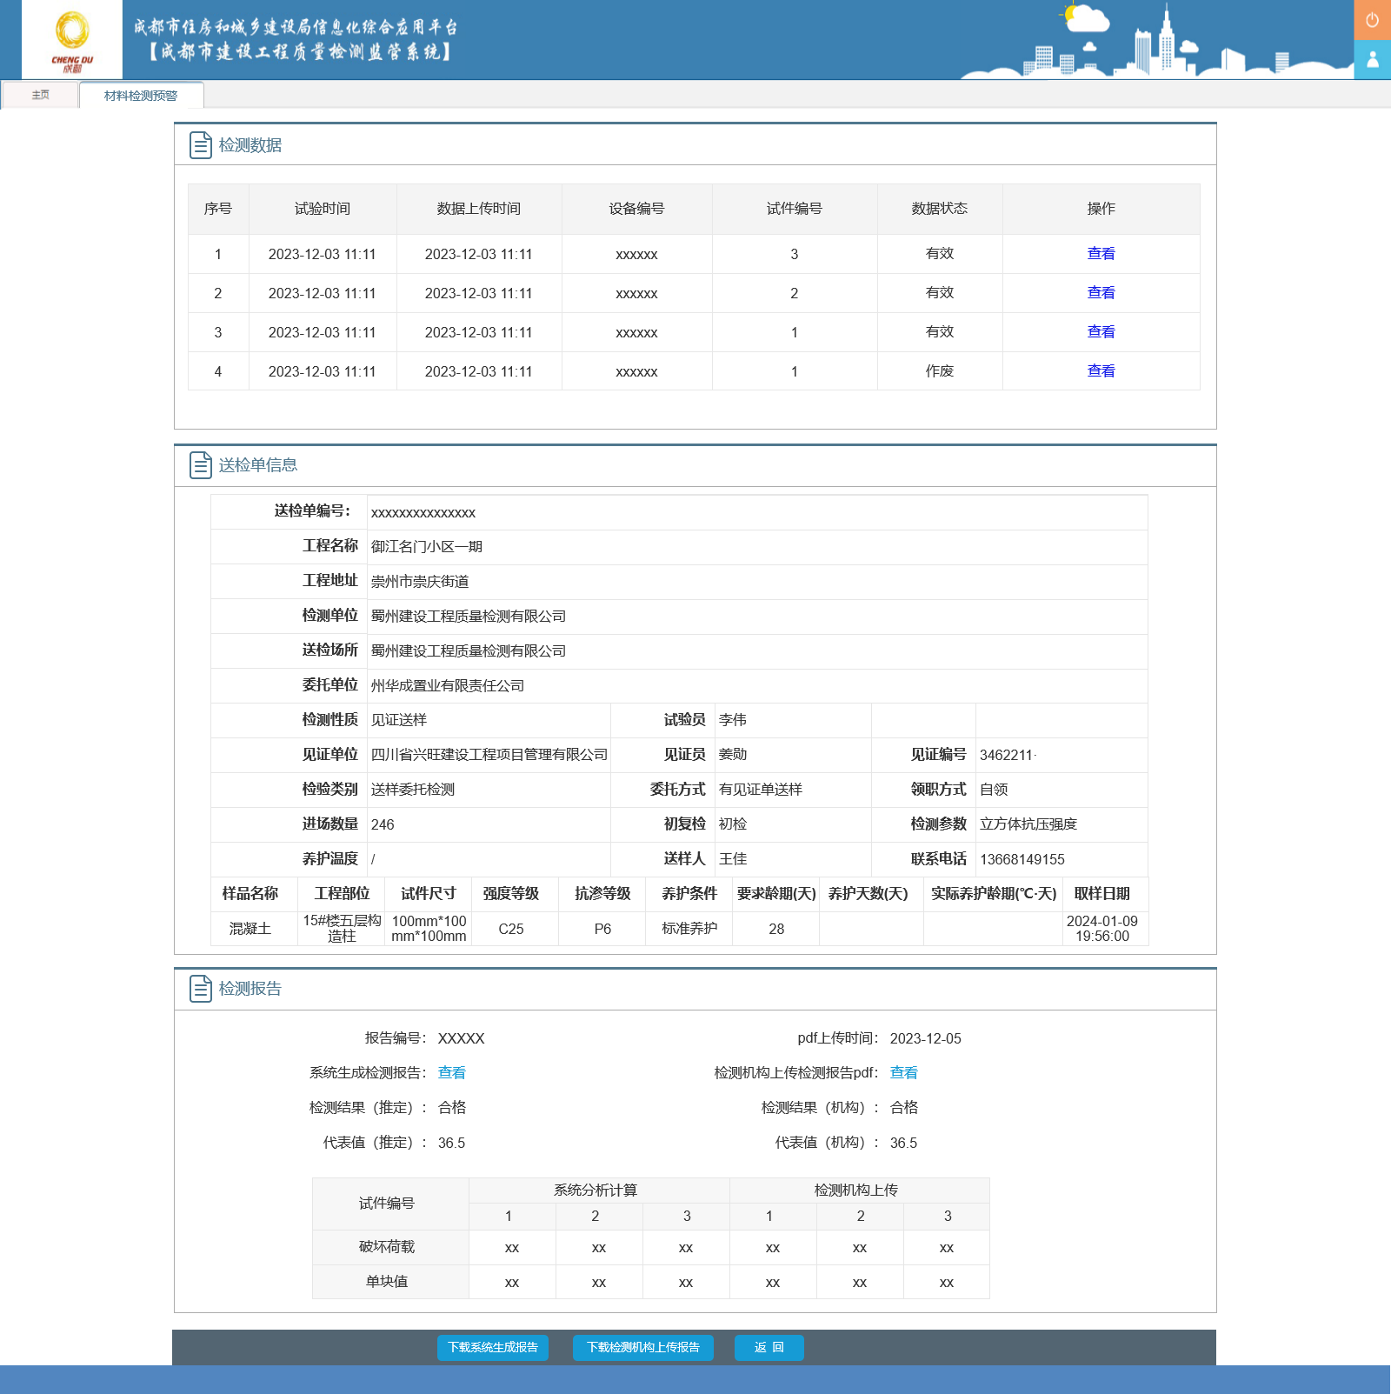
在检测数据信息中显示每个试块的试验时间、数据上传时间、设备编号、试件编号、数据状态。可查看系统根据检测数据自动生成的检测曲线。
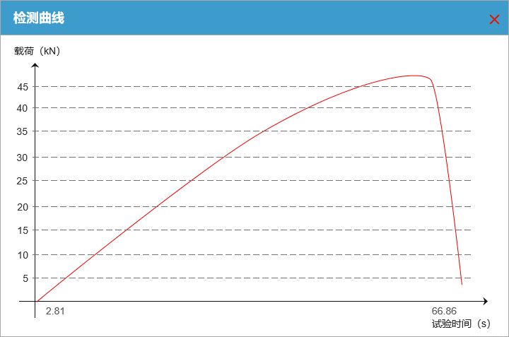
在检测报告中，显示系统计算生成的检测报告、检测结果、代表值和检测机构上传的报告编号、pdf上传时间、检测结果、代表值信息。如下图所示：
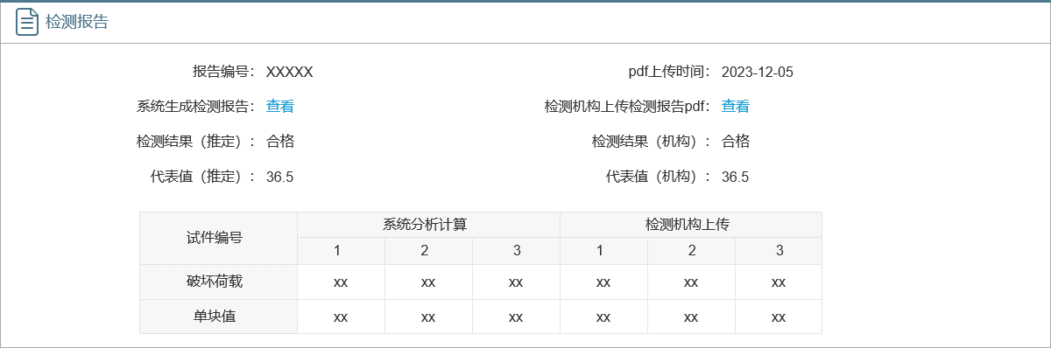
点击系统生成检测报告查看按钮，弹出窗口显示系统生成的报告pdf，点击检测机构上传检测报告pdf查看按钮，弹出窗口显示检测机构上传检测报告pdf。

进度分析管理
管理部门通过进度分析管理，查看关联的质监备案工程的施工进度情况。
管理部门在检测监管系统中，点击常用功能中的“进度分析管理”图标，进入工程列表页面，查看管辖范围内项目工程的施工进度情况，如下图所示：
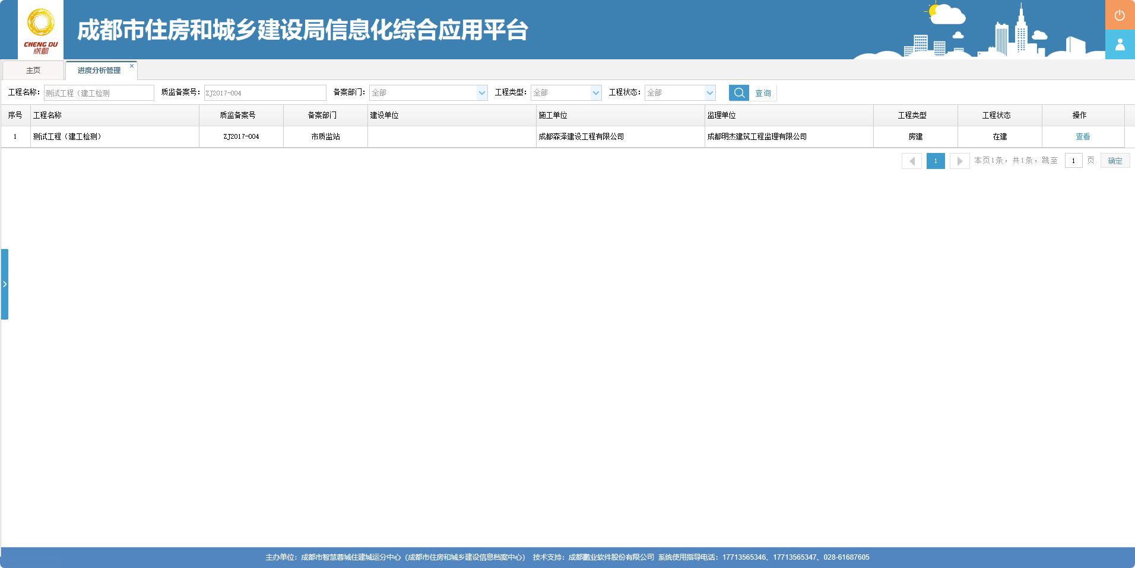
通过工程名称、质监备案号等查询条件，可筛选符合条件的工程，并通过查看功能查看质监备案工程的基础信息和单体工程进度。如下图所示：
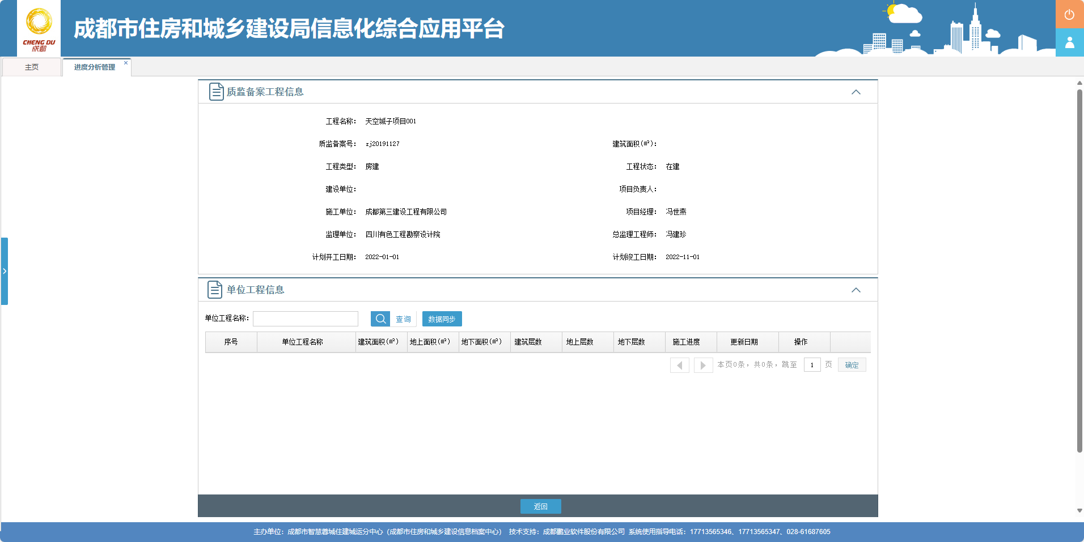
在项目单体工程列表上方，可点击“数据同步”按钮，手动从质监备案管理系统同步更新该质监备案工程的单体工程信息。
通过单体工程列表中的查看功能，查看该单体工程的混凝土抗压取样记录。

房建工程进度查看
房建工程在单体工程施工进度信息中，可追溯查看对应单体工程的混凝土抗压检测、钢筋机械链接检测、钢筋焊接接头检测的取样送检数据。

混凝土抗压检测
在混凝土抗压样品检测信息中，显示项目进行混凝土抗压检测的样品记录（只标准养护），如下图所示：
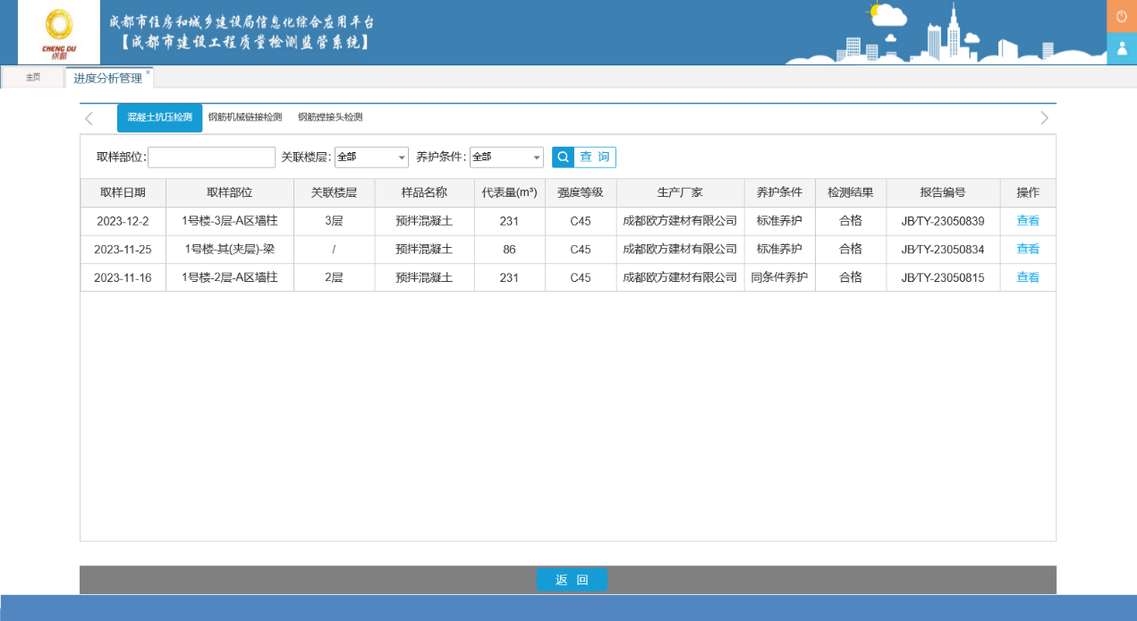
可通过查看功能，可查看对应混凝土的样品检测的样品信息、送检单信息、检测报告PDF文件。如下图所示：
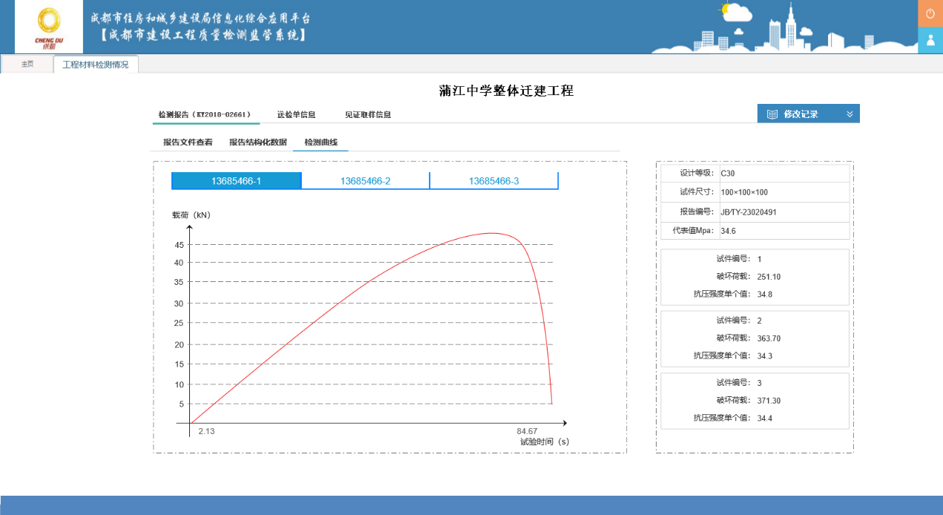

钢筋机械链接检测
在钢筋机械链接检测中，显示项目进行钢筋机械链接检测的样品记录。如下图所示：
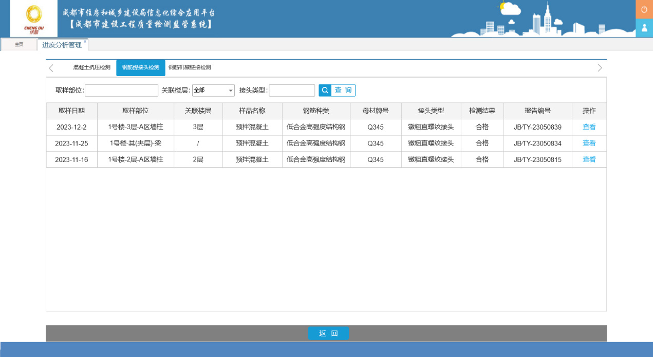
可通过查看功能，可查看对应的样品取样检测的样品信息、送检单信息、检测报告PDF文件。

钢筋焊接接头检测
在钢筋焊接接头检测中，显示钢筋焊接接头检测的样品记录。如下图所示：
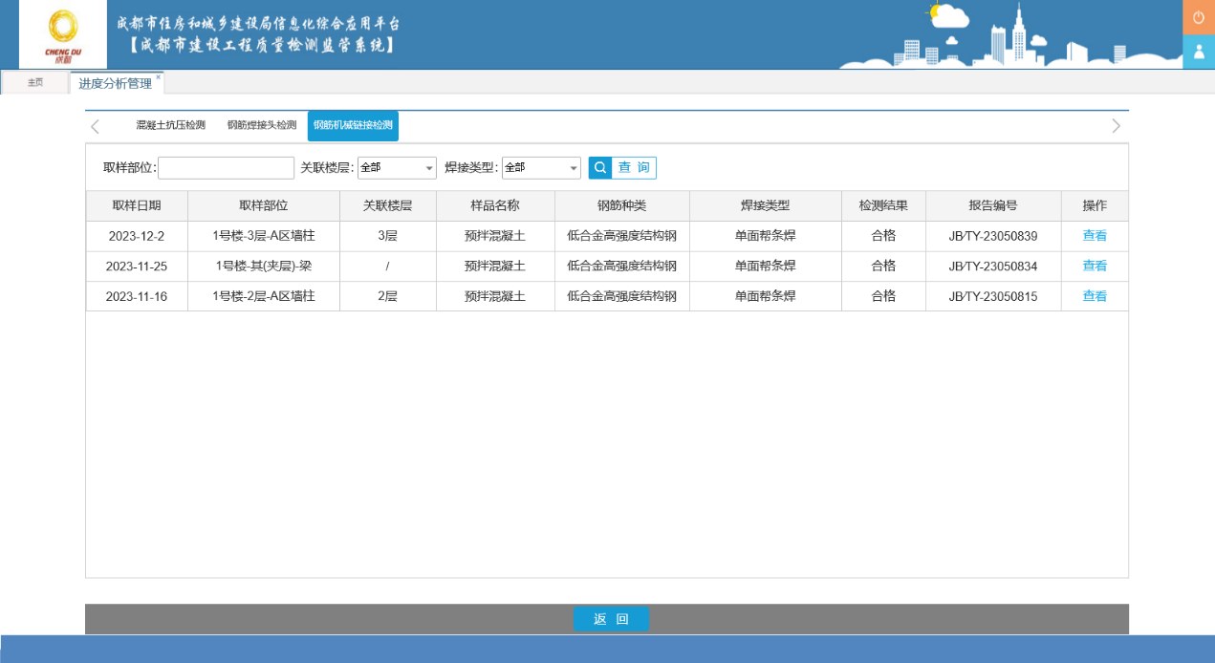
通过查看功能，可查看对应的样品取样检测的样品信息、送检单信息、检测报告PDF文件。

市政工程进度查看
市政工程在进度分析详细页面，可追溯查看对应单体工程的混凝土抗压检测、防水材料检测、电线电缆检测、金属桥架检测的取样送检数据。
根据单位工程的类型，地下管廊可查看混凝土抗压检测、防水材料检测、电线电缆检测、金属桥架检测的取样送检数据；桥梁可查看混凝土抗压检测的取样送检数据；道路可查看混凝土抗压检测的取样送检数据；轨道-站台（含附属结构）混凝土抗压检测、防水材料检测的取样送检数据；轨道-高架混凝土抗压检测的取样送检数据；轨道-区间混凝土抗压检测、防水材料检测的取样送检数据。

混凝土抗压检测信息
在混凝土抗压样品检测信息中，显示项目进行混凝土抗压检测的样品记录（只标准养护），如下图所示：
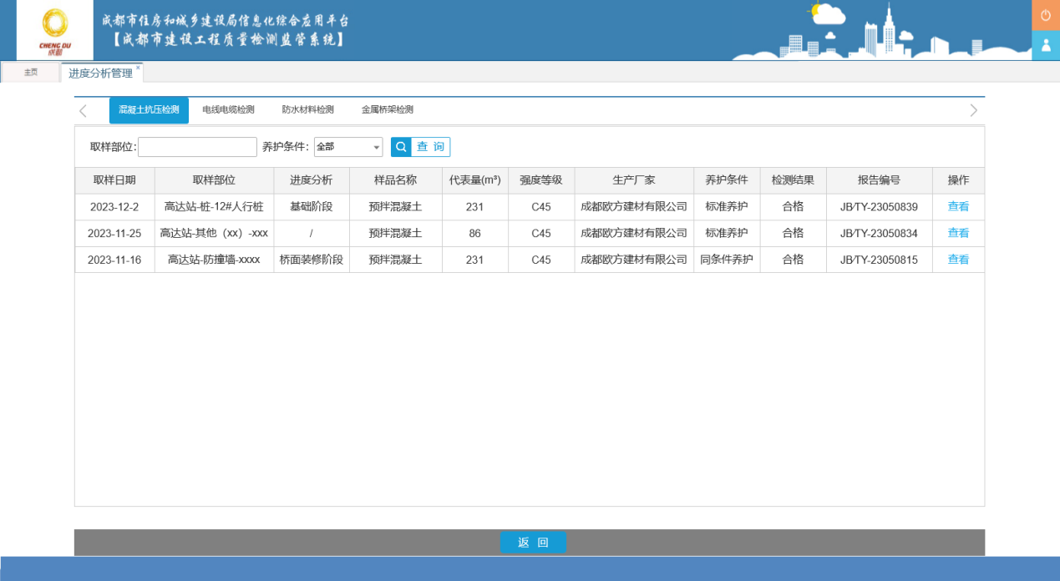
通过查看功能可查看检测报告、送检单和见证信息。

电线电缆检测信息
在电线电缆样品检测信息中，显示项目进行电线电缆检测的样品记录（，如下图所示：
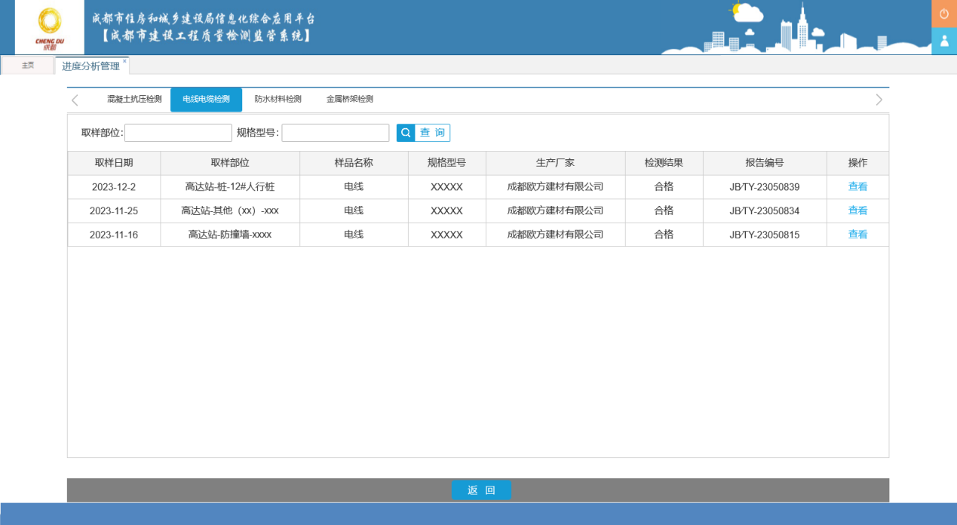
通过查看功能可查看检测报告、送检单和见证信息。

防水材料检测信息
在防水材料样品检测信息中，显示项目进行防水材料检测的样品记录，如下图所示：
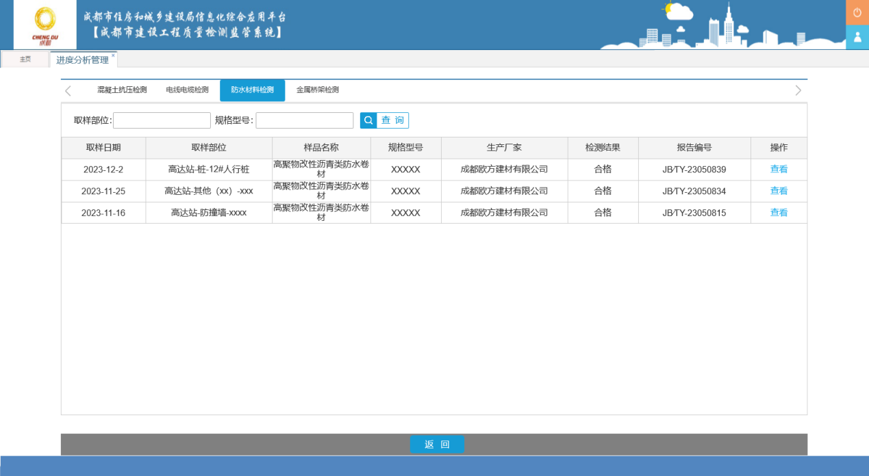
通过查看功能可查看检测报告、送检单和见证信息。

金属桥架检测信息
在金属桥架样品检测信息中，显示项目进行金属桥架检测的样品记录，如下图所示：
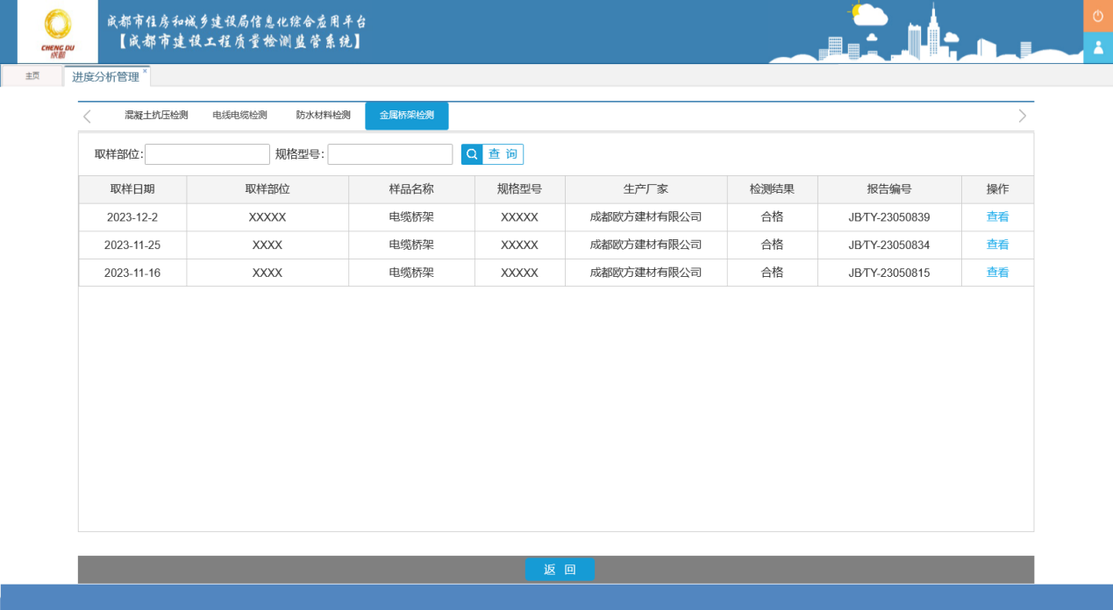
通过查看功能可查看检测报告、送检单和见证信息。

检测机构巡检管理
检测机构巡检包括视频接入和视频巡检两部分功能。

视频接入情况
管理部门可通过视频接入情况，查看系统中已纳入监管的检测机构场所的视频设备接入情况。
在视频接入情况中，可查看全市所有检测机构的名称、统一社会信用代码、实验场所数量（含分场所）、实验场所视频接入数量、收样点数量、收样点视频接入数量。如下图所示：
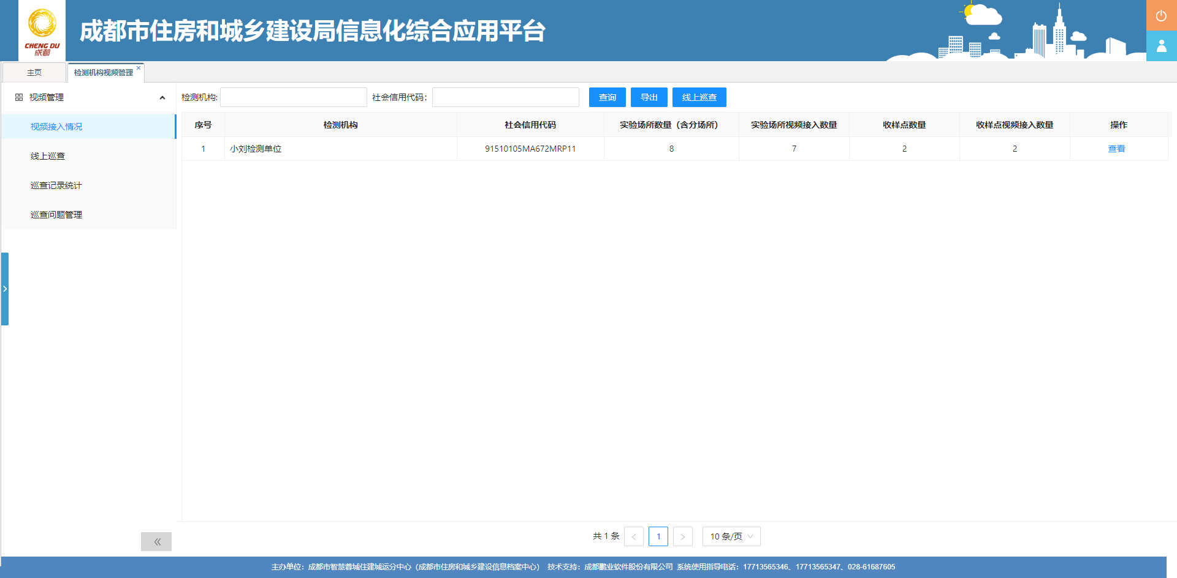
可点击列表上方的“线上巡检”按钮，进入检测机构线上巡检页面，开展对检测机构的线上巡检。
通过查看功能，查看检测机构的所有场所视频接入情况，如下图所示：
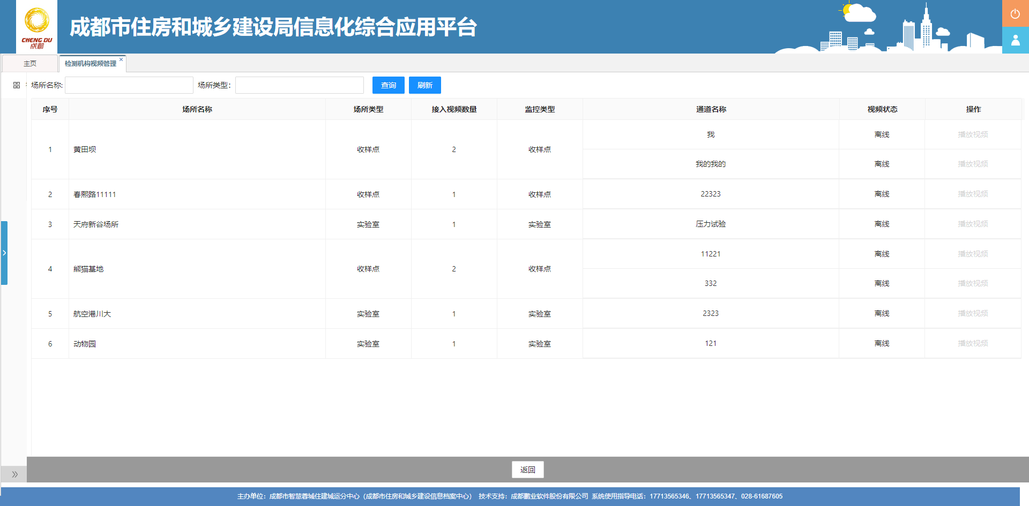
在列表中，点击“视频播放”按钮，播放实时视频。

视频巡检管理
检测机构视频设备接入系统后，管理部门可通过视频巡查功能对检测机构的现场情况进行巡查，并抓拍登记发现的问题，通知检测机构整改。检测机构整改后，对检测机构的整改情况进行线上核查。

流程介绍
管理部门通过系统进行巡查登记巡查问题，检测机构对巡查发现的问题进行整改回复，回复后管理部门对整改情况进行审查；若市级管理部门登记问题时选择的区县督导整改，则检测机构整改后，由区市县进行整改审查。流程如下图所示：

视频巡查
管理部门在检测机构视频管理中，点击页面左侧的“线上巡查”菜单，查看系统生成的巡查任务。
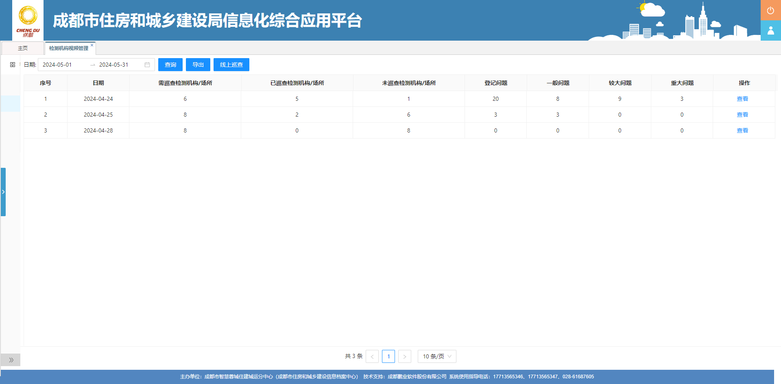
点击巡查任务列表上方的“线上巡查”按钮，直接进入检测机构场所巡查页面。在巡查时，可调取检测机构接入的摄像头，查看检测机构收样点和实验室现场情况。
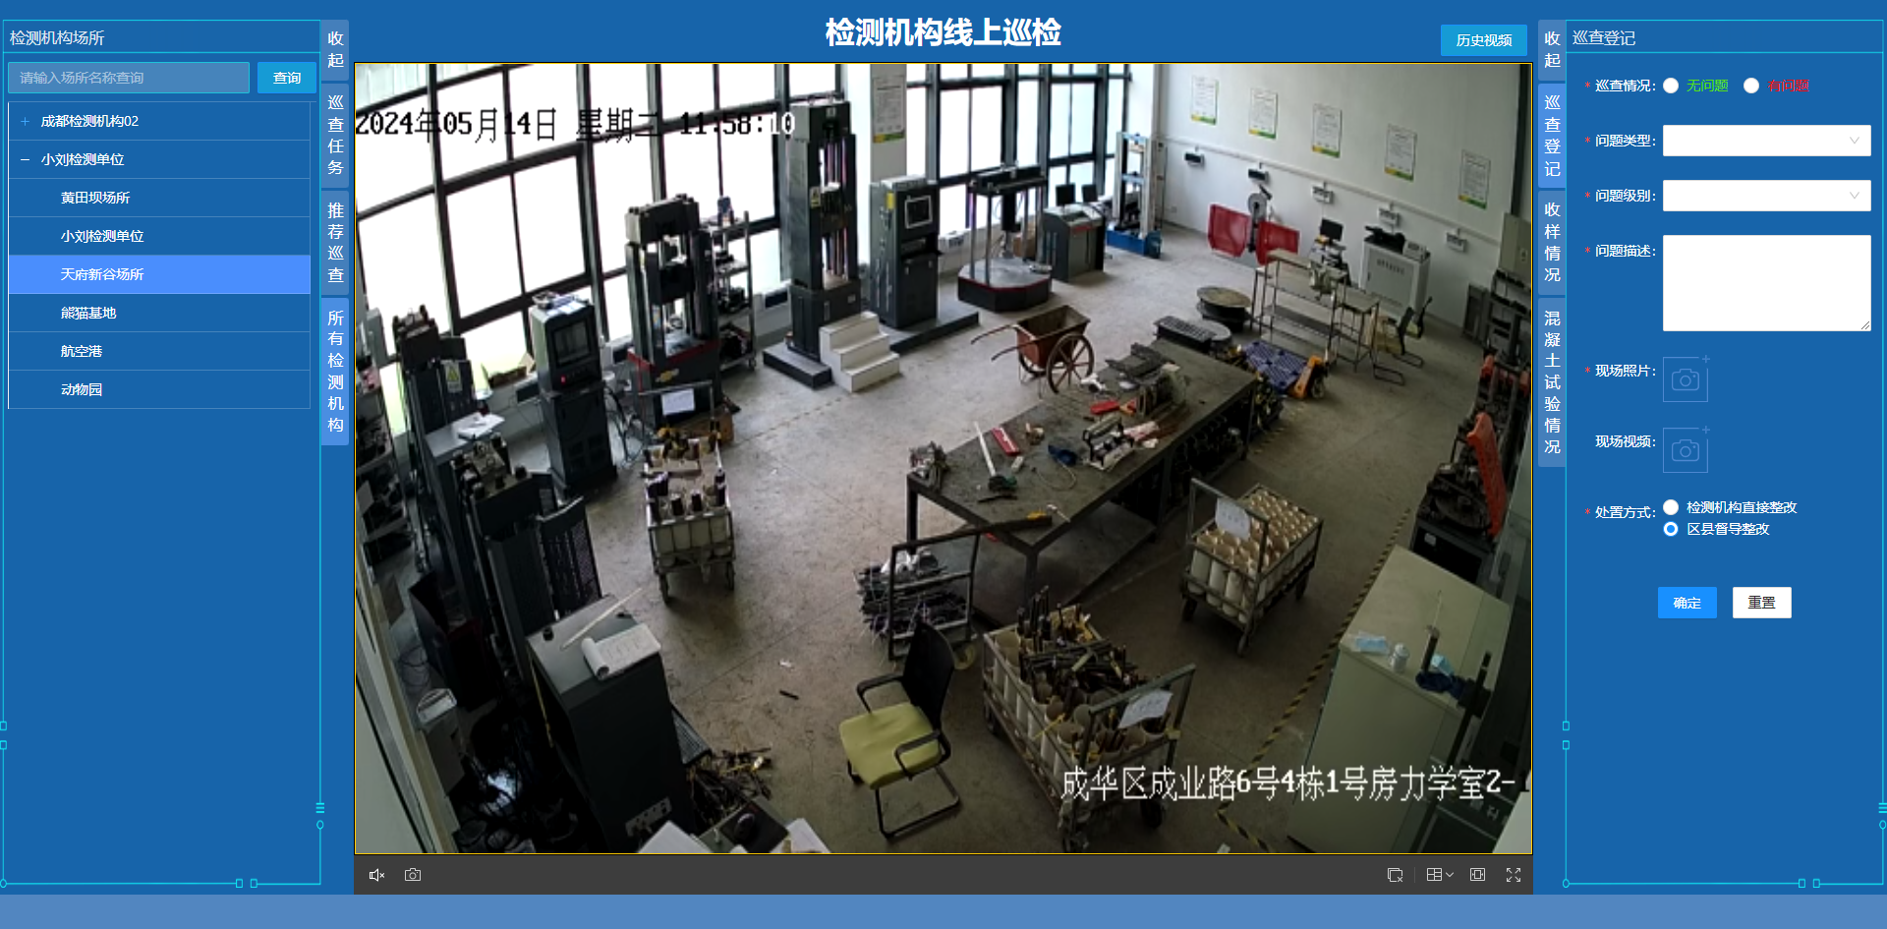
在巡查任务中，罗列了当日需巡查的检测机构场所；在推荐巡查中，系统根据检测机构的收样情况和混凝土抗压试验数据上传情况显示近30分钟有数据上传的检测机构；在所有检测机构中，显示系统中所有接入了视频设备的检测机构。
点击检测机构名称展开图标，显示该检测机构接入了视频设备的场所名称。点击检测机构场所名称，在页面中间播放区播放对应的现场视频。
在播放中，根据选择的检测机构场所播放对应的实时视频。如下图所示：
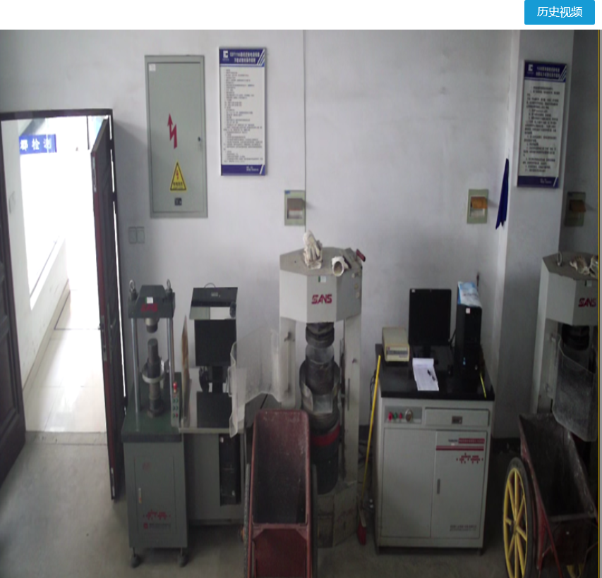
可点击历史视频按钮，调取检测机构硬件设备存储的历史视频。巡查人员可通过选择日期时间播放对应时间点的现场视频。如下图所示：
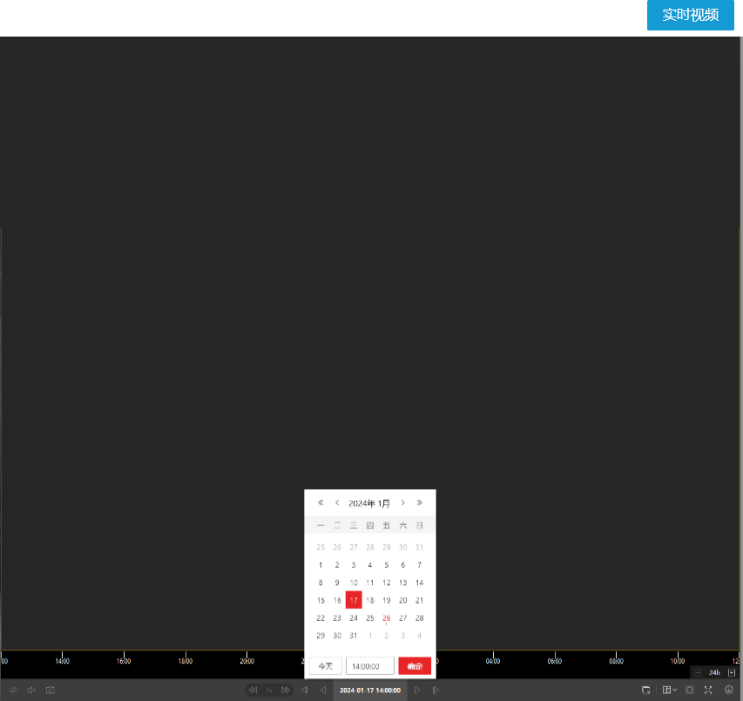
在页面右侧点击“收样情况”标签，可查看该检测机构当日的收样信息。
在页面右侧点击“混凝土抗压试验情况”标签，可查看该检测机构的混凝土抗压检测试验数据上传记录。

问题登记
视频巡查后，巡查人员通过巡查登记功能，登记巡查的情况，若无问题，则选择无问题选项，若存在问题，则选择有问题，并登记问题相关信息。如下图所示：
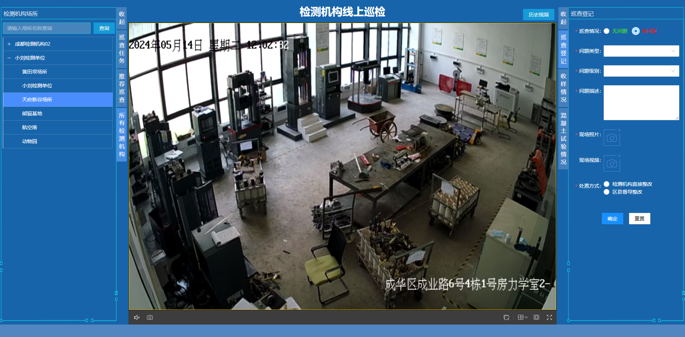

整改审查
在检测机构整改回复提交后，管理部门可点击检测机构视频管理图标，选择巡查问题管理菜单查看检测机构的整改回复内容，并对整改情况进行审查。
在检测机构巡查问题管理中，可查看巡查过程中发现登记的检测机构场所的所有问题信息，如下图所示：
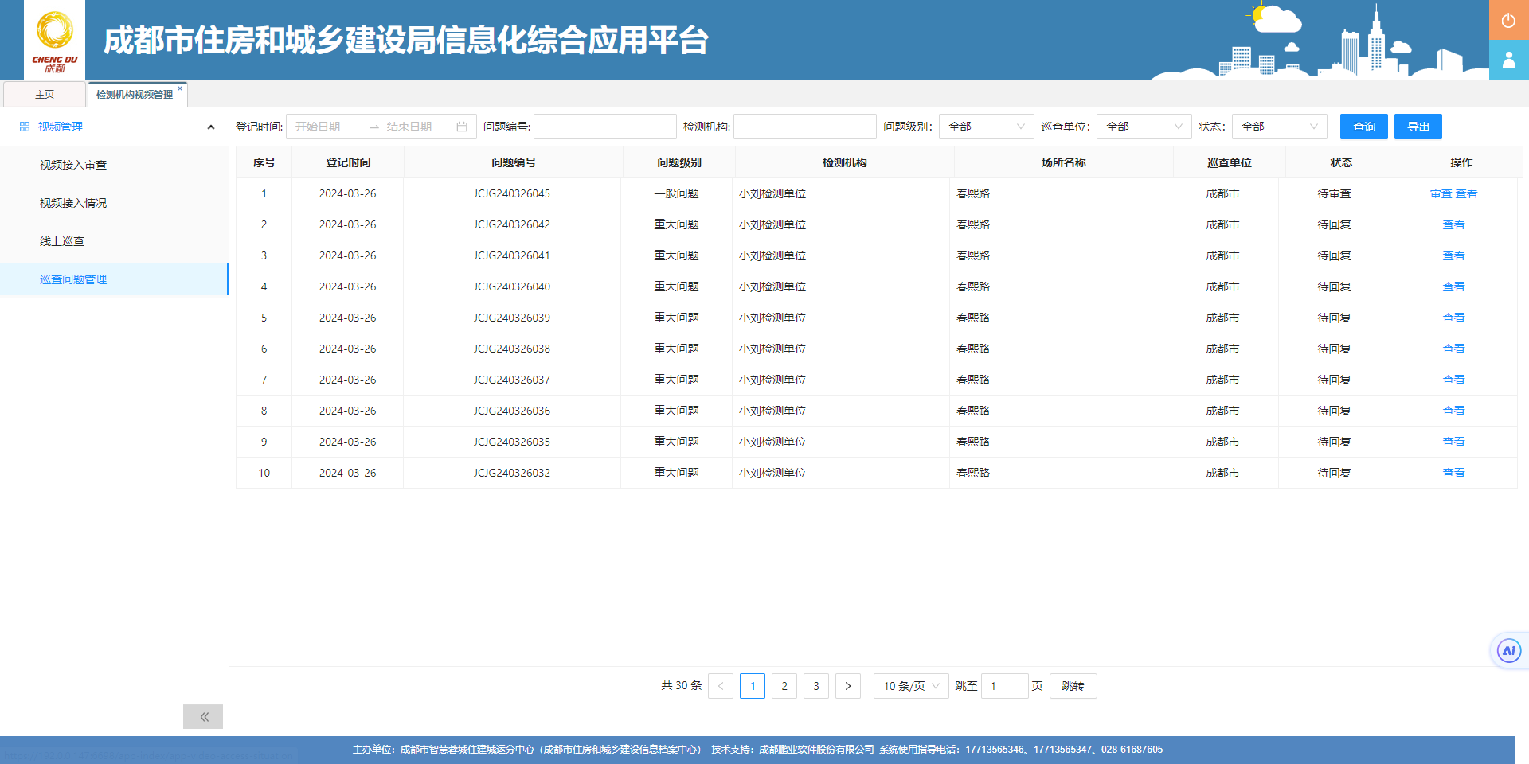
可通过审查功能对检测机构的回复信息进行审查，在审查时可查看问题信息和检测机构回复内容，如下图所示：
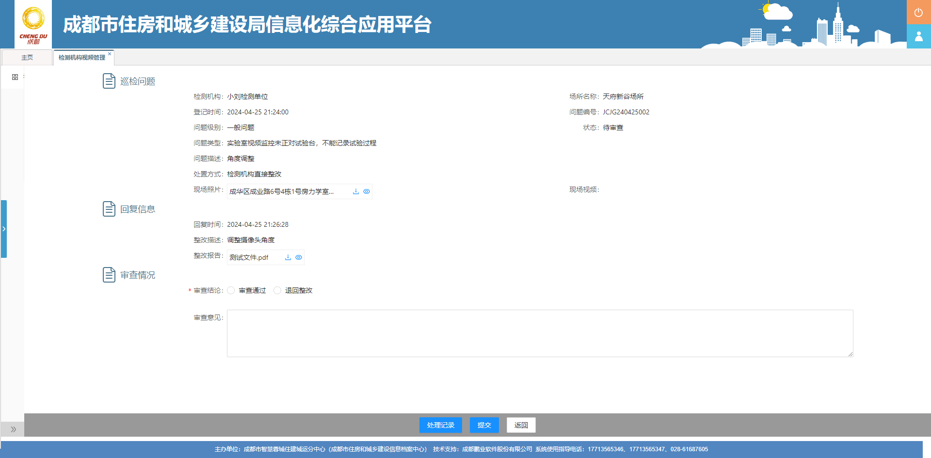
信息查看后根据整改情况填写审查结论，若审查通过，则结束流程归档；若审查不通过，则退回检测机构重新整改。

检测能力管理
管理部门登录系统后，通过检测能力分析管理功能查看检测机构的每日检测情况。

检测异常统计
在检测异常统计中，以日历的形式展示本年度每日检测能力比对情况，当日有检测机构有异常的，在日期下方用红色字体显示当日检测报告数量超出检测能力的检测机构数量。如下图所示：
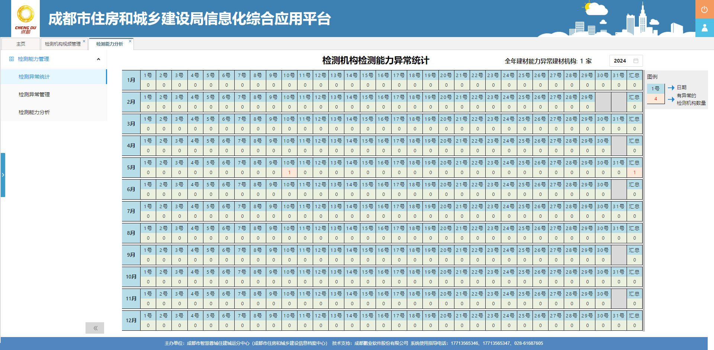
点击列表中的统计数字，可进入检测能力异常管理模块查看具体检测异常的检测机构。

检测能力异常管理
在检测能力异常管理中，显示系统分析检测机构出具检测报告超出检测机构能力范围的异常记录。
在异常列表中显示每日检测能力异常的检测机构，如下图所示：
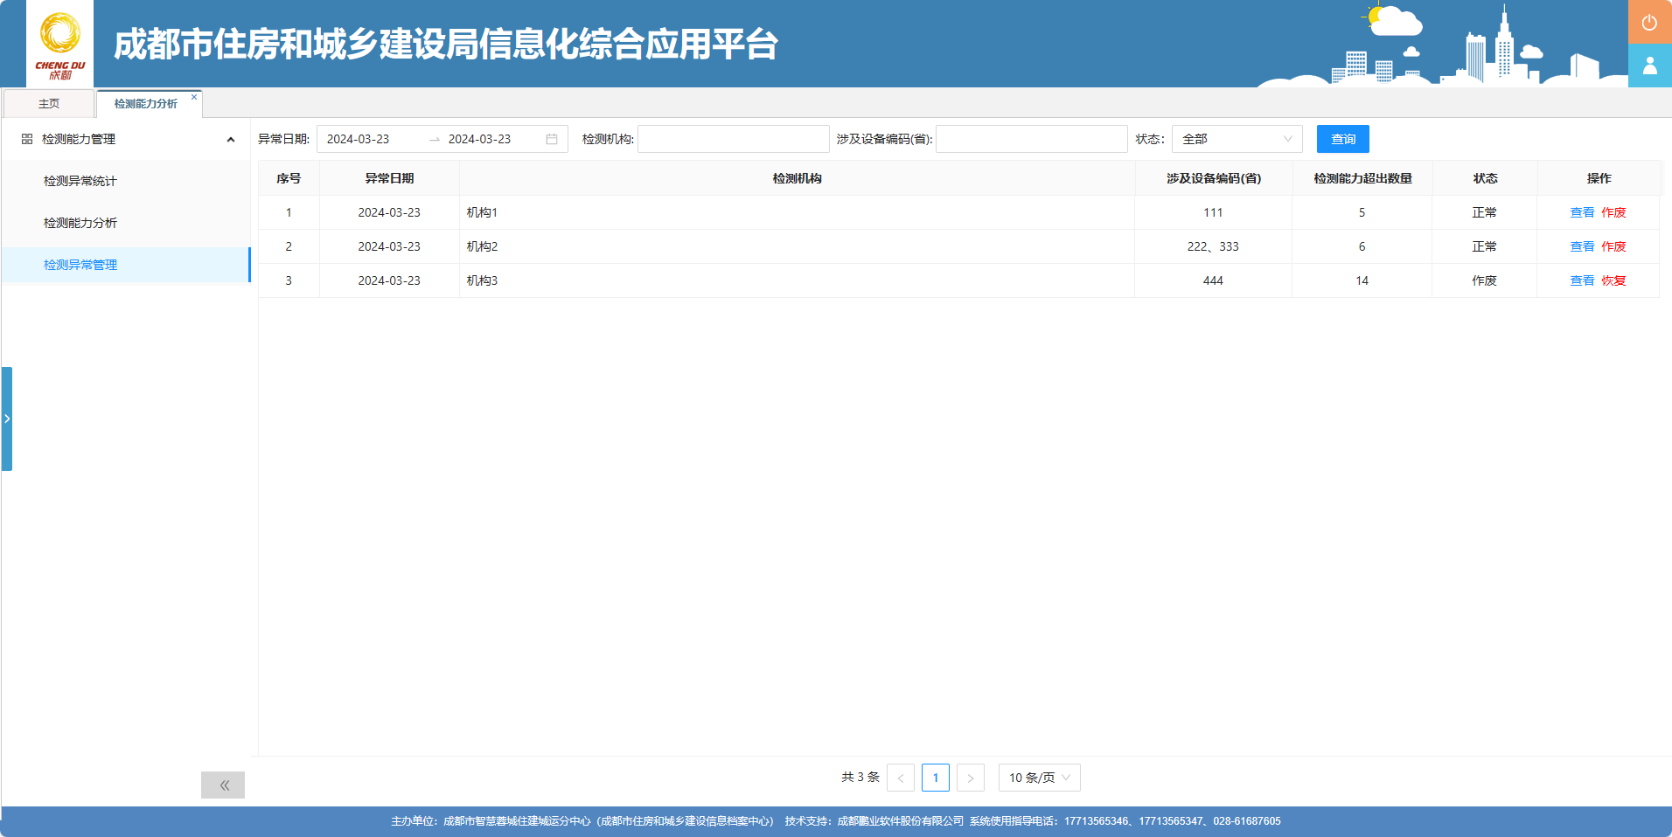
可通过查看功能，追溯查看该检测机构对应日期超出检测能力范围检测的设备及具体检测数量。如下图所示：
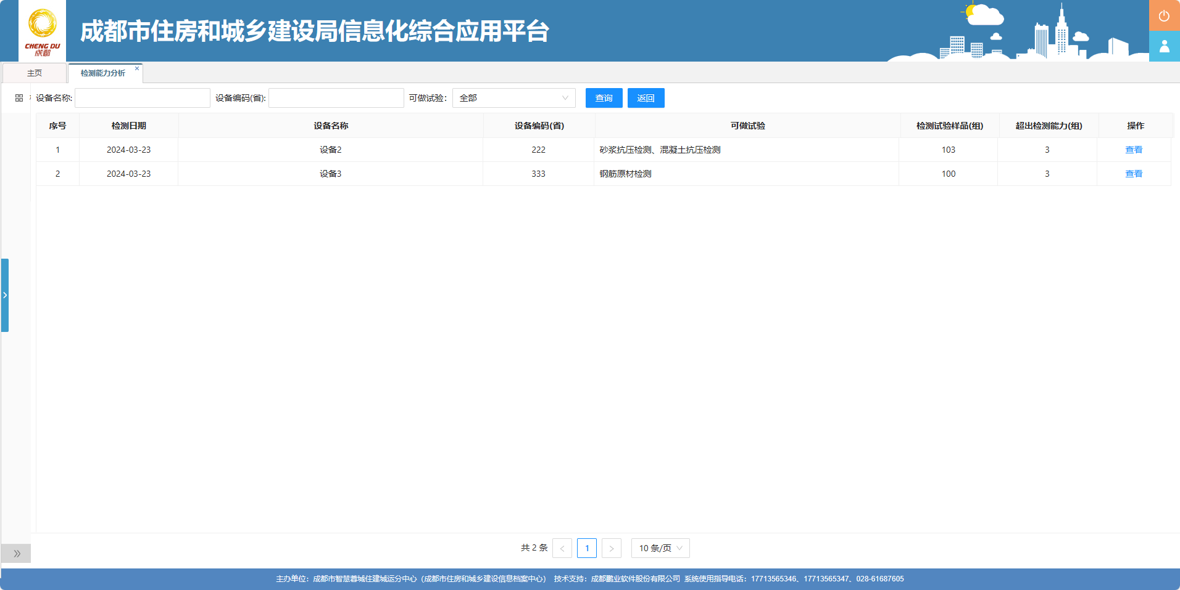
可通过查看功能查看检测机构该日期使用该检测设备进行检测的样品。

检测能力分析
在检测机构能力分析中，可查看全市所有检测机构每日的钢筋原材检测情况、混凝土抗压检测情况和混凝土抗渗检测情况。如下图所示：
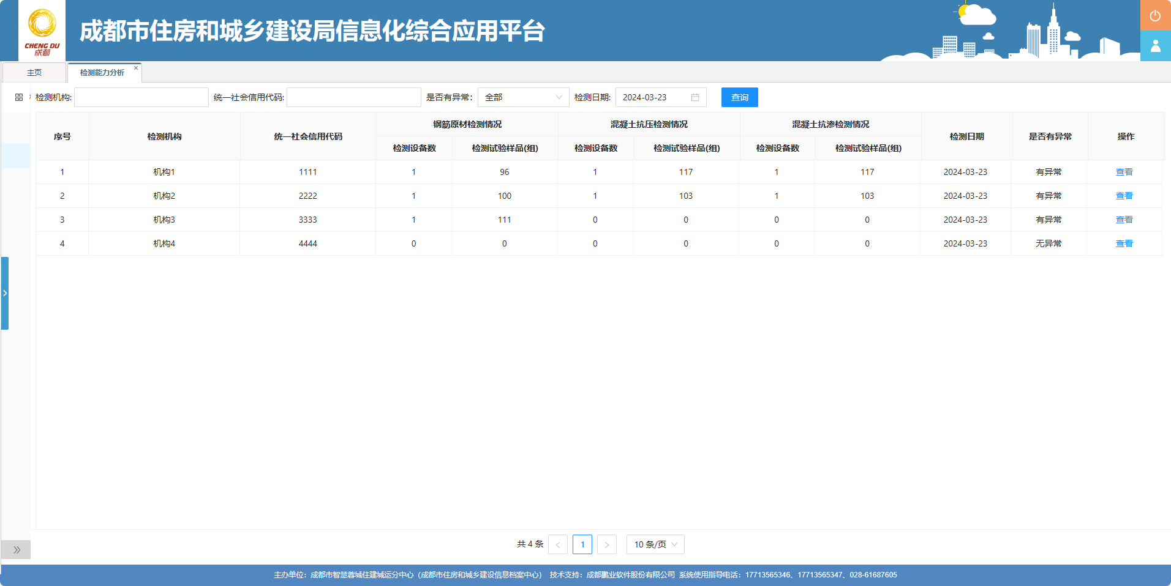
可调整列表上方的检测日期查看其他日期的检测情况。
通过查看功能，可追溯查看该检测机构登记的可以用于钢筋原材检测、混凝土抗压检测和混凝土抗渗检测的设备及每日检测情况，如下图所示：
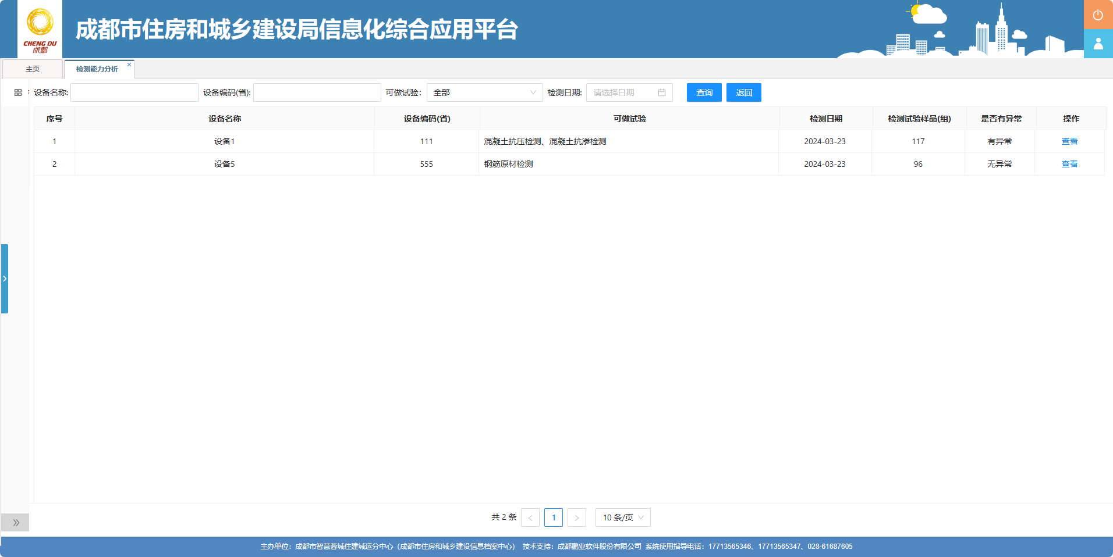
通过查看功能，可最追溯查看检测机构对应日期出具的检测报告，信息包括：项目名称、质监备案号、检测分类、使用部位、设备编号（省）、检测日期、报告编号、检测结果。如下图所示：
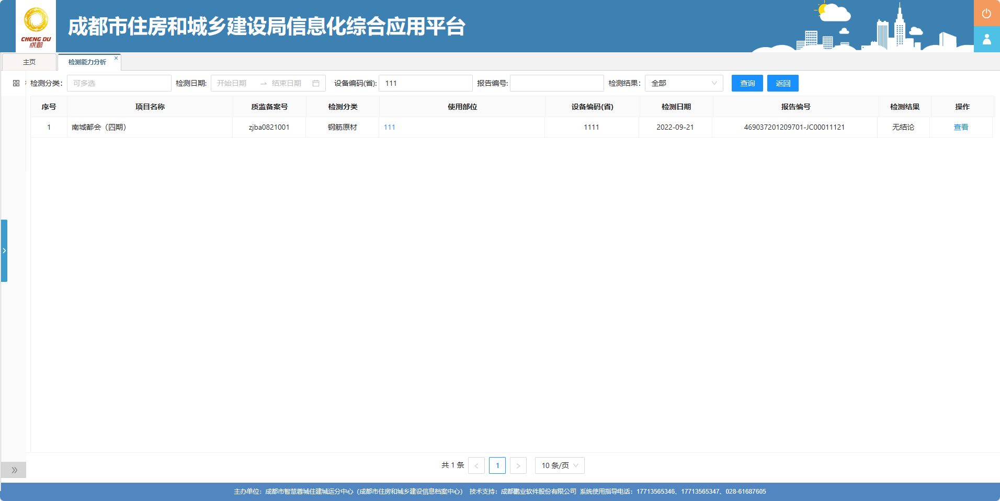

取样抽查管理
监管部门可通过对所有在建工程施工现场取样的样品信息进行抽查。
系统根据设定的规则随机抽取样品信息，并分配给对应的检查人员。检查人员通过系统查看进场材料的见证取样检测全过程信息，并记录抽查情况，对存在问题的记录问题信息并推送相应人员进行整改。整改后监督部门对整改情况进行审查。

流程图
手动通过系统创建的抽查任务，管理部门需根据设置的抽取规则抽取检查样品，样品抽取后分配对应的检查人员。检查人员通过系统查看进场材料的全过程信息，并记录抽查情况。存在问题的记录问题信息并选择整改单位。若整改单位为施工单位，则项目经理通过系统进行整改回复；若整改单位为监理单位，则总监理工程师通过系统进行整改回复；若整改单位为检测机构，则检测机构通过系统进行整改回复。整改回复提交后检查人员对整改情况进行审查，审查通过则问题结束，审查不通过则退回给整改单位重新整改。流程如下图所示：

抽查任务管理（抽查发起人）
管理部门在取样抽查管理中，系统自动根据可根据需要创建抽查任务。在抽查任务列表中显示所有创建的抽查任务记录信息。
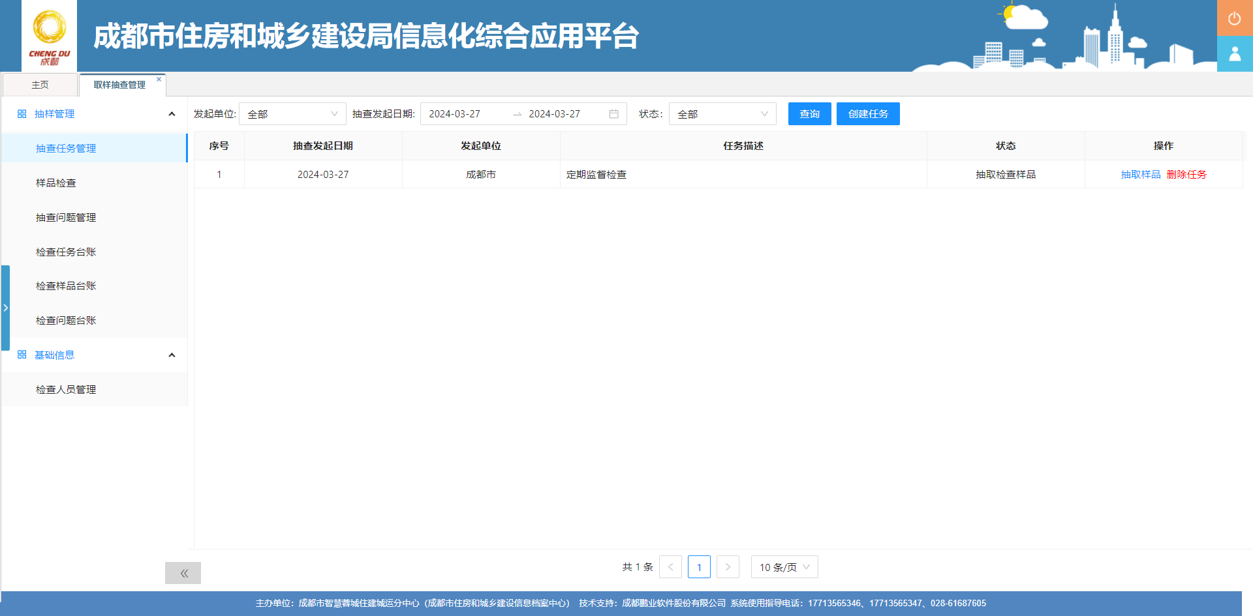

添加抽查任务
点击“创建任务”按钮，弹出窗口填写抽查任务描述。如下图所示：
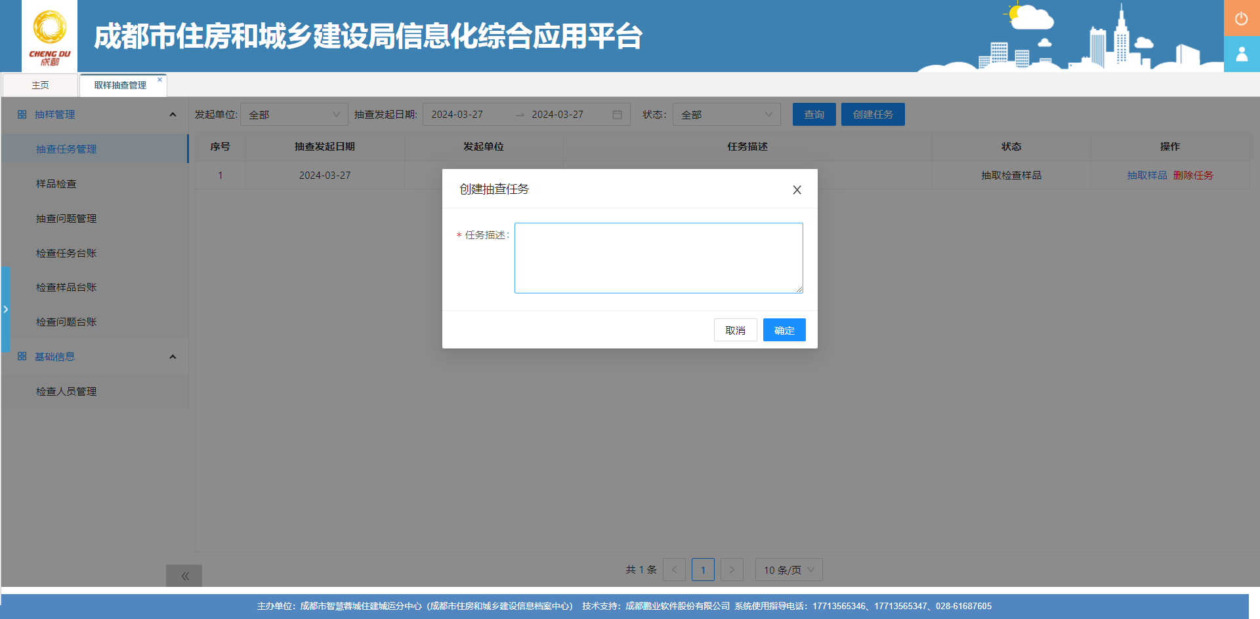
信息填写后，在抽查任务列表中创建一条抽查任务信息。

抽取检查样品
检查任务创建后，在抽查任务列表中点击“抽取检查样品”按钮，进入检查样品抽取页面。如下图所示：
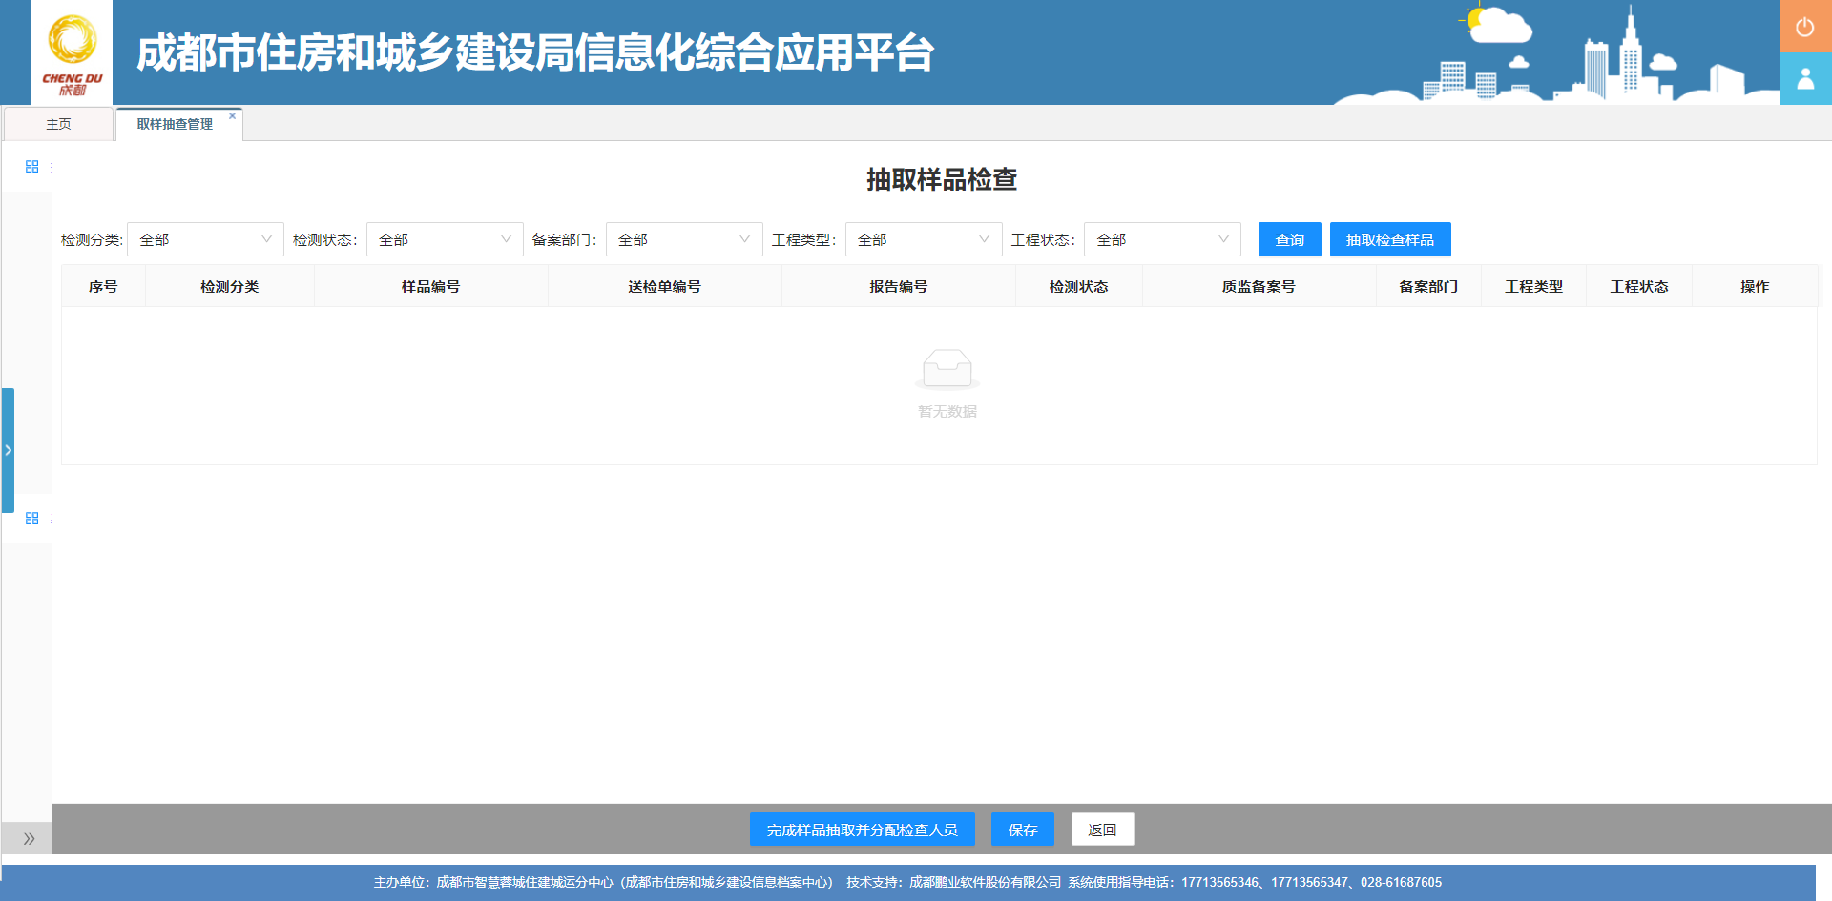
点击样品列表上方的“抽取检查样品”按钮，弹出抽取规则设置窗口，管理部门在窗口中设置抽取规则，如下图所示：
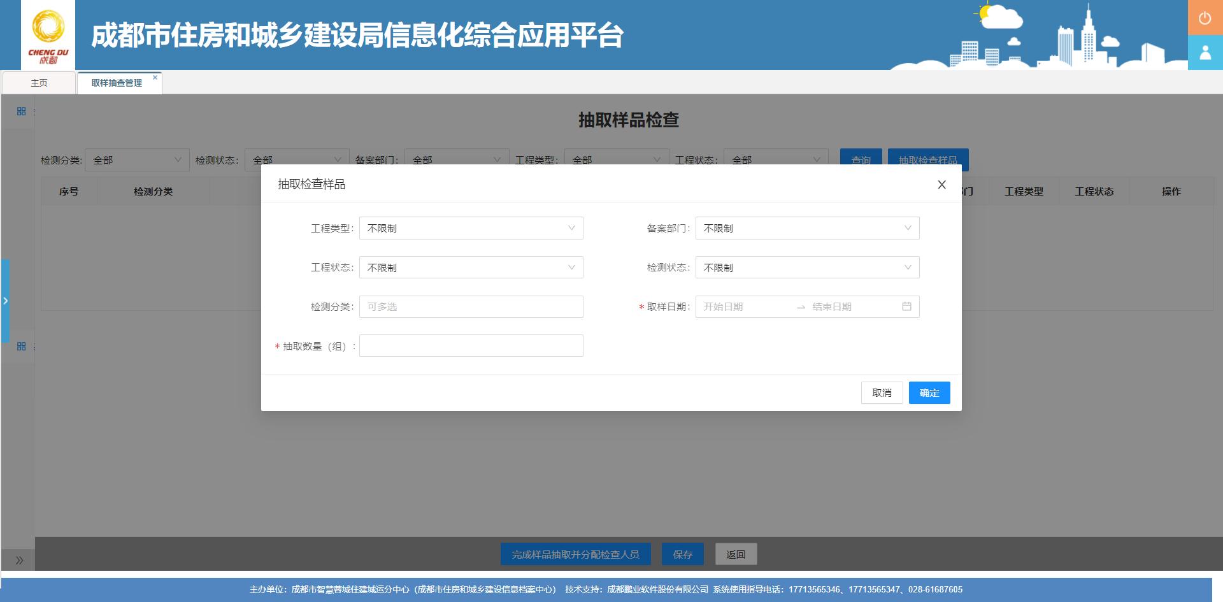
抽取规则信息设置后，点击“确认”按钮，系统将根据规则从系统中随机抽取对应数量的样品，并在检查样品列表中显示被抽中的样品相关信息，如下图所示：
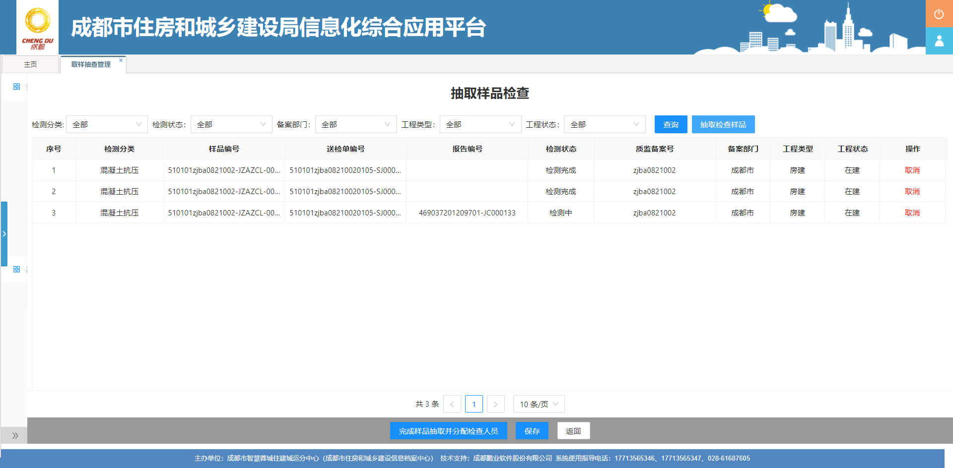
样品抽取完成后，点击“完成样品抽取并分配检查人员”按钮，进入分配检查人员步骤。

分配检查人员
样品抽取后，检查发起人从系统中选择检查人员对被抽中的样品进行检查。在分配检查人员时可查看被抽中的样品，如下图所示：
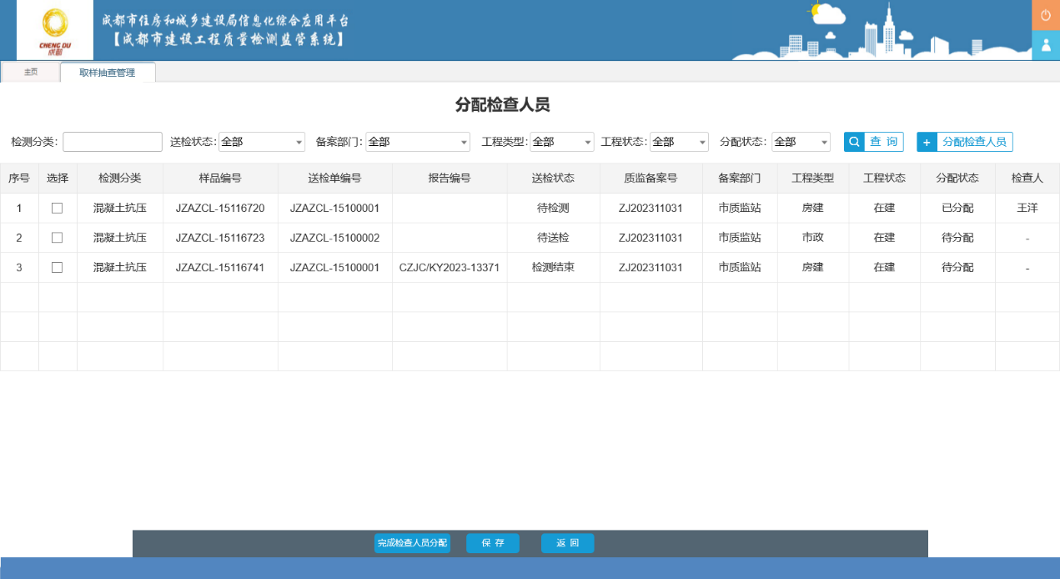
在检查样品列表中选择需要分配的样品后，点击“分配检查人员”按钮，弹出检查人员选择窗口，如下图所示：
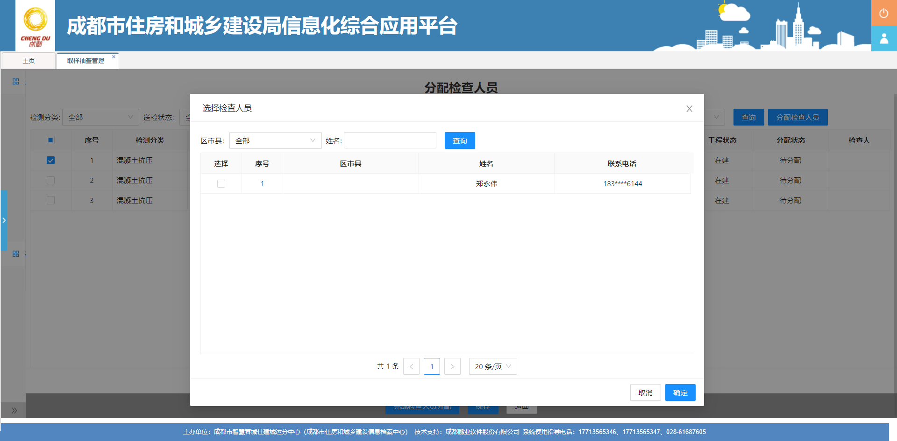
根据需要选择对应的人员，然后点击“确定”按钮，完成该抽查样品的人员分配。
人员分配后，可再次选择检查样品通过分配检查人员进行调整。
所有抽查的样品都分配检查人员后，点击“完成检查人员分配”按钮，结束人员分配。

检查情况查看
检查人员分配后，可在抽查任务列表中查看样品的检查情况，如下图所示：
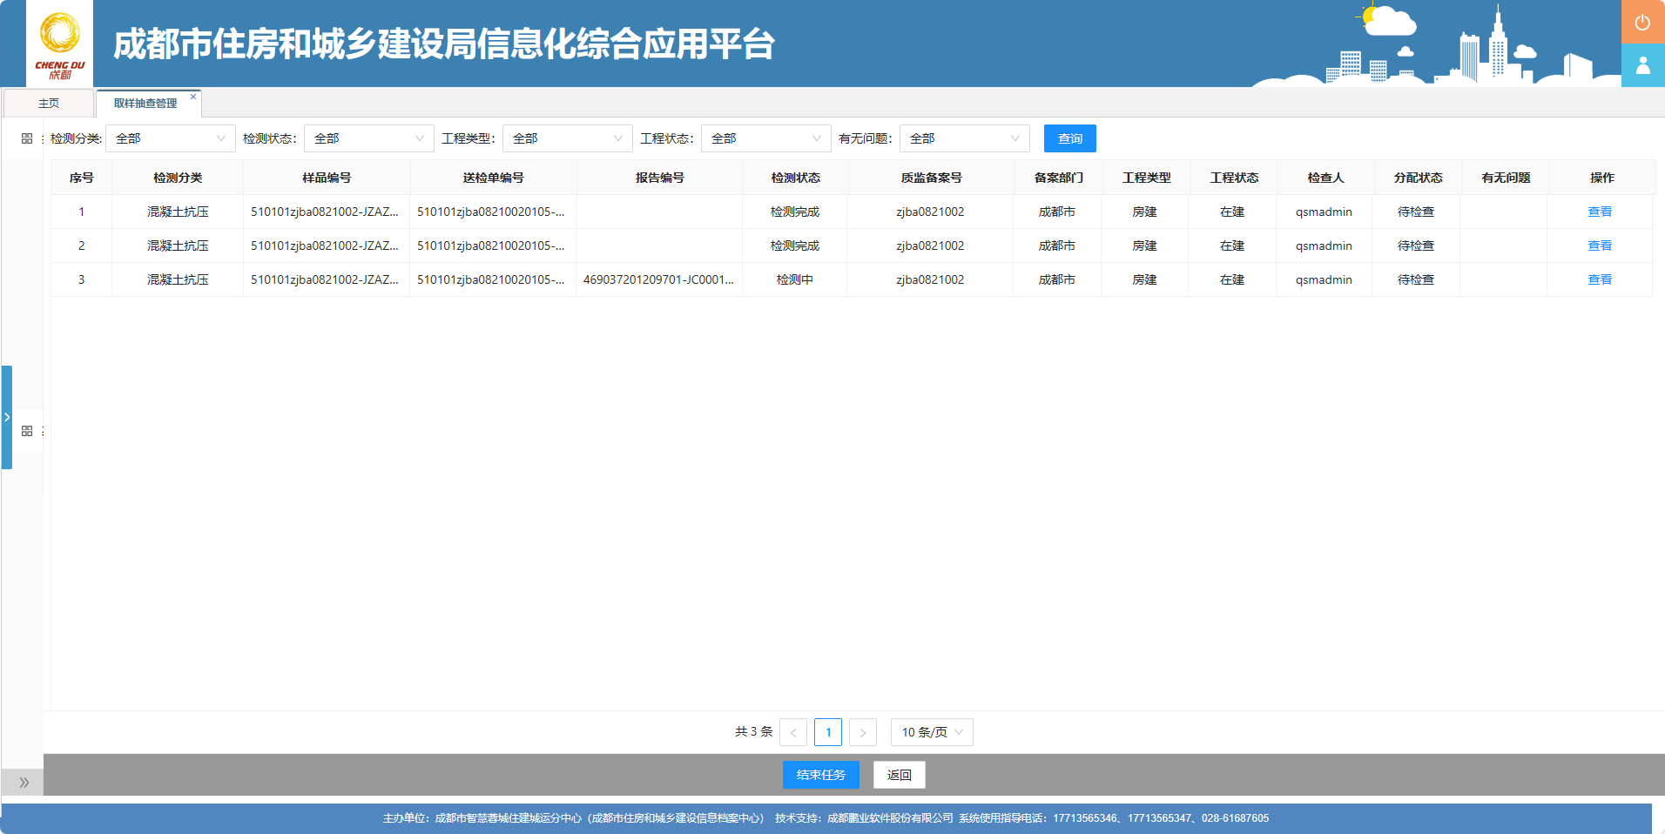
通过查看功能，可查看抽取的样品相关信息、检查情况、问题信息、整改回复、审查情况等。

结束抽查任务
在抽查的样品都完成检查，且对应的问题完成整改，则发起人可点击抽查任务中的“结束任务”按钮，结束样品抽查检查任务。

样品检查（样品检查人员）
根据分配结果，检查人员可通过样品检查功能查看需要检查的样品全过程信息，并记录检查情况。对存在问题的记录问题信息，系统根据问题推送給相应的人员进行整改。
在检查列表中，可查看需要当前人员检查的样品基础信息，如下图所示：
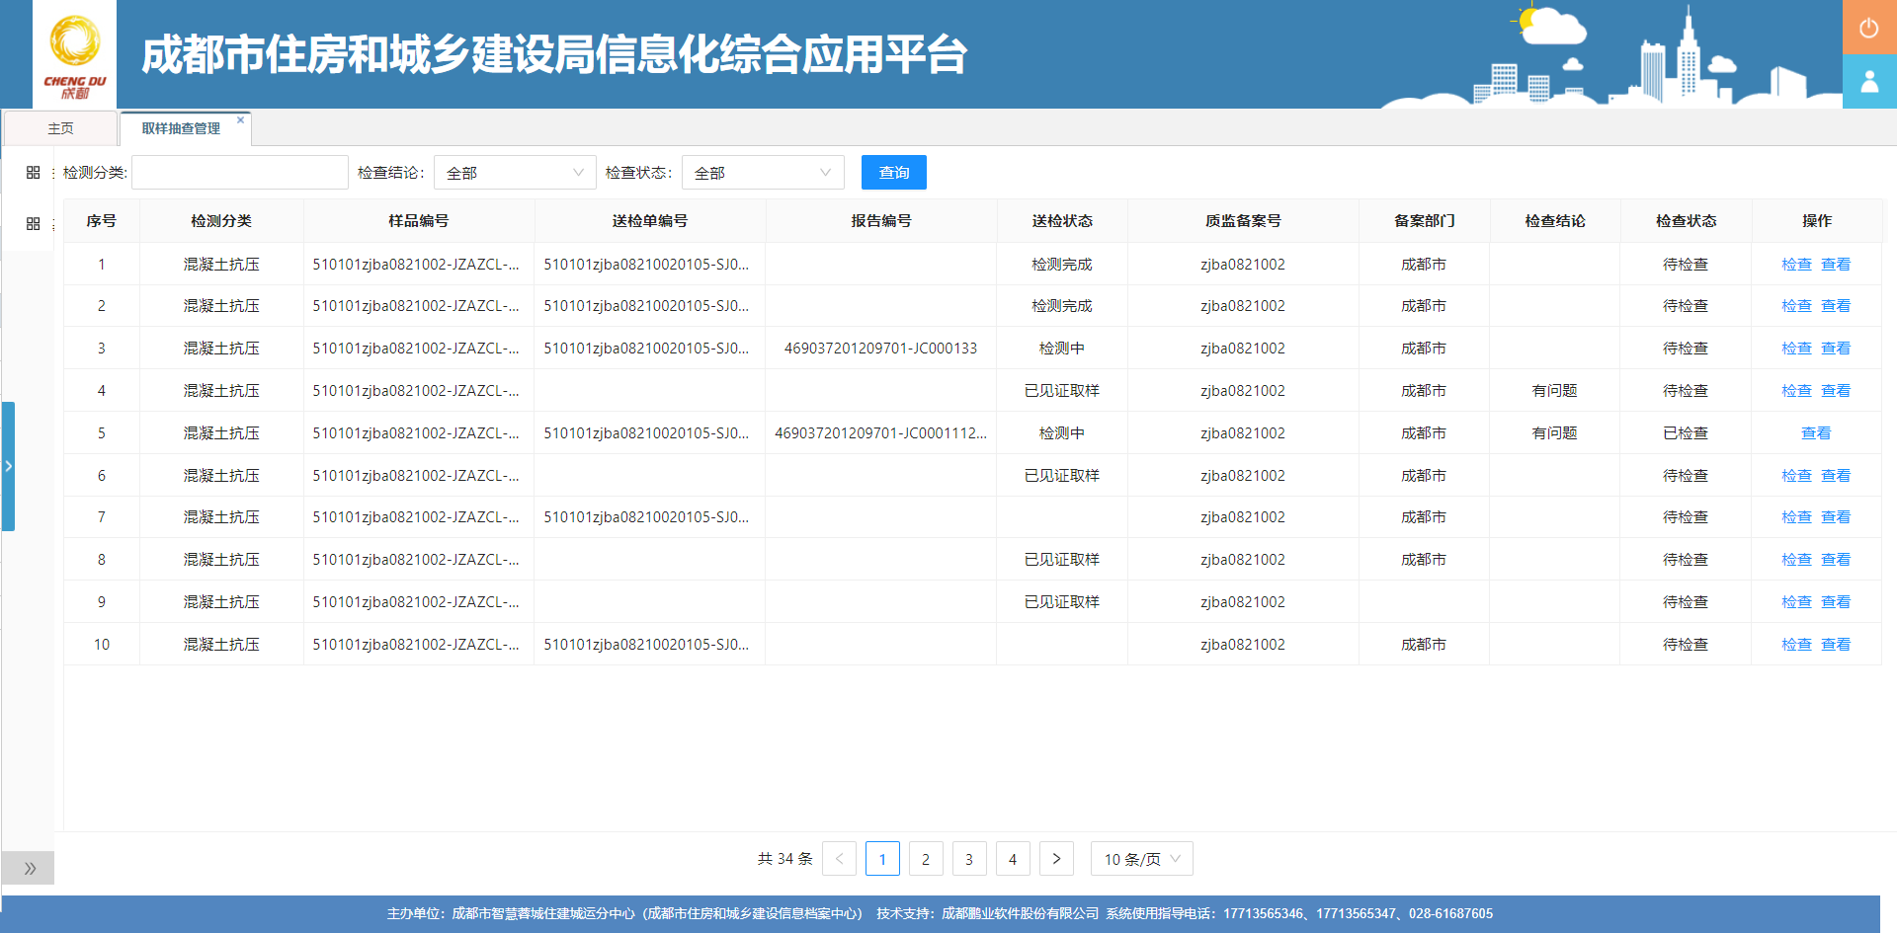
在检查样品列表中，点击“检查”按钮，进入样品信息检查页面，查看样品相关信息并填写检查结论。

信息检查
在样品信息检查页面，可查看需要检查的样品从取样、见证、送检、检测全过程数据信息，包括样品信息、送检单信息、检测报告，可通过标签切换查看的内容。
在样品信息中，可查看样品信息、见证照片信息和见证位置信息。如下图所示：
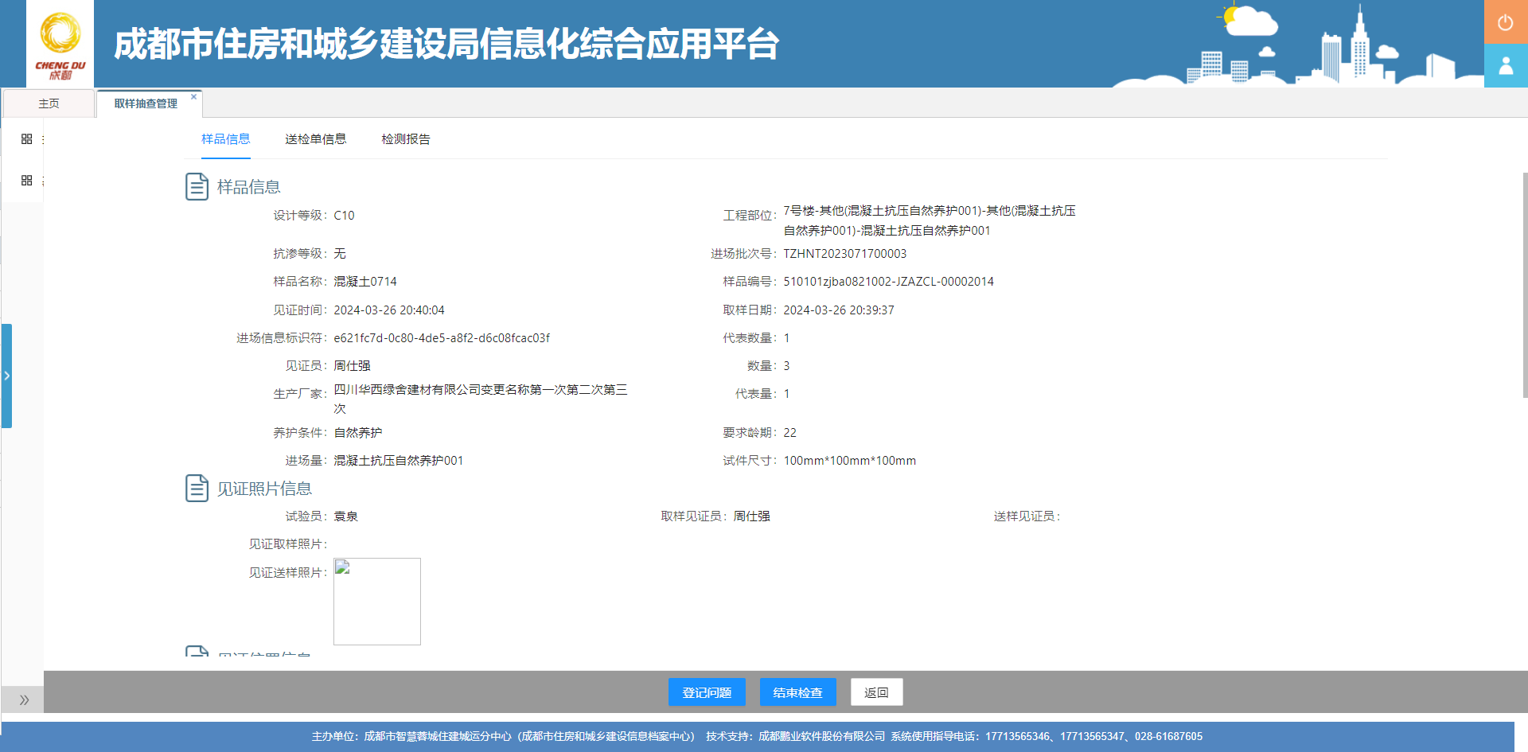
在送检单信息中，可查看样品对应的送检单内容，如下图所示：
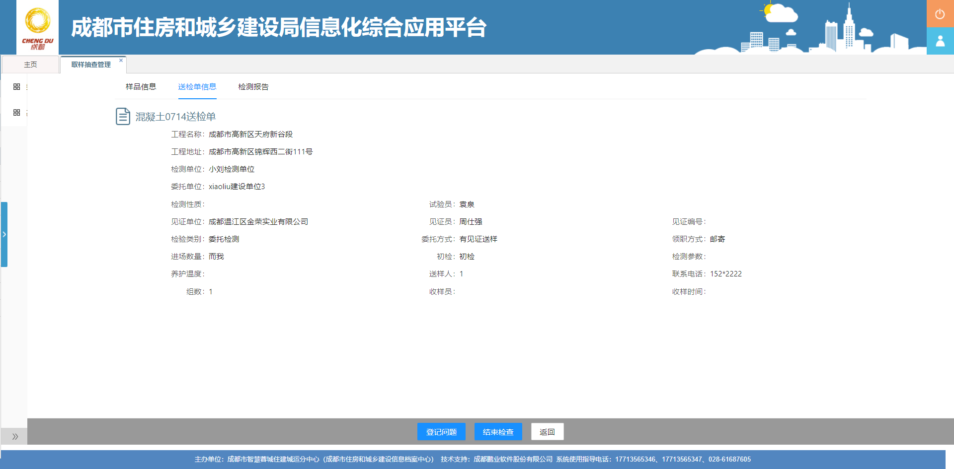
在检测报告中，显示检测机构检测后上传的检测报告文件。如下图所示：
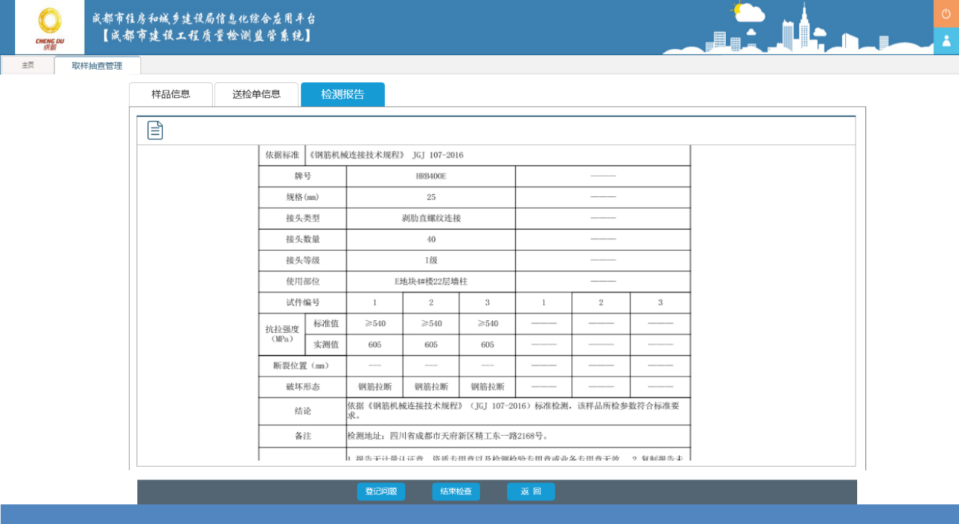

问题登记
检查人员对抽查样品的全过程信息检查后，若信息存在问题，则点击页面下方的“问题登记”按钮，弹出问题登记窗口。如下图所示：
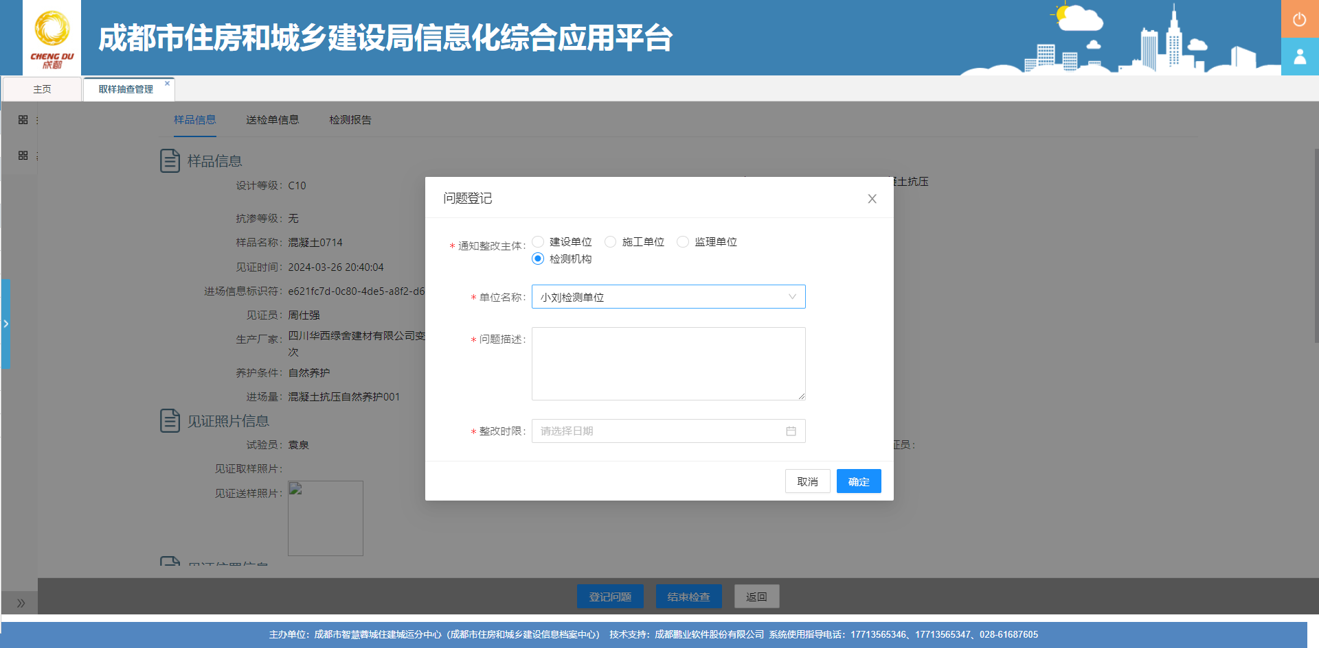
在填写问题信息时，检查人员需选择整改通知主体，并填写问题描述、整改时限，系统将根据选择的整改主体显示对应的单位名称。

完成检查
检查人员完成样品检查并登记发现的问题均已完成整改后，检查人员可在检查样品中，点击页面下方的“完成检查”按钮，完成样品信息检查。

检查问题整改审查（样品检查人员）
检查人员在项目人员或检测机构人员回复后，对回复内容进行审查。
检查人员在抽查问题列表中，可查看登记的抽查问题记录，如下图所示：
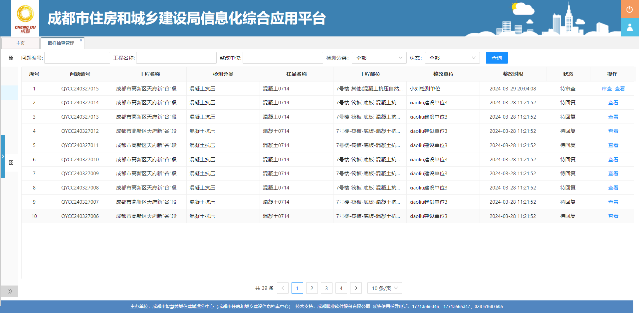
对已回复的问题，点击列表中的“审查”按钮，可查看抽查样品登记的问题信息、项目人员或检测机构的回复内容。如下图所示：
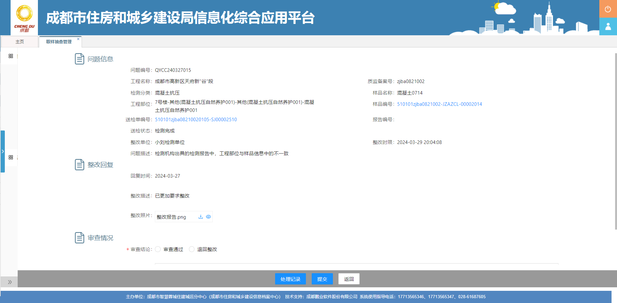
信息查看后填写审查结论，若审查通过，则登记的问题结束流程；若审查不通过，则退回重新整改。

检查人员管理（管理员）
在取样抽查管理洪，点击页面左侧的“检查人员管理”菜单，管理部门可对检查抽取样品的人员进行维护。
在检查人员列表中显示人员基础信息，如下图所示：
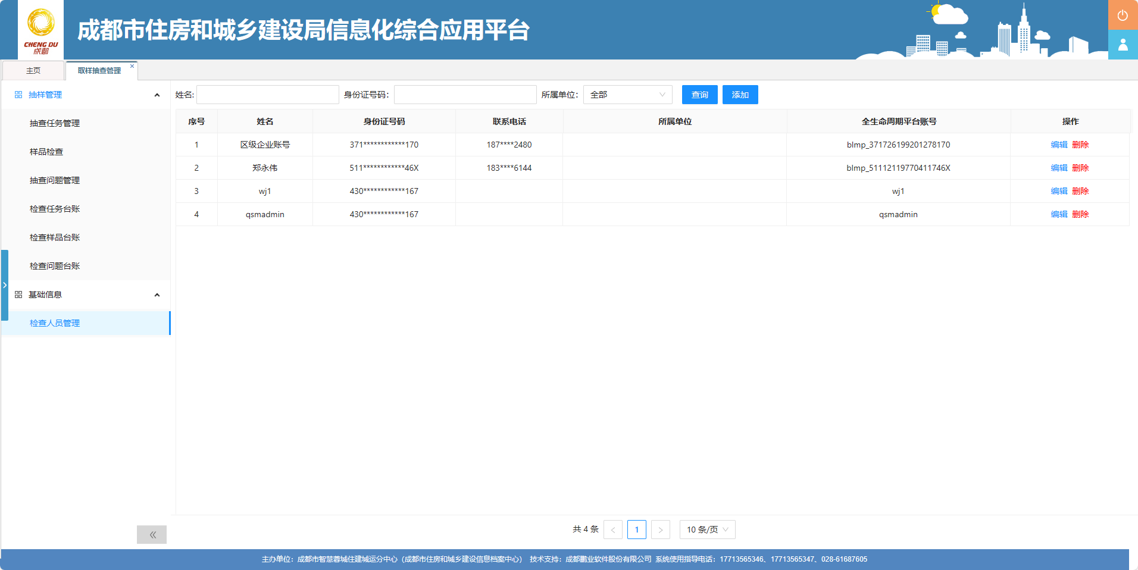

添加检查人员
点击列表上方的“添加”按钮，弹出添加检查人员窗口，填写人员姓名和身份证号码从全生命周期平台管理部门人员获取符合条件的人员信息，如下图所示：
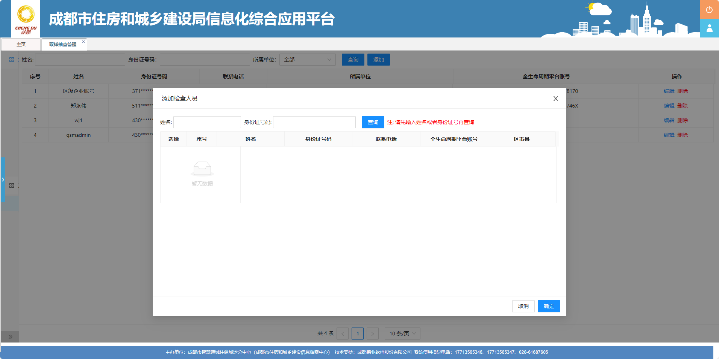
根据需要选择人员，然后点击确定按钮，将人员添加到检查人员中。

编辑检查人员
检查人员添加后，可点击列表中的“编辑”按钮，重新选择该人员对应的全生命周期管理平台的信息。
在弹出窗口中，列表只显示该人员在全生命周期平台的所有账号，当前选中的账号默认选中，可选择其他账号切换绑定。如下图所示：
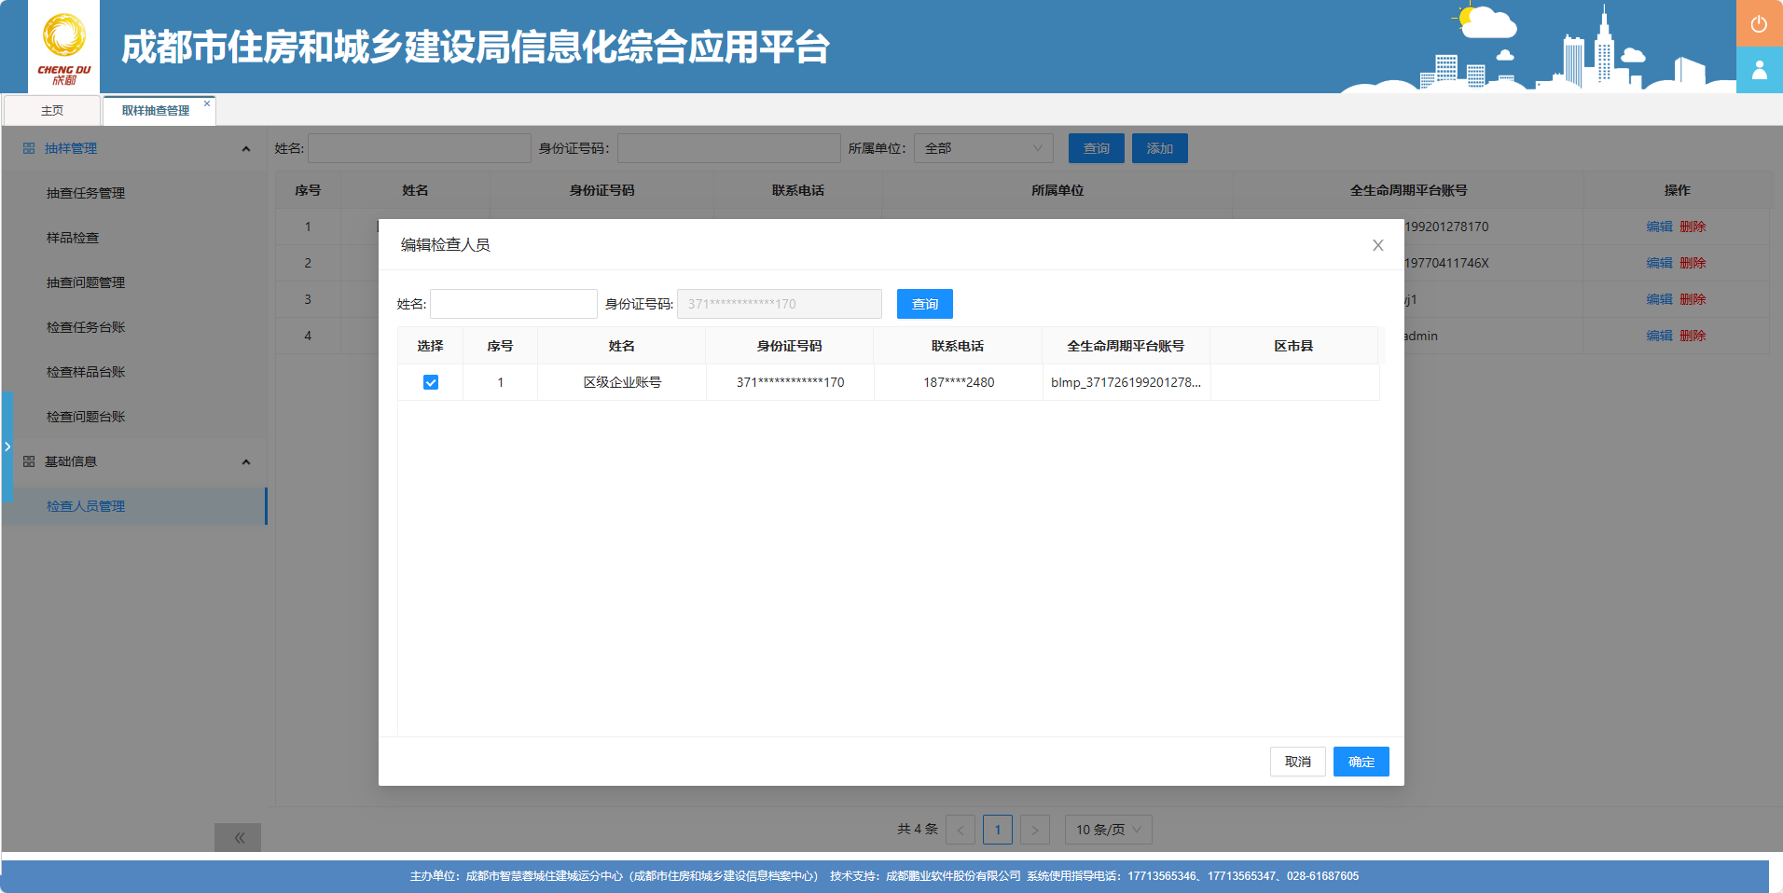

删除
点击列表中检查人员的“删除”按钮，可删除已添加的检查人员。
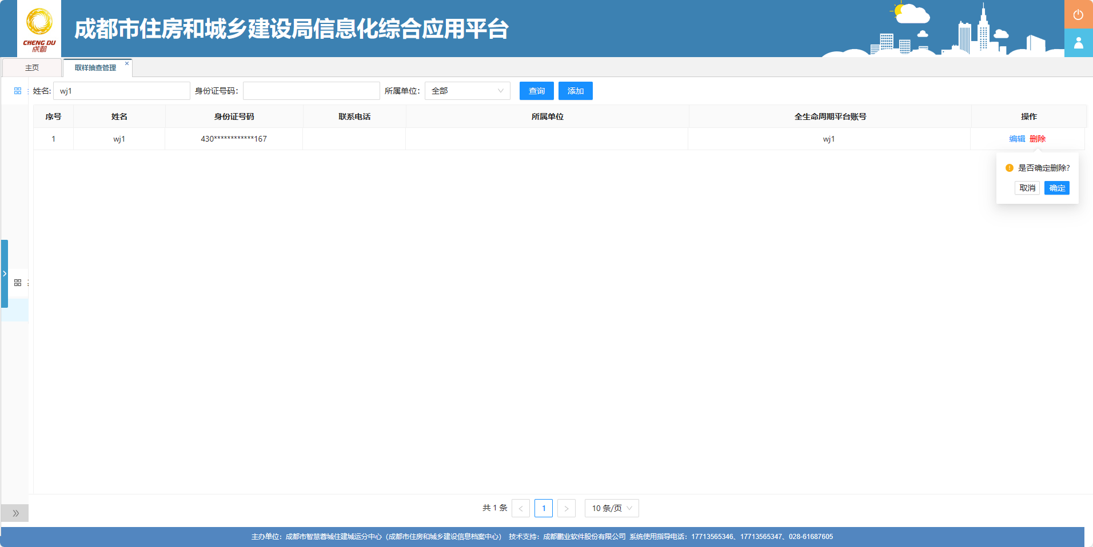

检测预警
检测预警包括检测过程预警和检测数据预警，检测过程预警包括：见证取样时间预警、见证取样位置预警、见证送样时间预警、见证送样位置预警、收样位置预警、超期收样预警、检测信息超期上传预警、检测报告pdf超期上传预警。检测数据预警包括：力值数据实时上传预警、力值数据曲线异常预警、检测结果与设计标准偏差预警、应检尽检预警。
主管部门登录系统后，在平台主页点击页面右上角的“检测材料预警”图标，进入材料检测预警列表页面。

见证取样时间预警
在列表上方点击“见证取样时间预警”标签，可查看所有见证完成时间比取样时间超过24小时的样品。如下图所示：
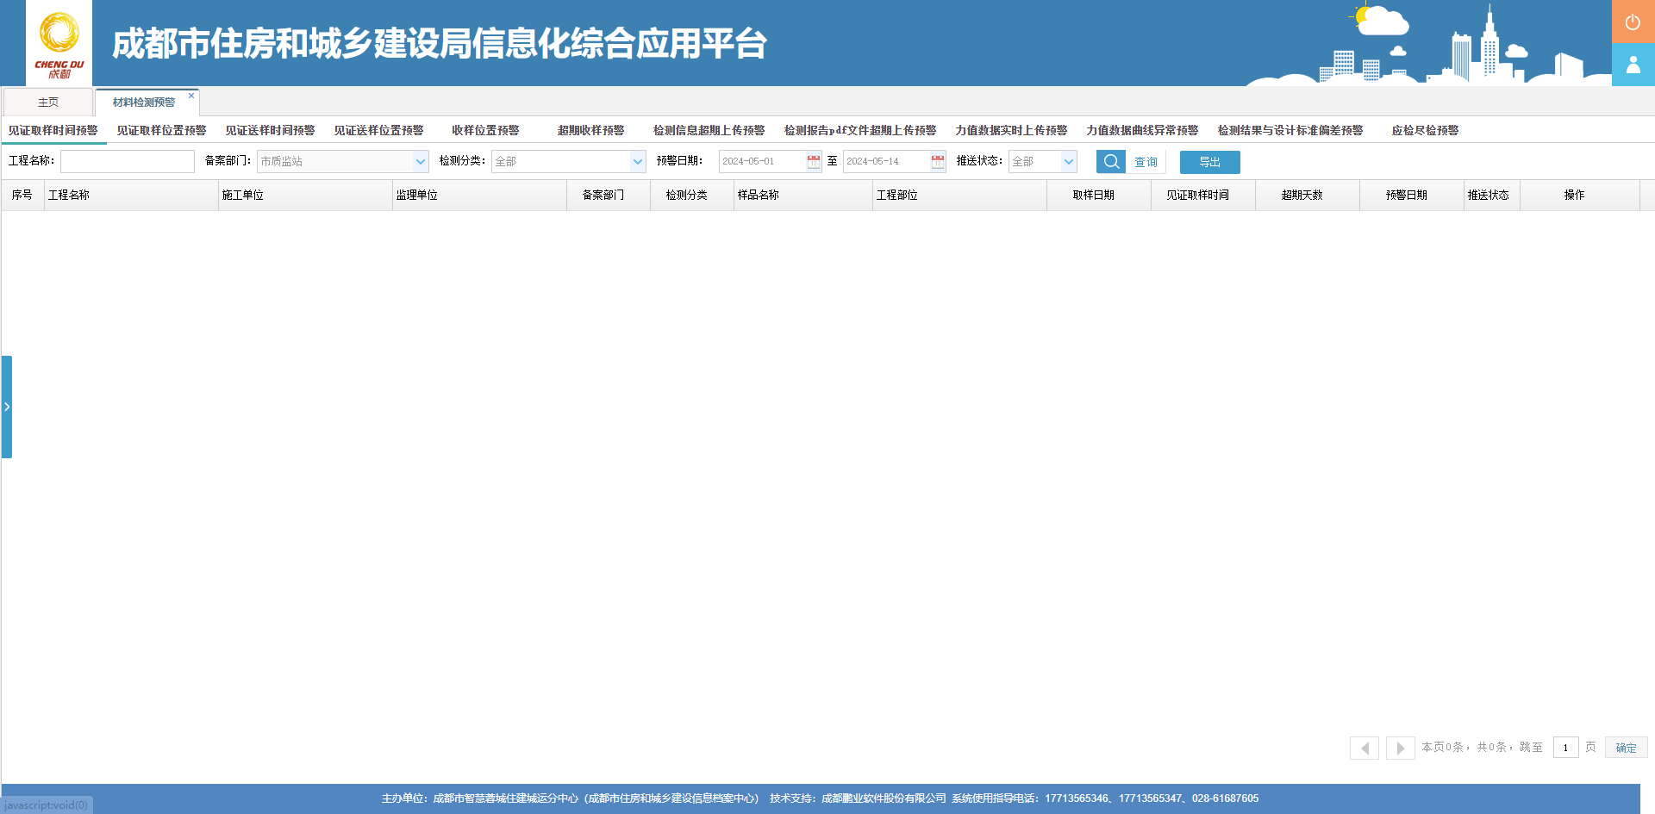
在列表中点击操作列中的“查看”按钮，进入样品详细信息页面，如下图所示：
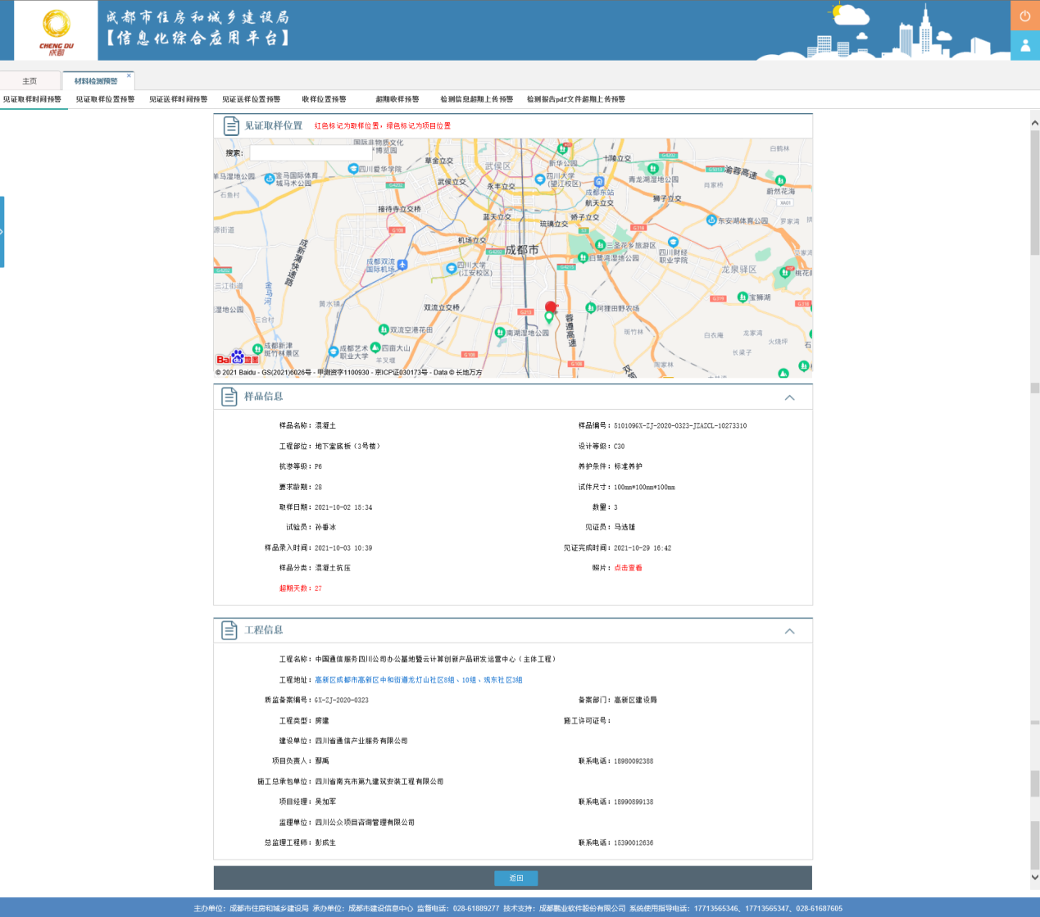
在样品详细信息中，可以查看样品的具体内容，项目的所在区域，工程相关单位及负责人信息。

见证取样位置预警
在预警列表页面，点击列表上方的“见证取样位置预警”标签，查看见证取样位置偏移预警样品，如下图所示：
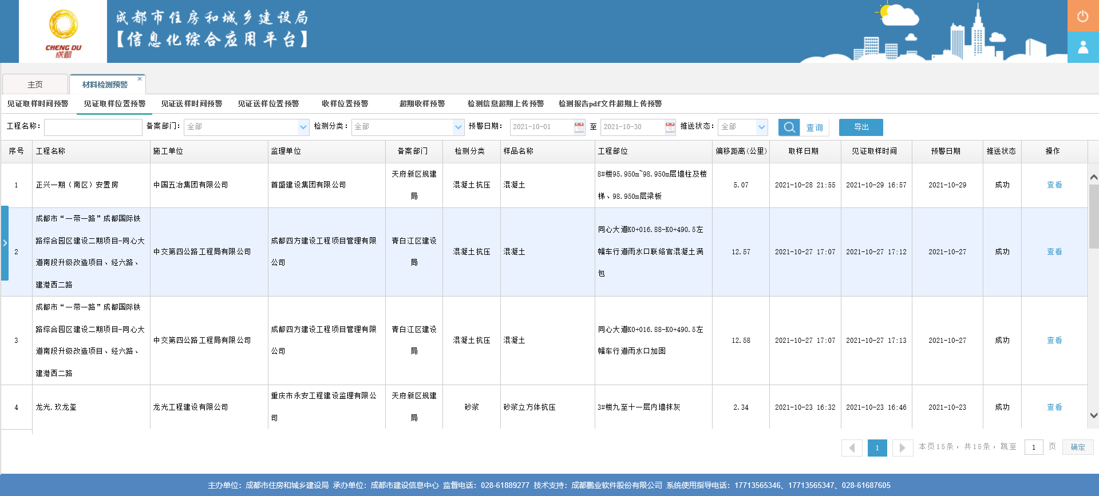
在列表中，点击“查看”按钮进入样品详细信息页面，如下图所示：
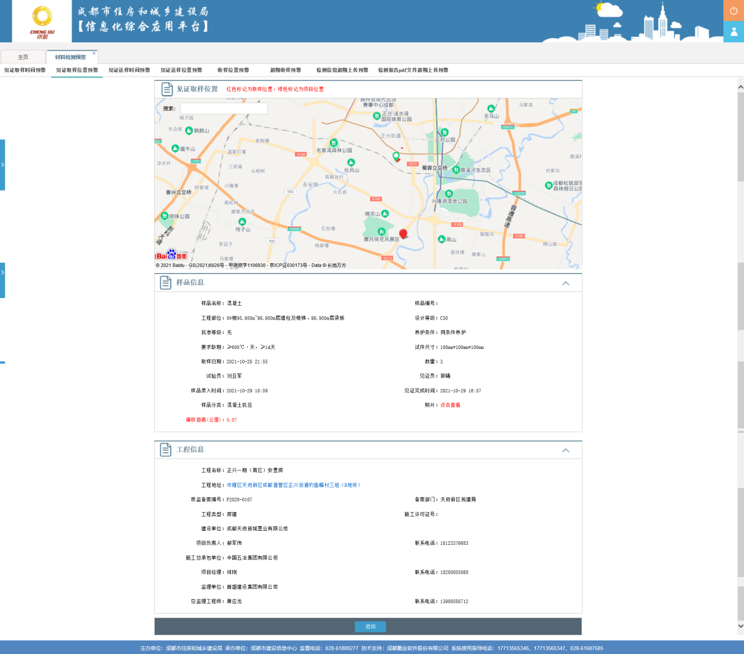
在样品详细信息中，可以查看样品的具体内容，项目的所在区域，工程相关单位及负责人信息。

见证送样时间预警
在预警列表页面，点击列表上方的“见证送样时间预警”标签，查看见证取送样时间超期预警样品，如下图所示：
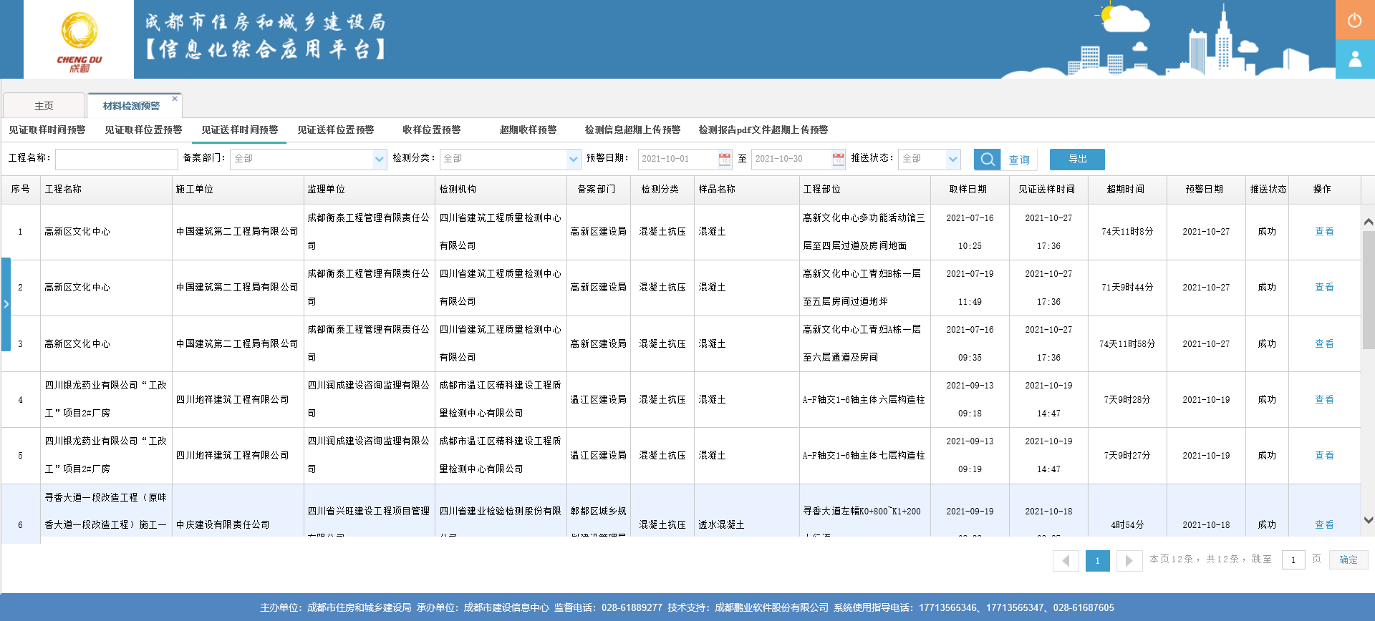
在列表中点击操作列中的“查看”按钮，进入样品详细信息页面，如下图所示：
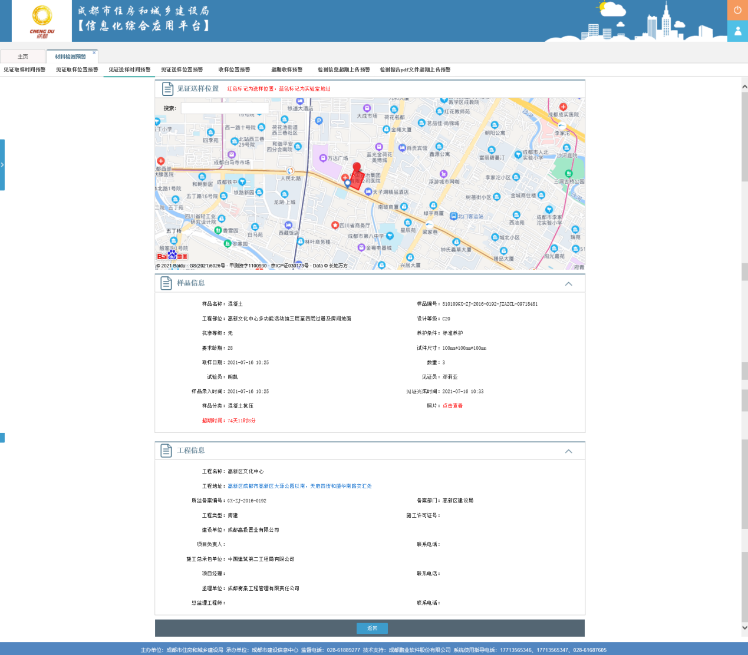
在样品详细信息中，可以查看样品的具体内容，项目的所在区域，工程相关单位及负责人信息。

见证送样位置预警
在预警列表页面，点击列表上方的“见证送样位置预警”标签，查看见证送位置偏移预警样品，如下图所示：
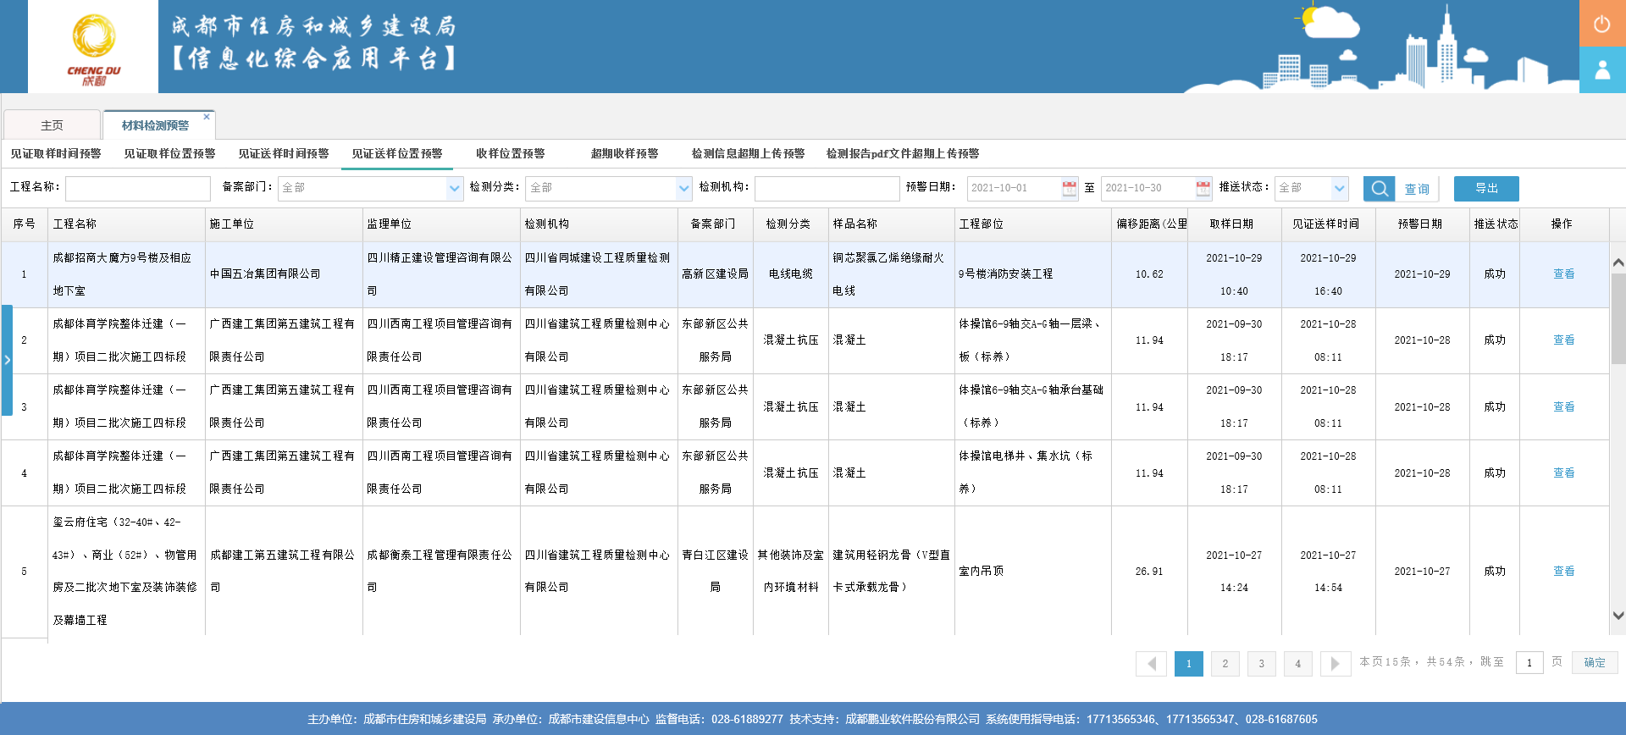
在列表中，点击“查看”按钮进入样品详细信息页面，如下图所示：
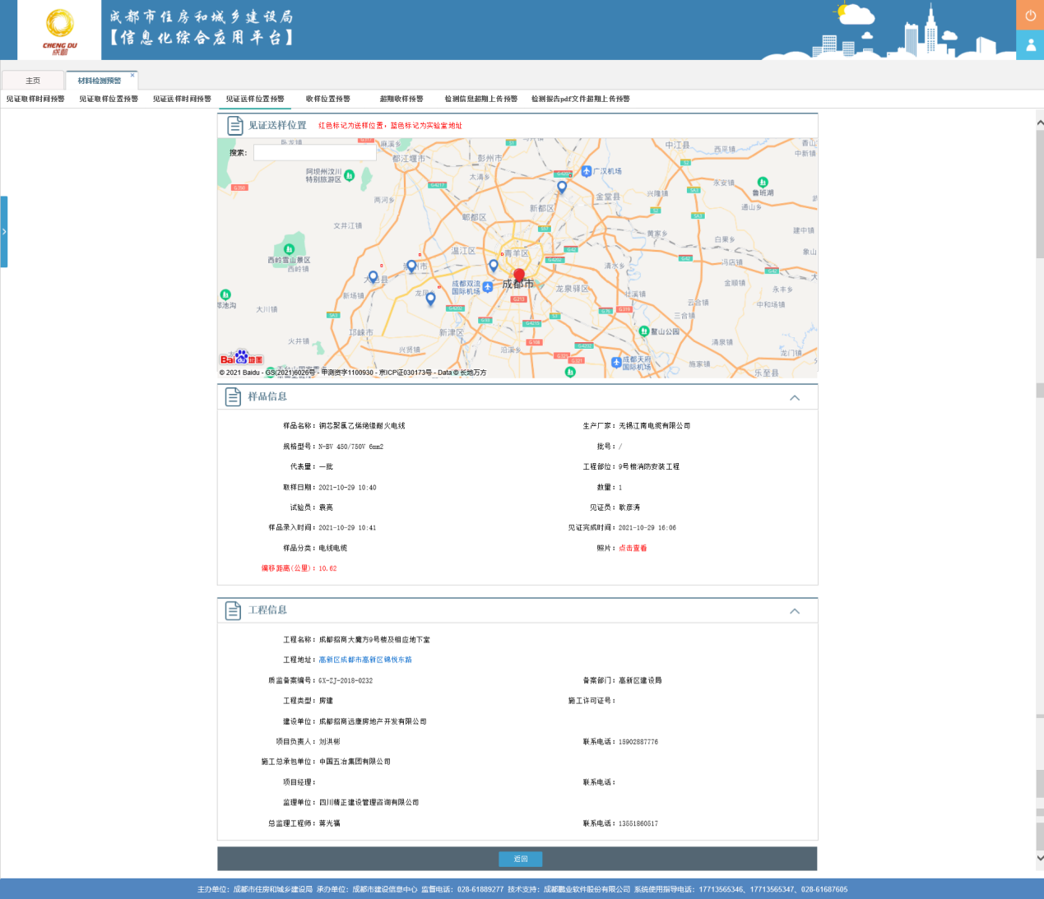

收样位置预警
在预警列表页面，点击列表上方的“收样位置预警”标签，查看收样位置偏移预警样品，如下图所示：
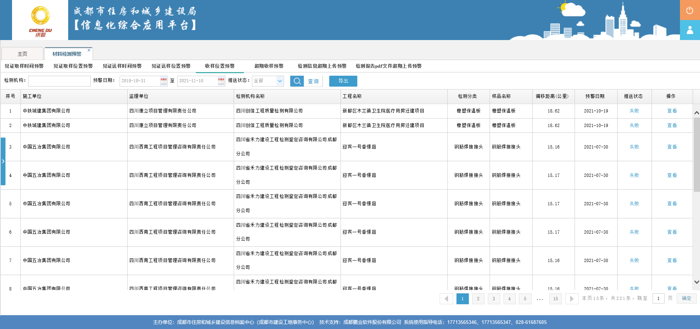
在列表中，点击“查看”按钮进入样品详细信息页面，如下图所示：
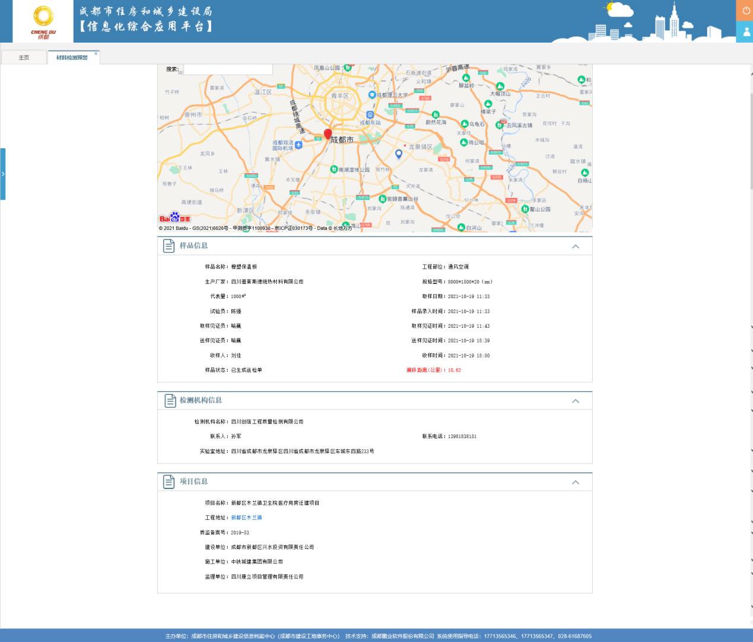

超期收样预警
在预警列表页面，点击列表上方的“超期收样预警”标签，查看超期收样预警样品，如下图所示：
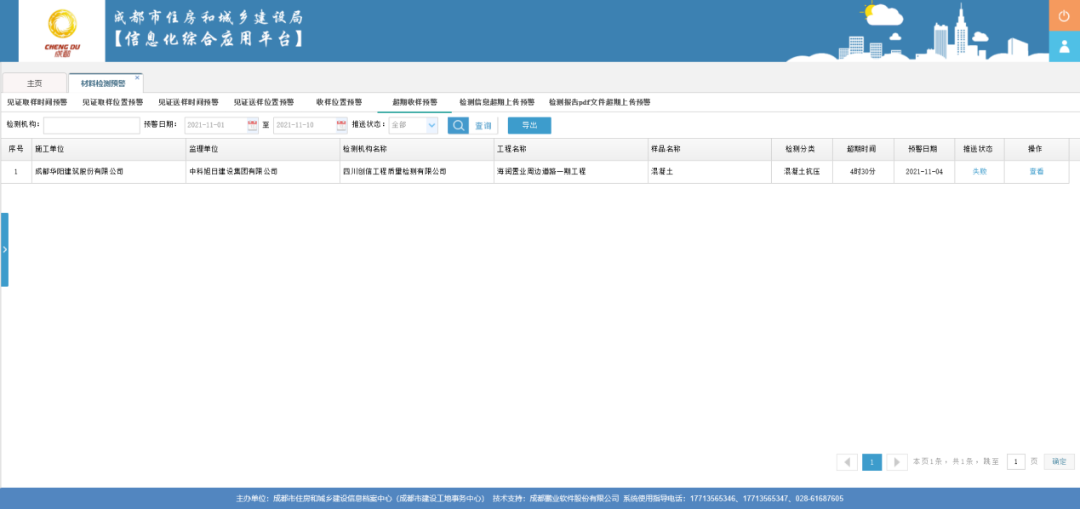
在列表中，点击“查看”按钮进入样品详细信息页面，如下图所示：
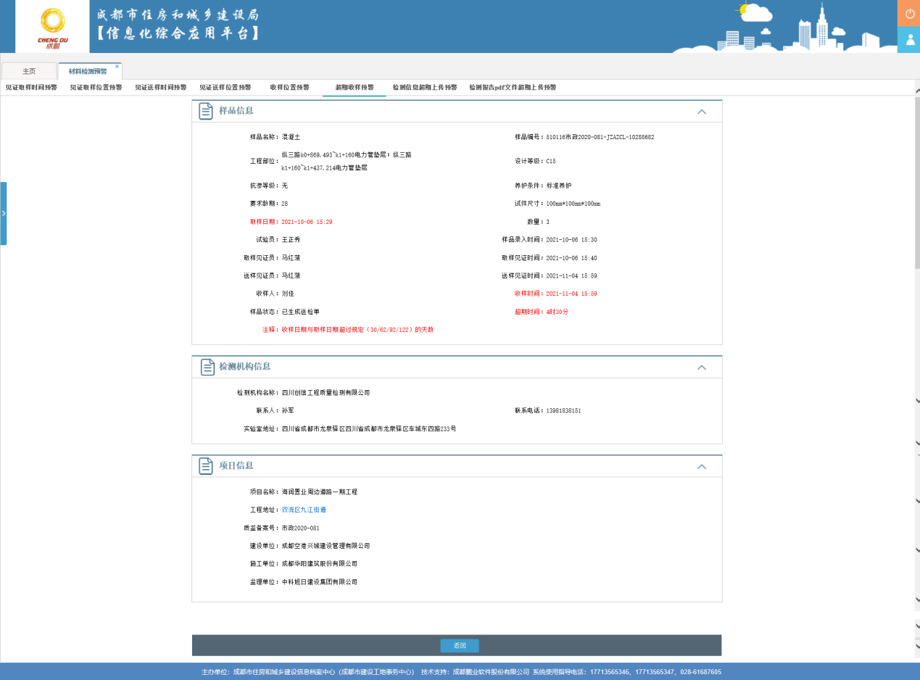

检测信息上传超期预警
在预警列表页面，点击列表上方的“检测信息上传超期预警”标签，查看检测信息超期上传预警报告，如下图所示：
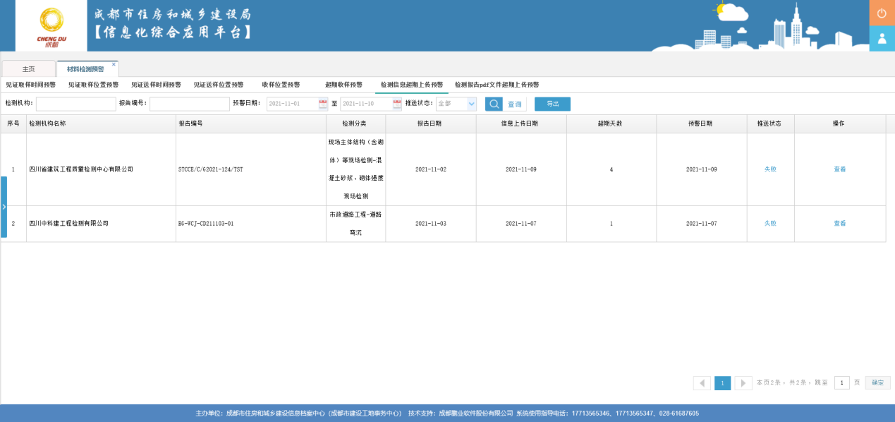
在列表中，点击“查看”按钮进入样品详细信息页面，如下图所示：
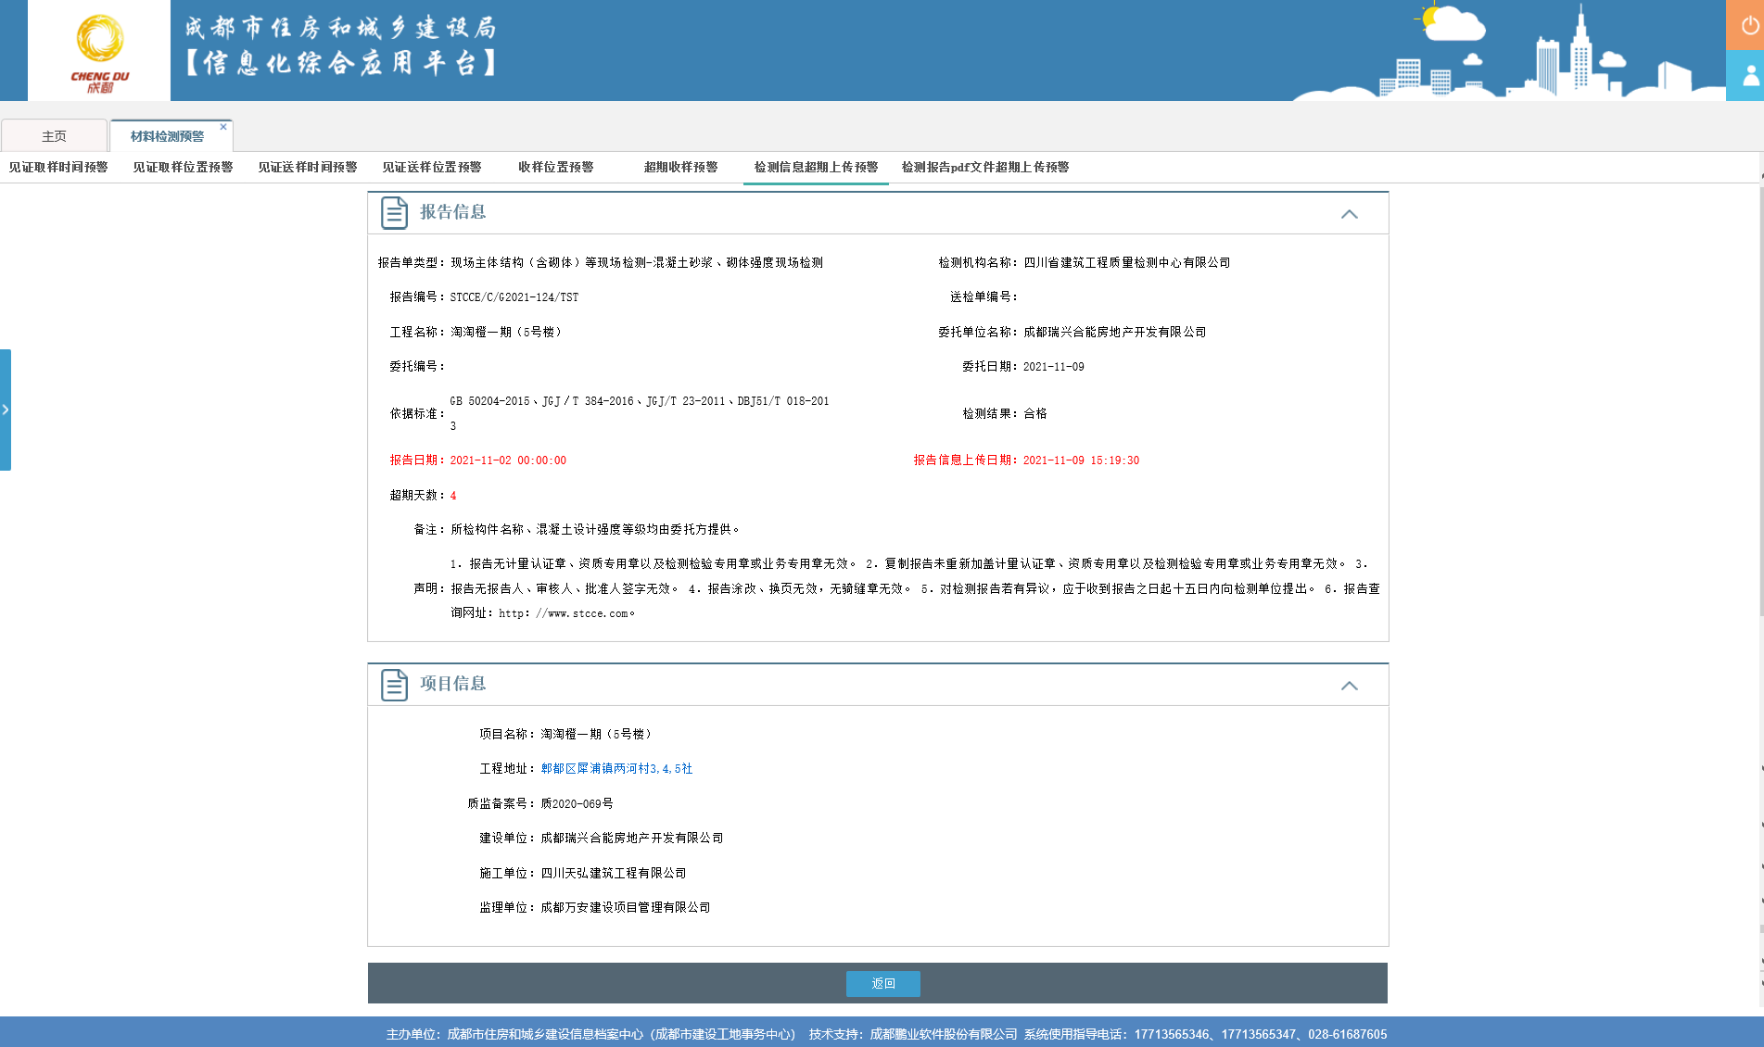

检测报告pdf文件超期上传预警
在预警列表页面，点击列表上方的“检测报告pdf文件上传超期预警”标签，查看检测报告pdf超期上传预警报告，如下图所示：
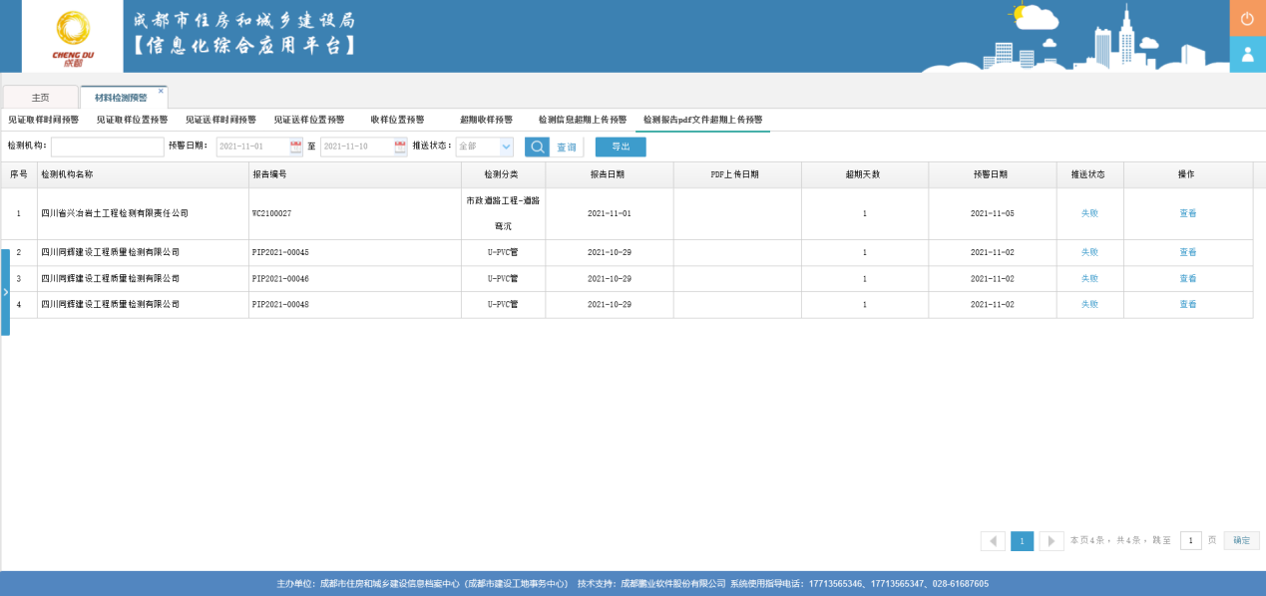
在列表中，点击“查看”按钮进入样品详细信息页面，如下图所示：
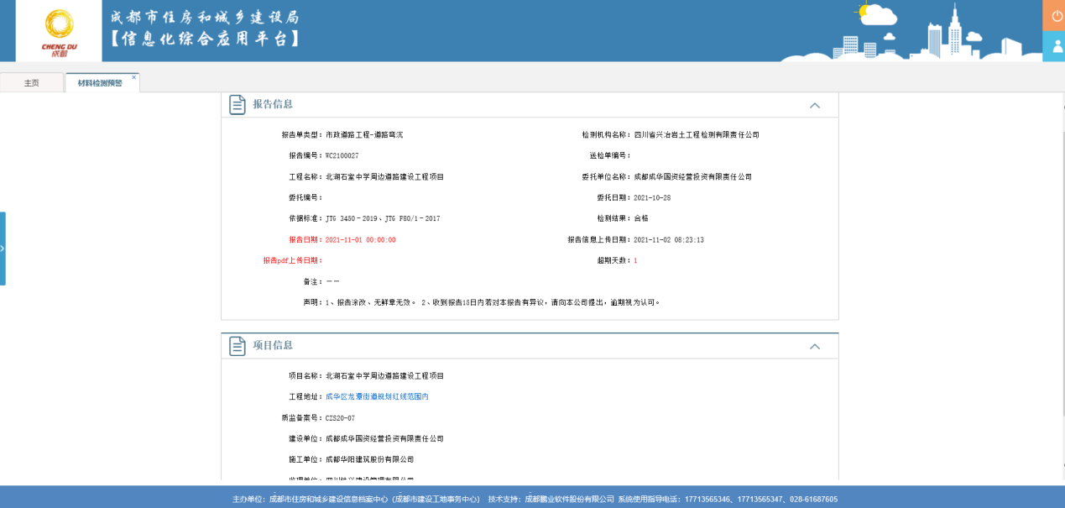

力值数据实时上传预警
在力值数据实时上传预警中，显示混凝土抗压检测样品的检测开始时间和检测数据上传时间超过规定时间的预警信息，如下图所示：
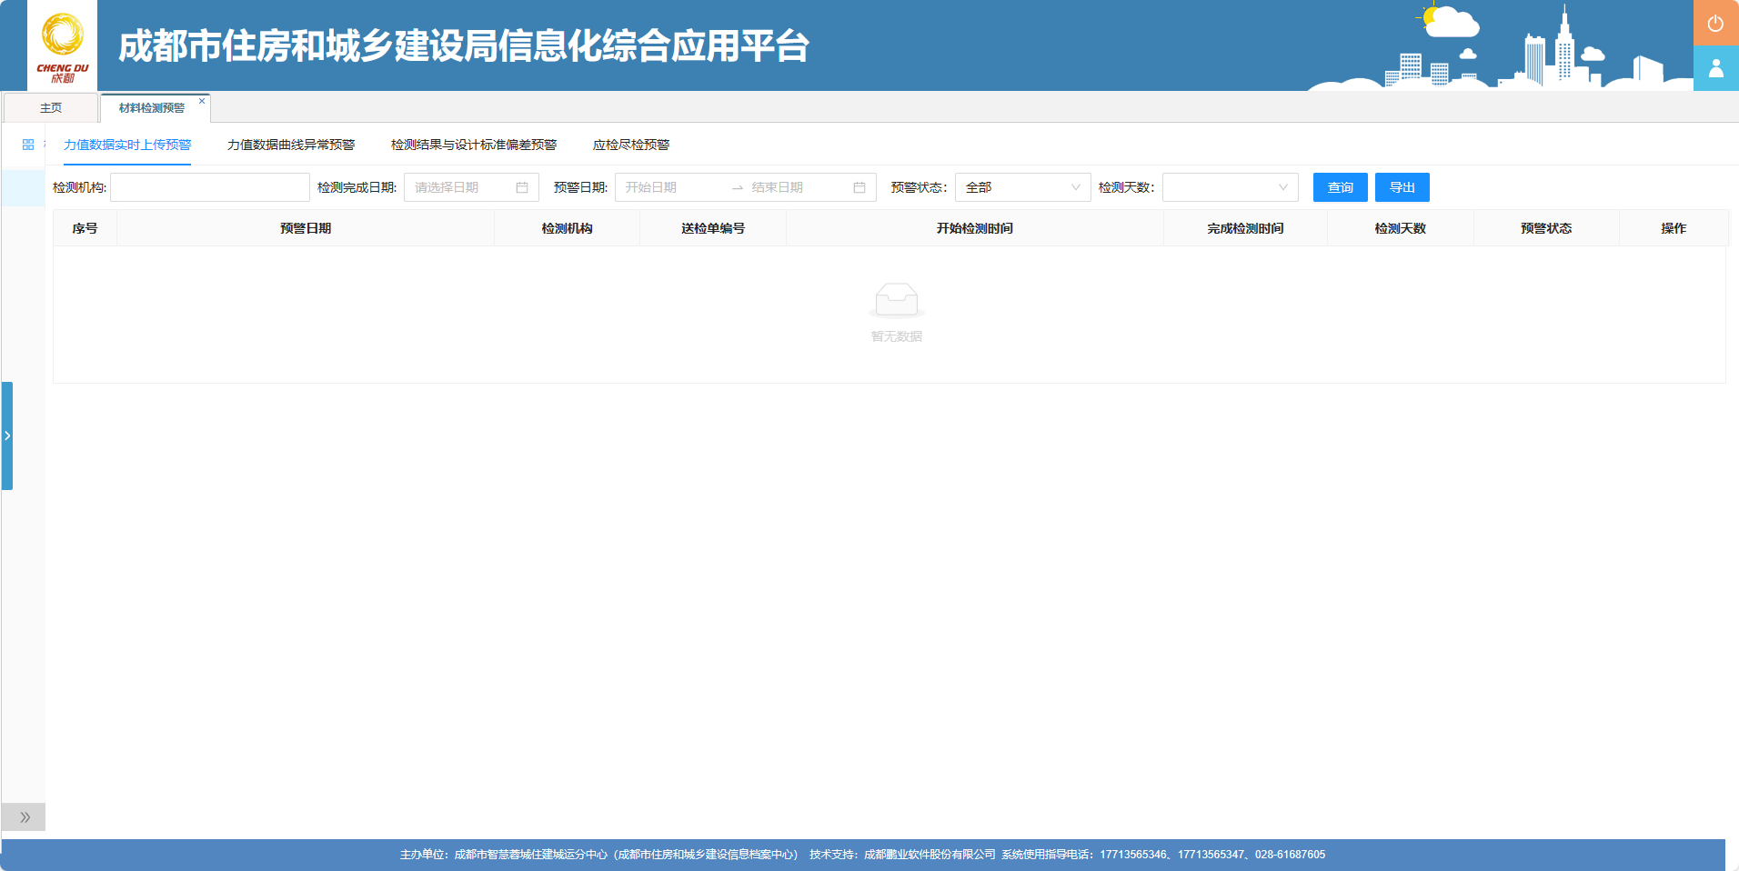
点击列表中的查看按钮，可查看预警内容详细信息和检测机构信息，如下图所示：
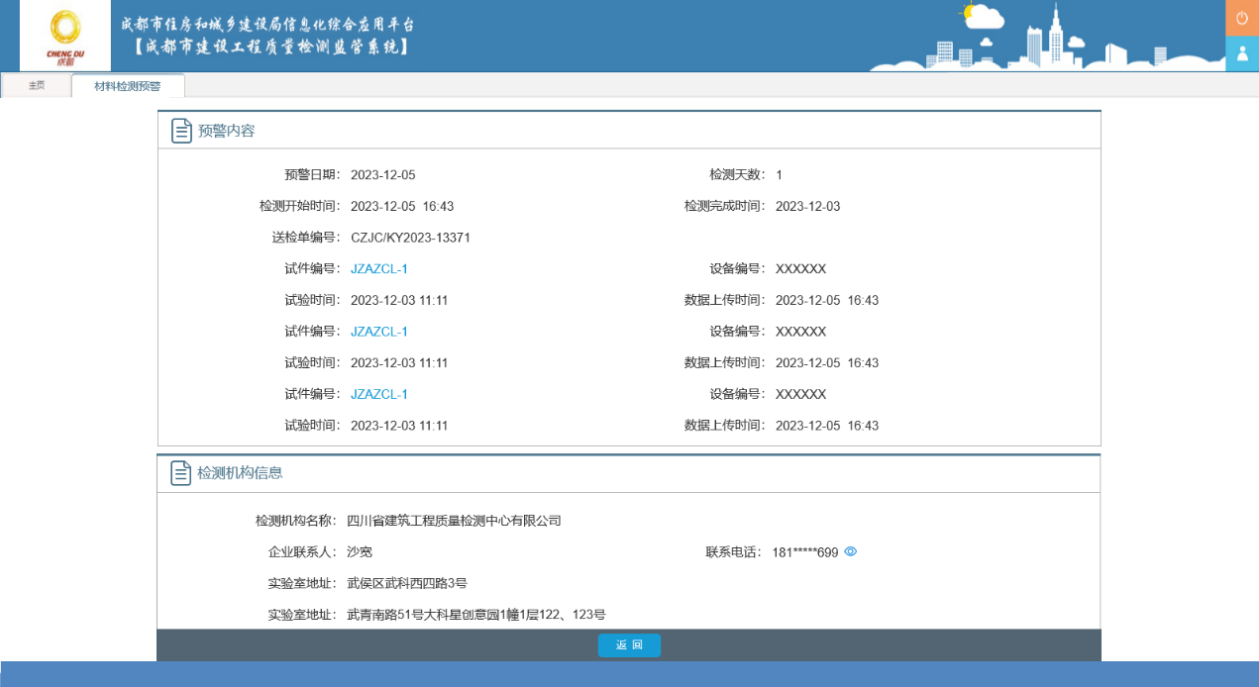
通过试件编号，可追溯查看系统根据检测数据生成的曲线。如下图所示：
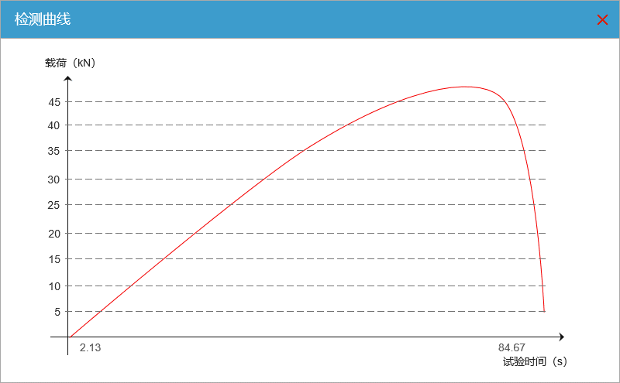

力值数据曲线异常预警
在力值数据曲线异常预警中，显示检测机构上传的混凝土抗压检测数据和报告数据中的检测数据不一致的生成预警信息，如下图所示：
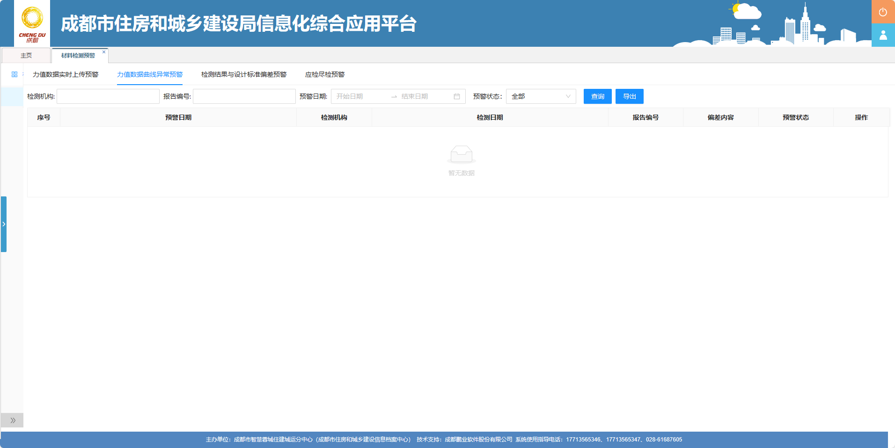
点击列表中的查看按钮，可查看预警内容详细信息和检测机构信息，如下图所示：
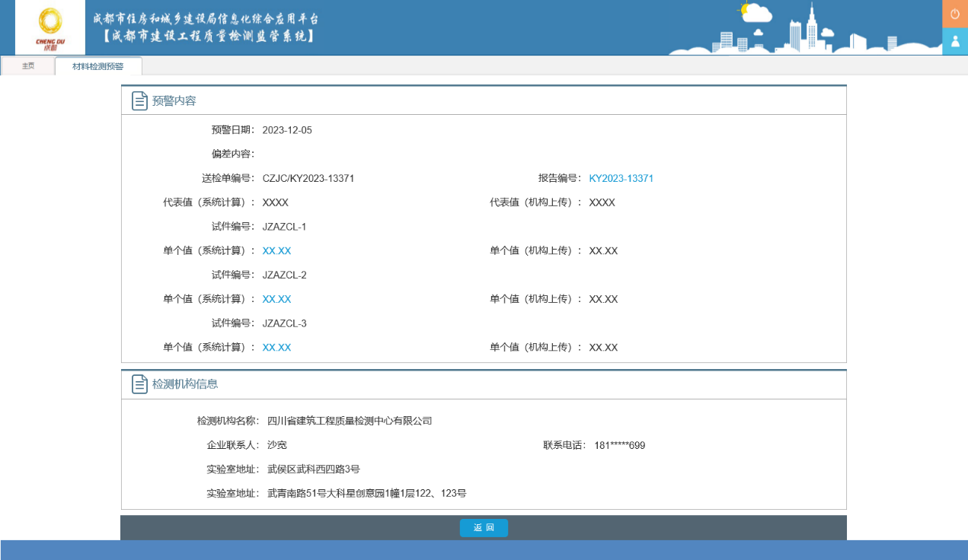

检测结果与设计标准偏差预警
在检测结果与设计标准偏差预警中，显示混凝土抗压检测报告代表值与样品信息强度等级超过4个等级的预警信息，如下图所示：
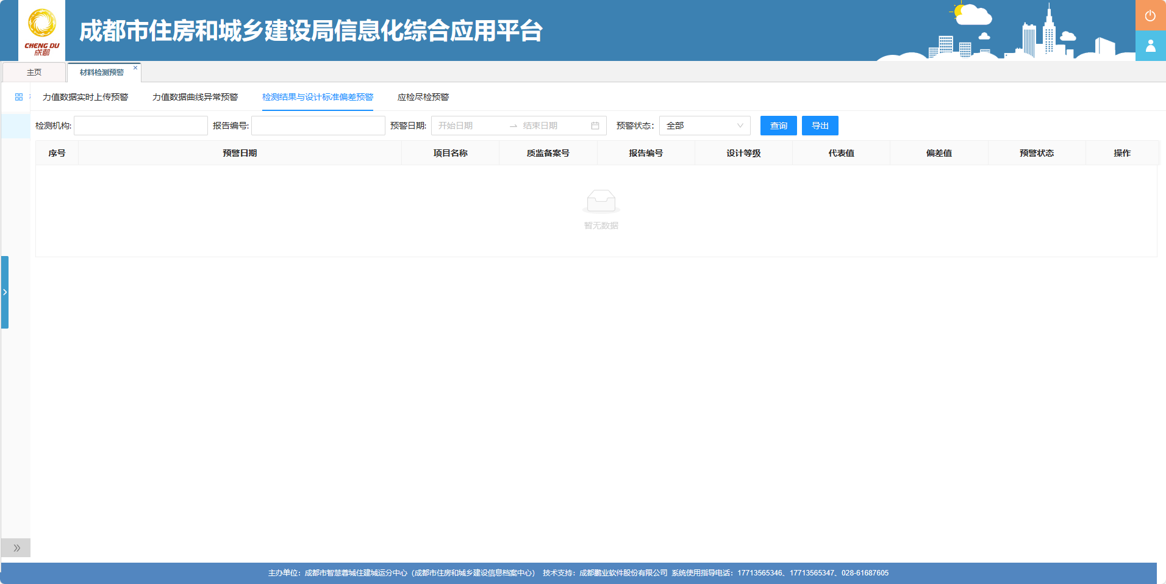
点击列表中的查看按钮，可查看预警内容详细信息和检测机构信息，如下图所示：
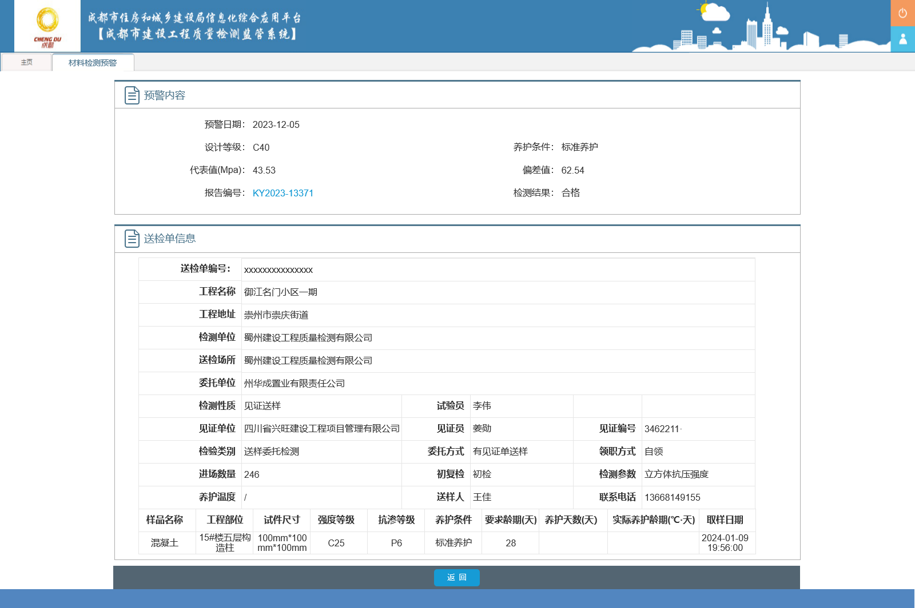

应检尽检预警
在应检尽检预警中，显示跳层取样、超期未送样、超期未检测的预警记录。如下图所示：
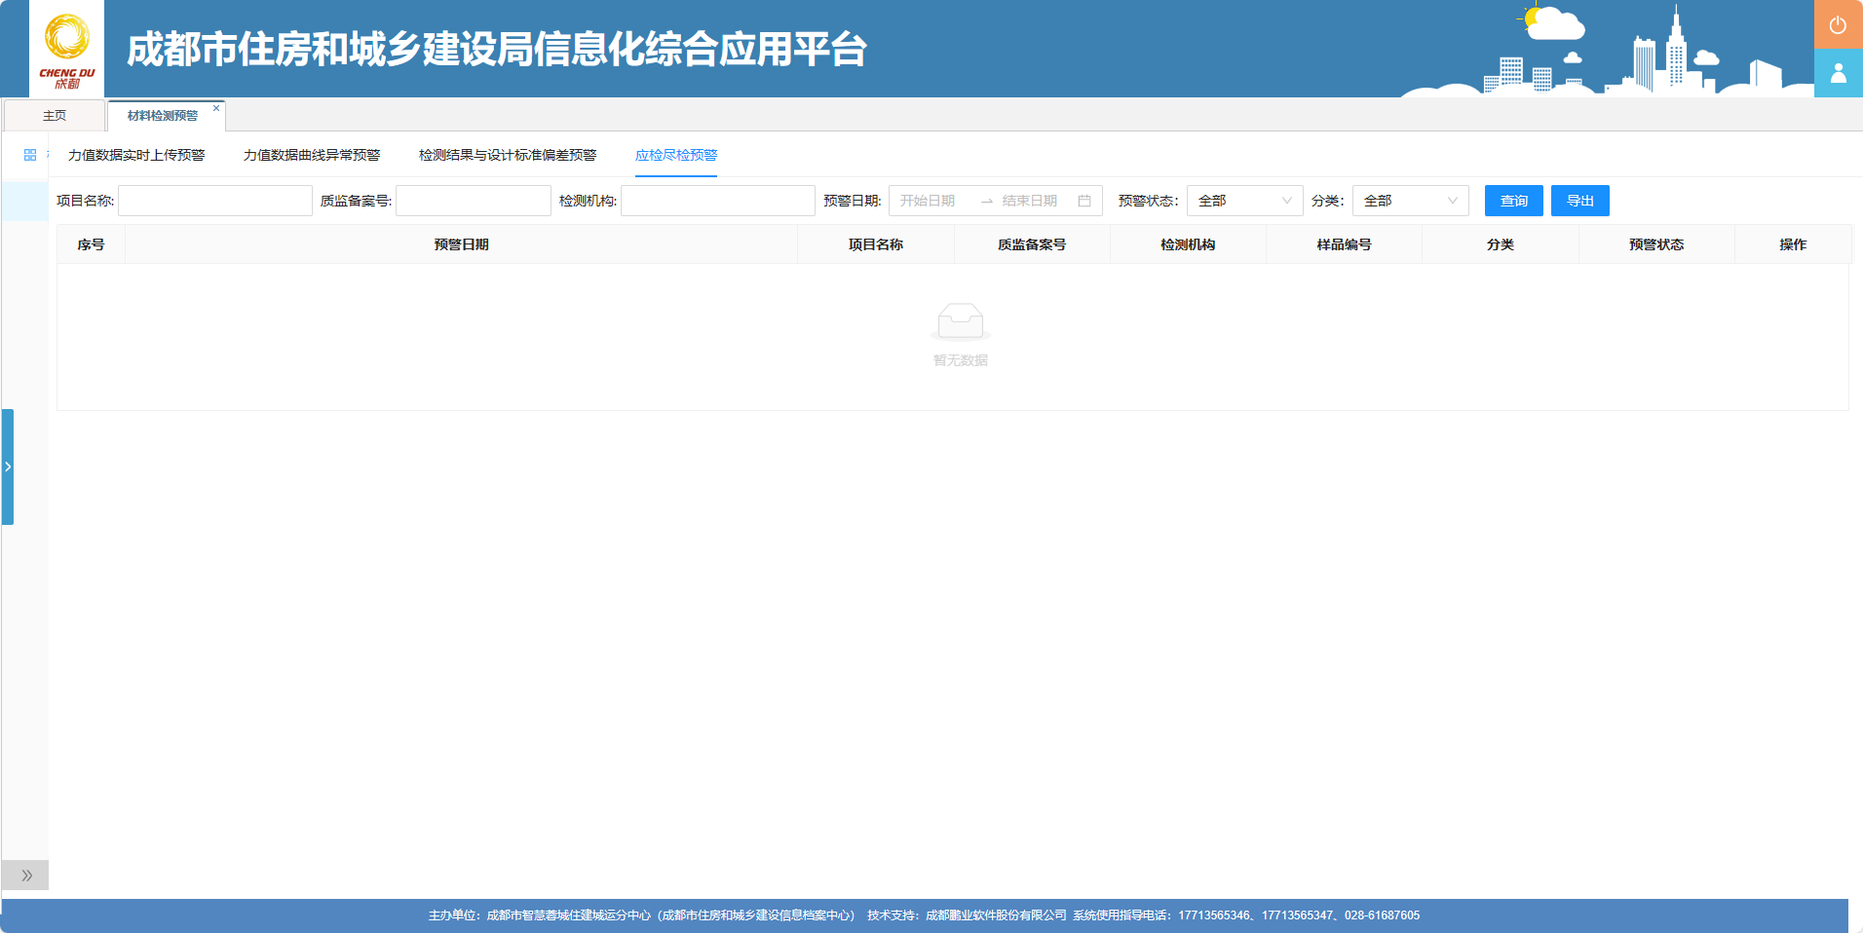
点击列表中的查看按钮，可追溯查看预警详细信息。
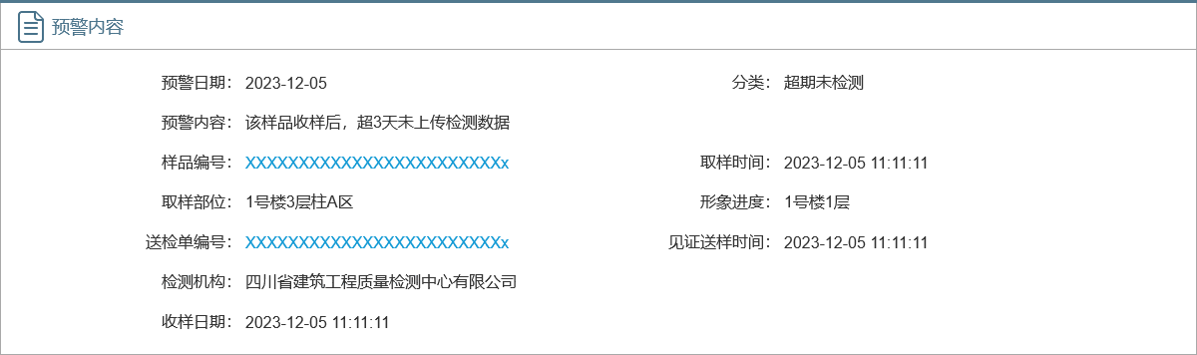

质监备案工程材料检测情况
管理部门登录系统后，点击“质监备案工程材料检测情况”图标，查看建设工程为维度统计进场原材料检测情况，包括：工程名称、质监备案号、备案部门、工程类型、工程状态、取样组数、送检组数、收样组数、试验数量、报告总数、不合格报告、报告修改数。如下图所示：
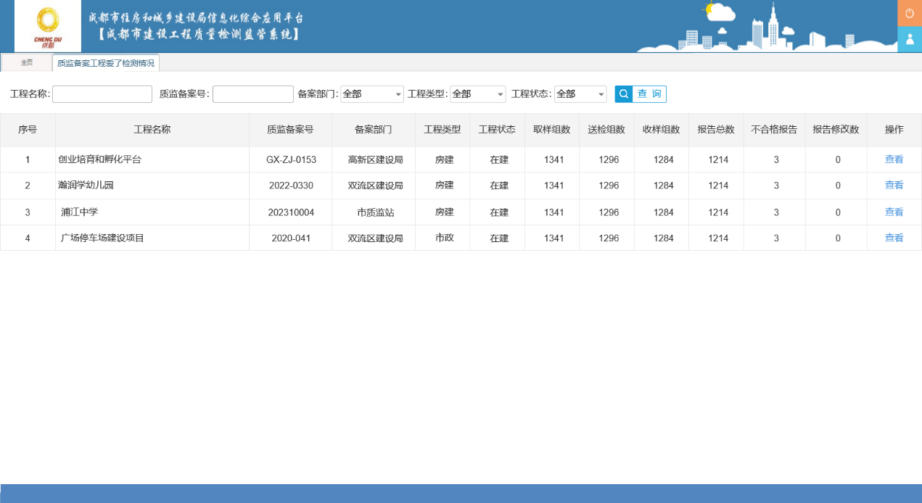
在列表中点击“查看”按钮，可查看质监备案工程的进场材料取样情况和现场检测情况。进场材料检测和现场实体检测拆分显示。

进场材料检测情况
在进场材料检测情况中，可查看项目所有进场材料已完成见证取样操作的样品相关信息，如下图所示：
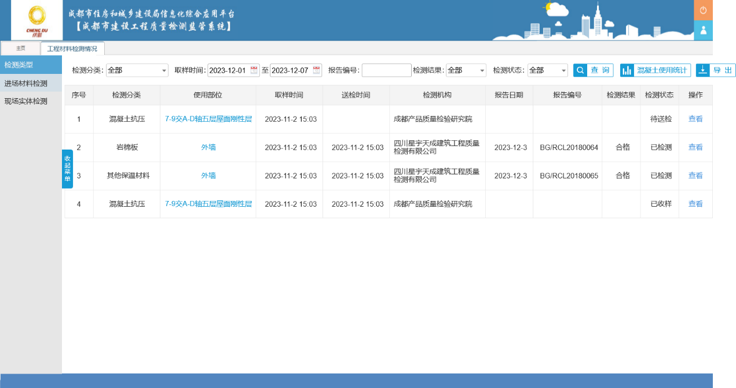
点击列表中“查看”按钮，可查看样品的检测报告、送检单和样品信息。

混凝土使用统计
在进场材料检测情况列表上方，点击“混凝土使用统计”按钮，查看当前项目工程的混凝土取样检测情况。如下图所示：
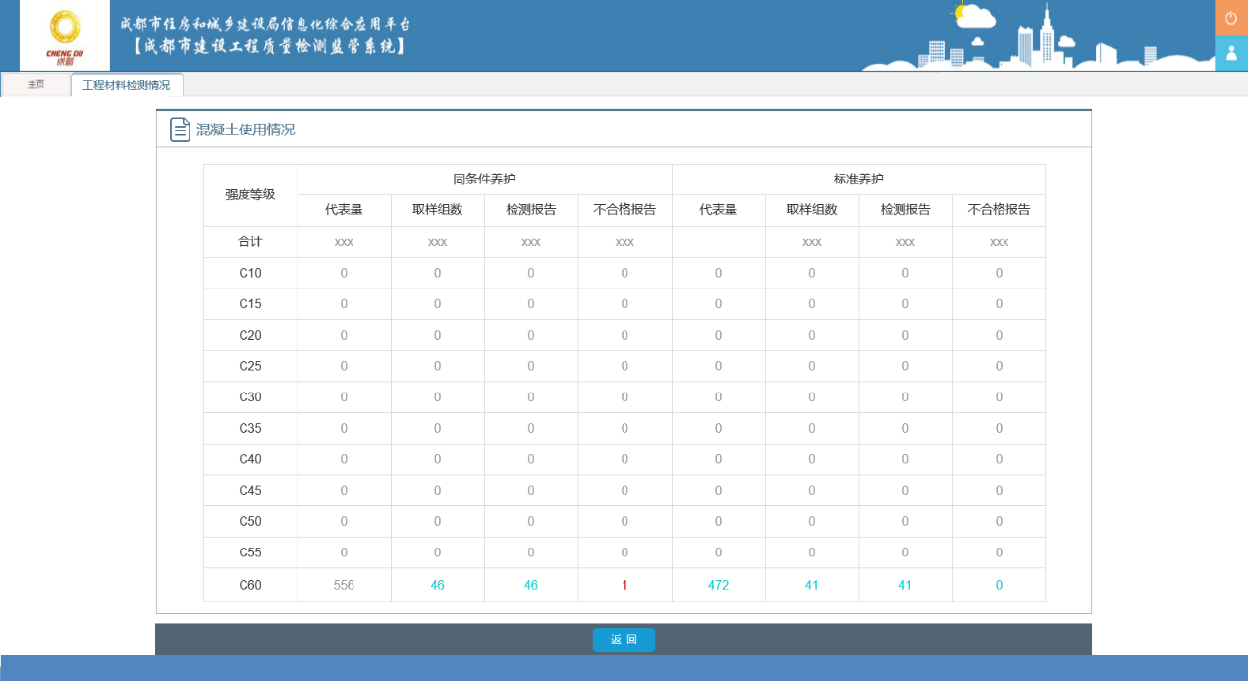
在统计表混凝土强度等级上方显示所有强度混凝土统计信息。
点击统计表中的统计数，可追溯查看对应的混凝土样品信息及检测情况，如下图所示：
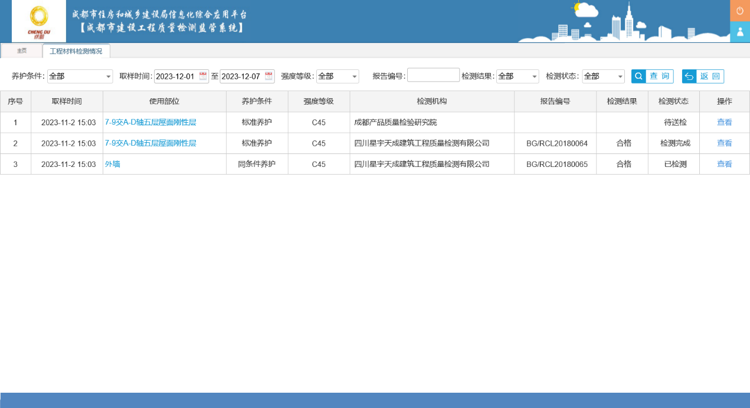

样品信息查看
在项目进场材料列表中，点击使用部位名称，可追溯查看样品相关信息，包括：样品信息、见证取样照片、见证取样位置、见证送样照片、见证送样位置、收样信息等，如下图所示：
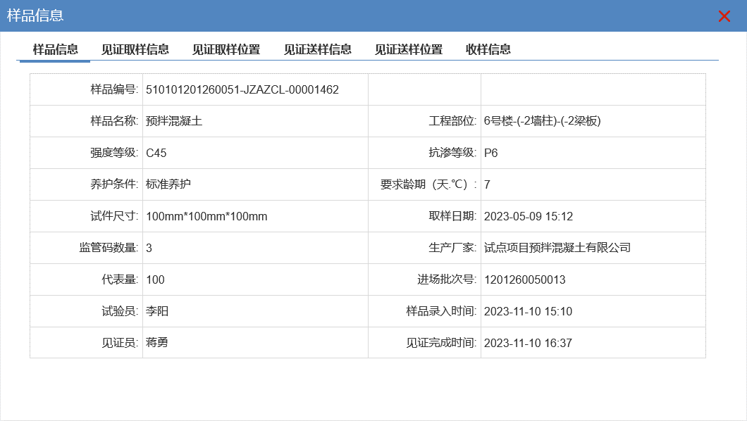

检测报告查看
在项目进场材料检测列表中，点击“查看”按钮进入检测报告查看页面，可查看样品的检测报告、送检单和见证取样信息，如下图所示：

现场实体检测情况
在现场实体检测情况中，显示该项目的现场实体检测记录信息，如下图所示：
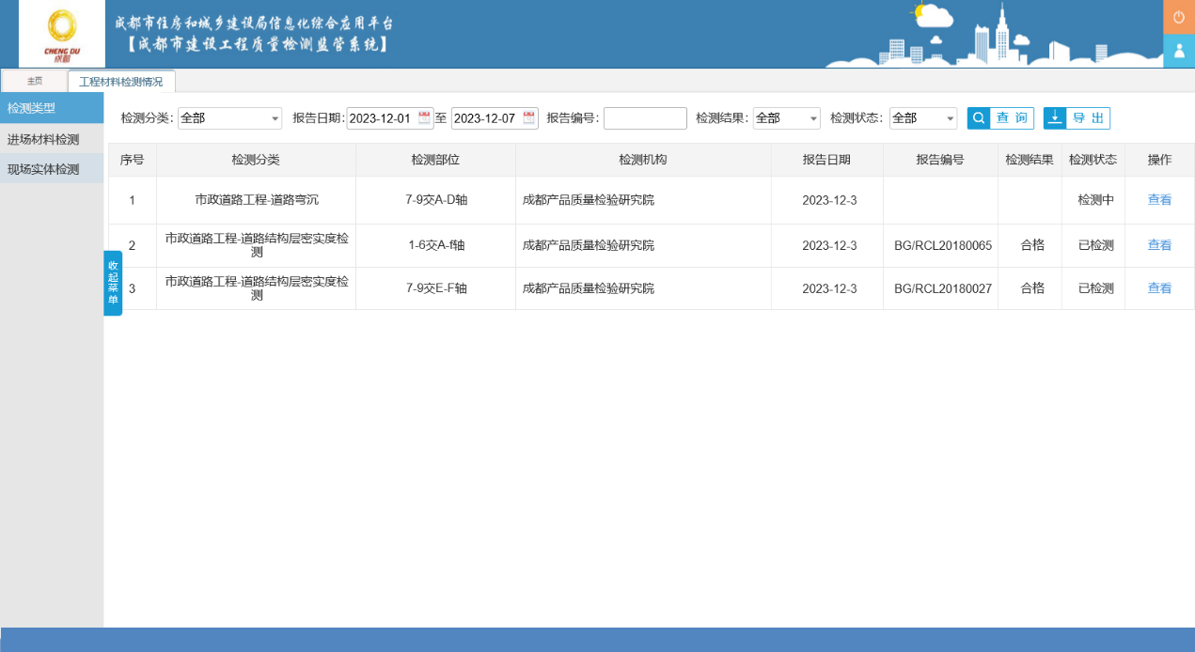
点击列表中的“查看”按钮，可追溯查看检测机构上传的检测报告、检测合同和现场检测照片。

检测报告信息
在检测报告中，显示检测机构上传的现场检测报告pdf和系统根据填写的信息生成的检测报告结构化信息。如下图所示：
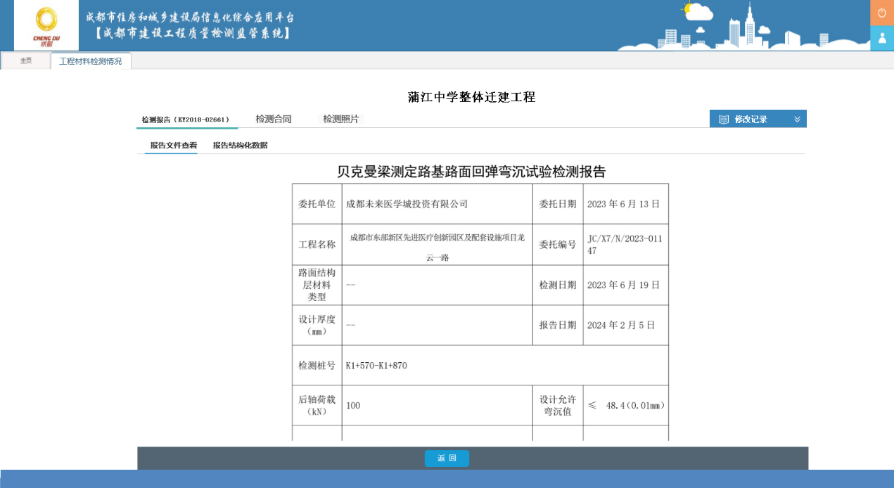

检测合同
在检测合同中，显示该检测项对应的合同相关信息，包括：检测单位、检测项、合同编号、检测合同、检测范围描述（备注）、检测方案、检测方案简述。如下图所示：
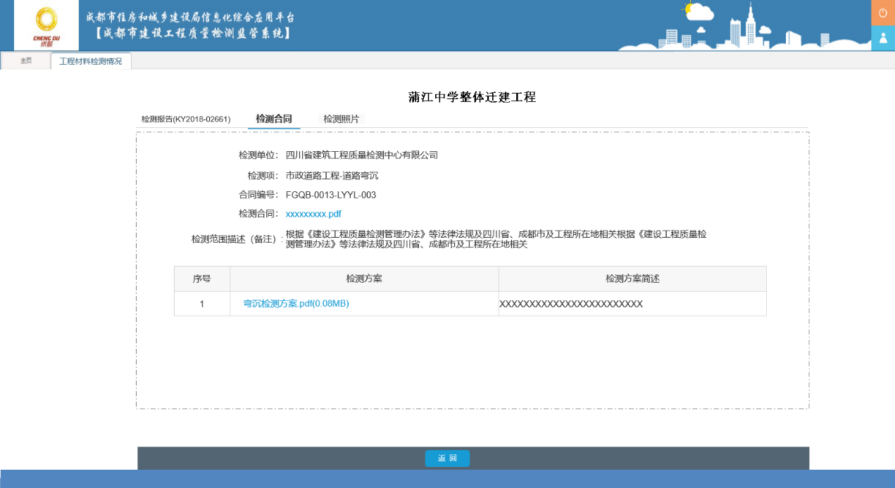

现场检测照片
在检测照片中，显示本次检测过程中，检测人员拍摄的现场照片和照片位置，如下图所示：
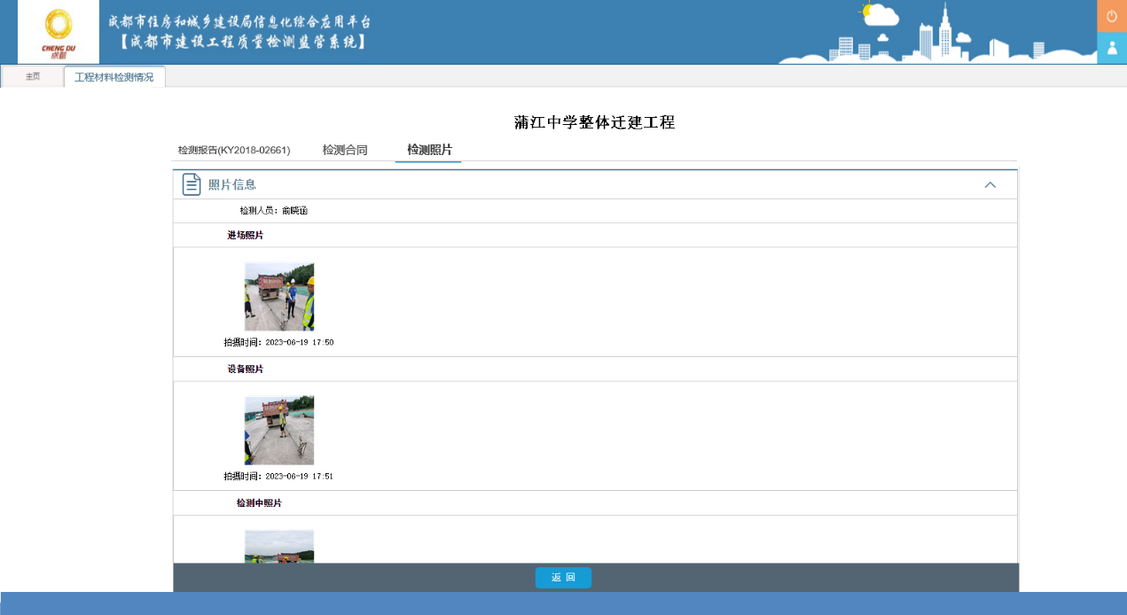

检测机构报告上传情况
对检测机构报告上传情况进行改造，以检测机构为维度，统计检测机构对项目送检的各类进场样品检测情况和现场实体检测情况。
在检测机构检测情况中，显示全市检测机构进场材料和现场检测情况，如下图所示：
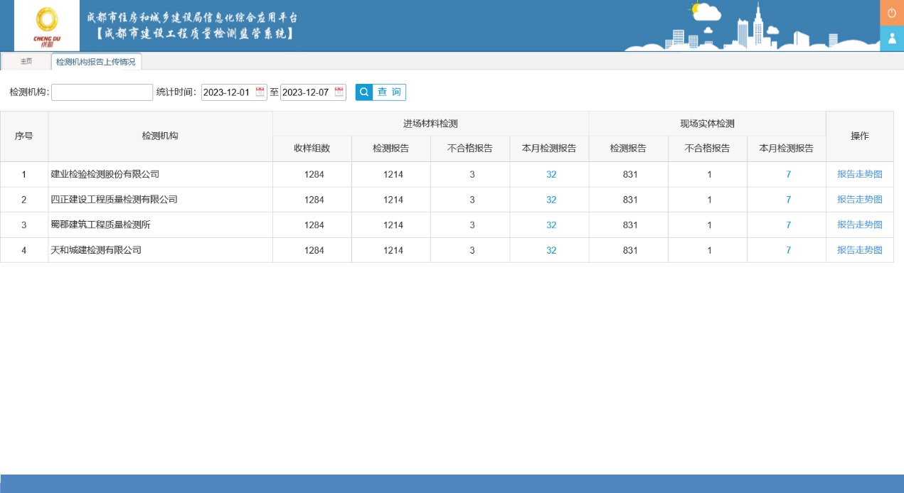
通过报告走势图，可查看查询范围内检测机构的报告走势情况。

报告走势图
通过报告走势图，可查看该检测机构上传到系统的进场材料检测报告走势情况和现场实体检测报告走势情况。如下图所示：
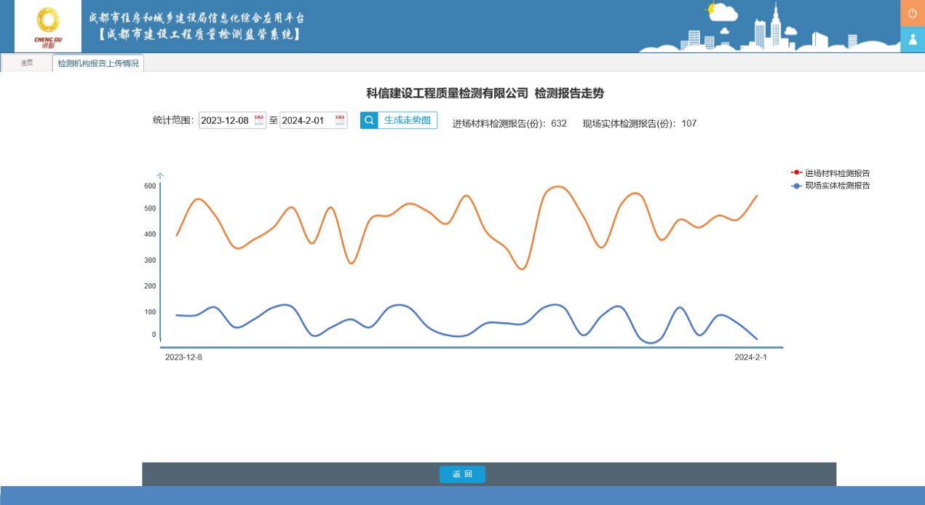
在走势图上方，可查看该统计时间范围内的进场材料检测报告数量和现场实体检测报告数量。

进场材料检测情况
在进场材料检测情况页面，可查看检测机构上传的进场材料检测报告记录，如下图所示：
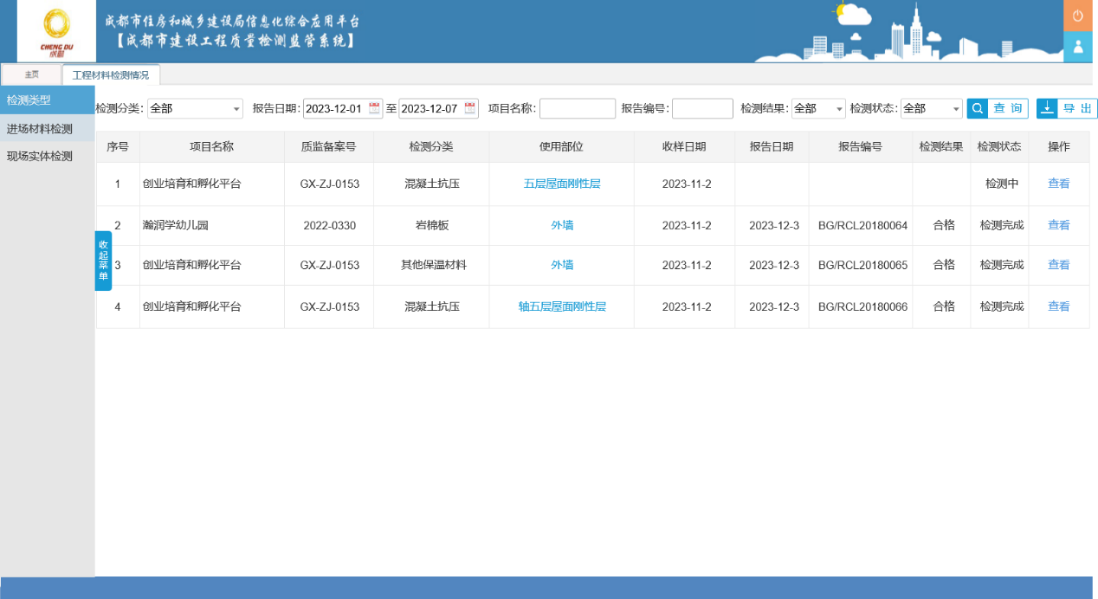
在列表中，点击“查看”按钮，查看样品的检测报告、送检单和见证取样信息。

现场实体检测情况
通过现场检测情况中，可查看检测机构进行的现场检测报告记录，信息包括：项目名称、质监备案号、检测分类、检测部位、报告日期、报告编号、检测结果、检测状态。如下图所示：
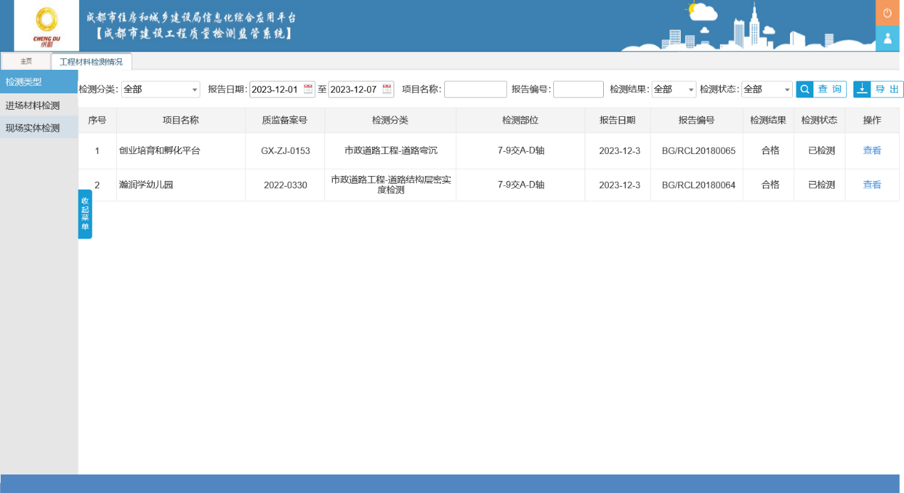
在列表上方点击“查看”按钮，可追溯查看检测机构上传的检测报告文件。

飞检回弹数据上传对比管理

流程图
飞检回弹数据上传比对管理，由管理部门从质监备案管理系统获取飞检任务，并抽取飞检单位。飞检单位收到任务后，分派检测人员。检测人员到现场进行检测，采集检测数据。检测完成后由飞检单位上传检测报告。流程如下图所示：

飞检任务管理
管理部门进入系统后，点击“飞检任务管理”图标，进入飞检任务列表页面，查看从建设工程质量监督系统获取的飞检计划，如下图所示：
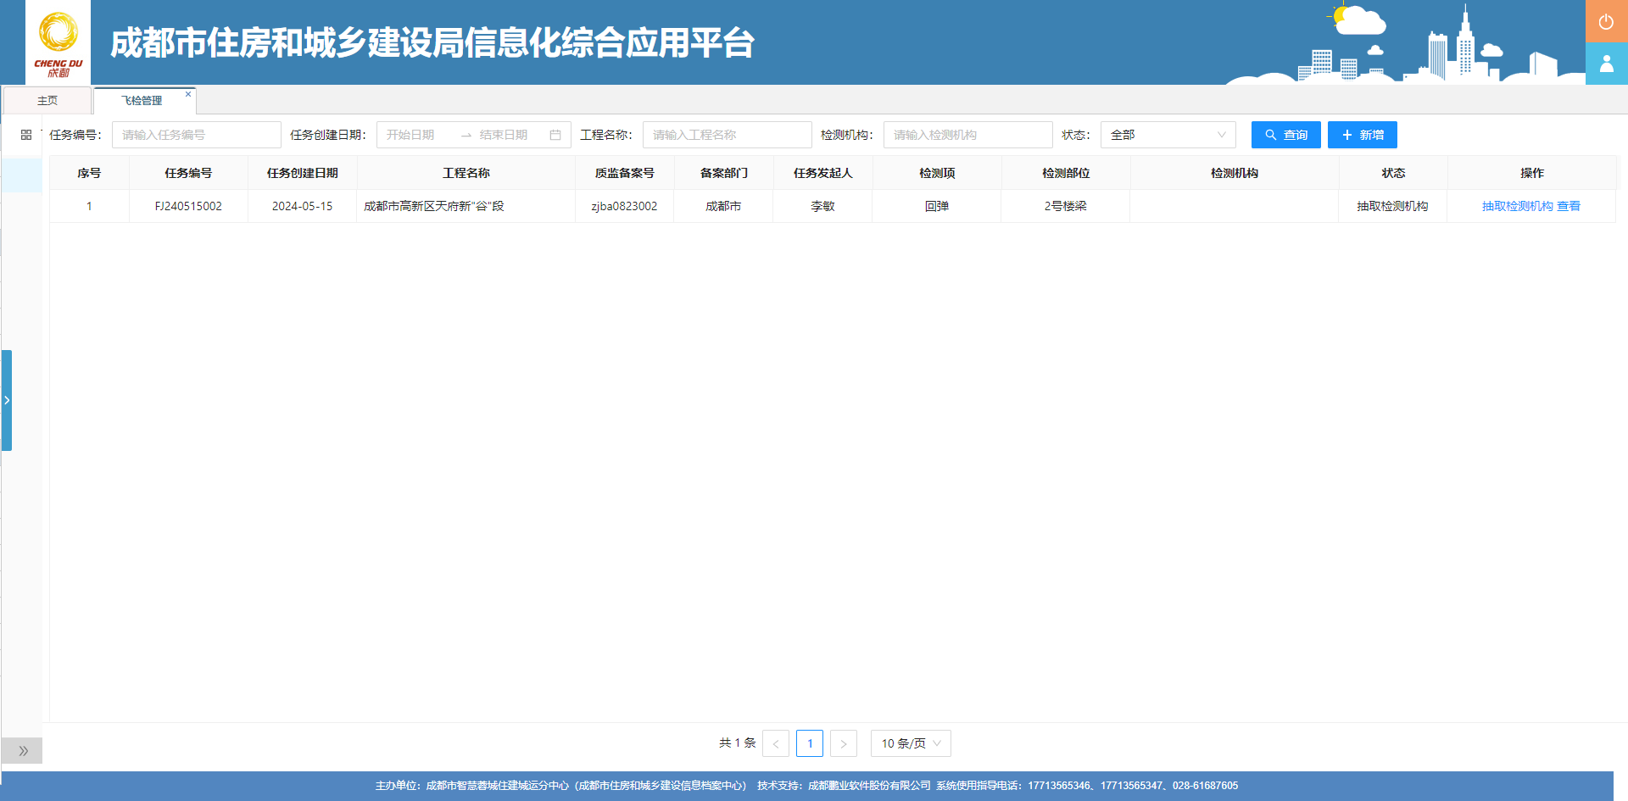
点击列表上方的“新增”按钮，进入飞检任务添加页面手动创建飞检任务。
在创建飞检任务页面，通过选择功能选择系统中的质监备案工程，并录入飞检任务详细信息，如下图所示：
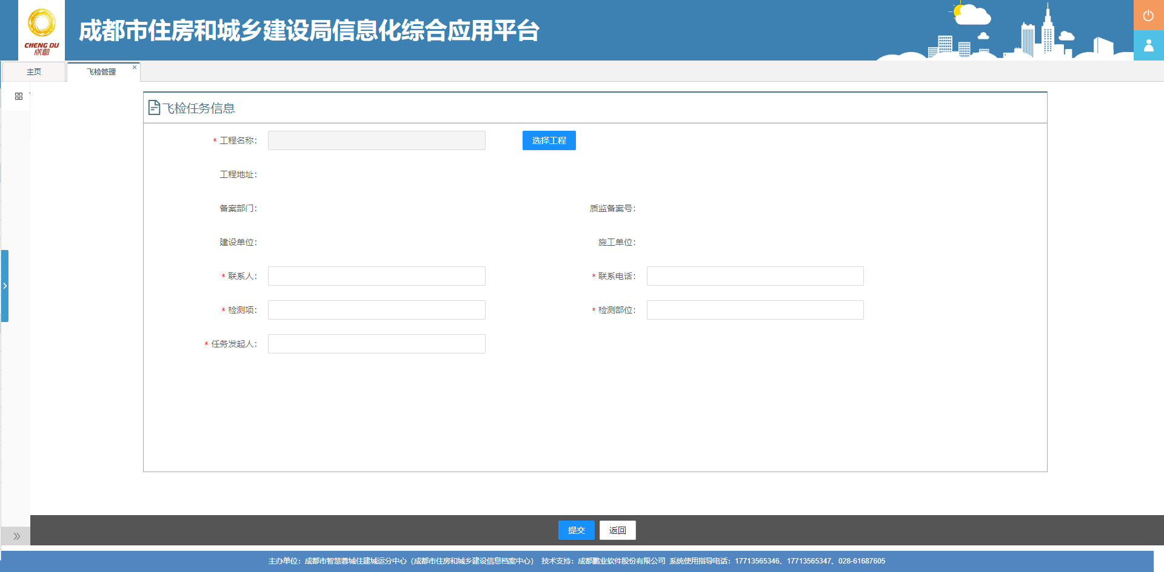
在新增飞检任务页面，点击选择工程按钮，弹出质监备案工程选择窗口。在窗口中，显示工程状态为在建的质监备案工程。根据需要选择对应的质监备案工程。如下图所示：
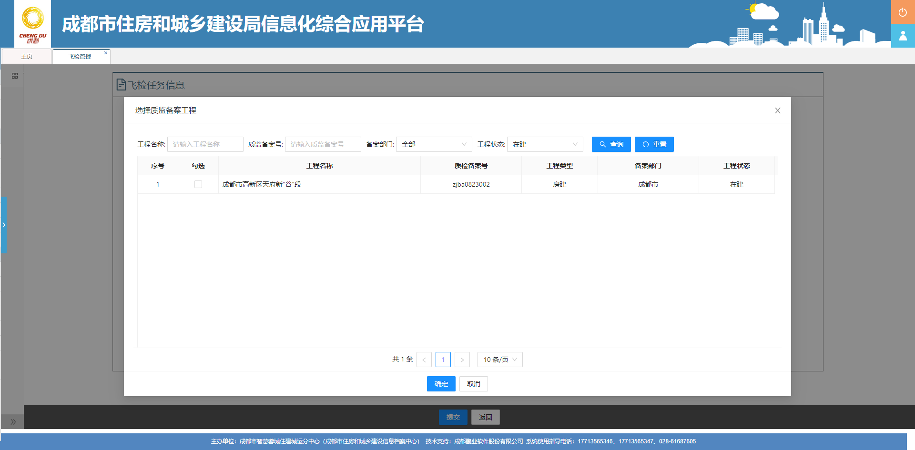
工程选择后，管理人员需补充飞检任务其他信息，包括：检测项、检测部位、任务发起人。
信息补充后点击页面下方的“确认”按钮，完成飞检任务创建。

抽取检测机构
飞检任务获取或创建后，管理人员可通过抽取检测机构功能，为飞检任务抽取一个检测机构进行检测。
在飞检任务列表，点击“抽取检测机构”按钮，进入飞检单位抽取页面，如下图所示：
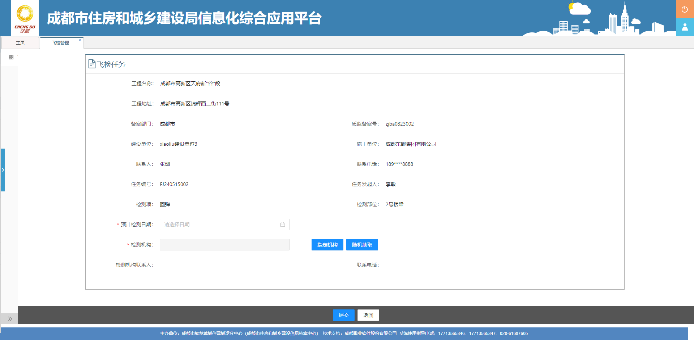
在抽取检测机构页面中填写预计检测日期，并分派一家检测机构根据飞检计划对项目进行检测。
在分派检测机构时，可通过“随机抽取”或“指定机构”两种方式分配检测机构。

指定检测机构
点击“指定机构”按钮，弹出窗口显示所有飞检检测机构。
在选择检测机构弹出窗口中，可查看机构名称、检测类别、联系人、联系电话。如下图所示：
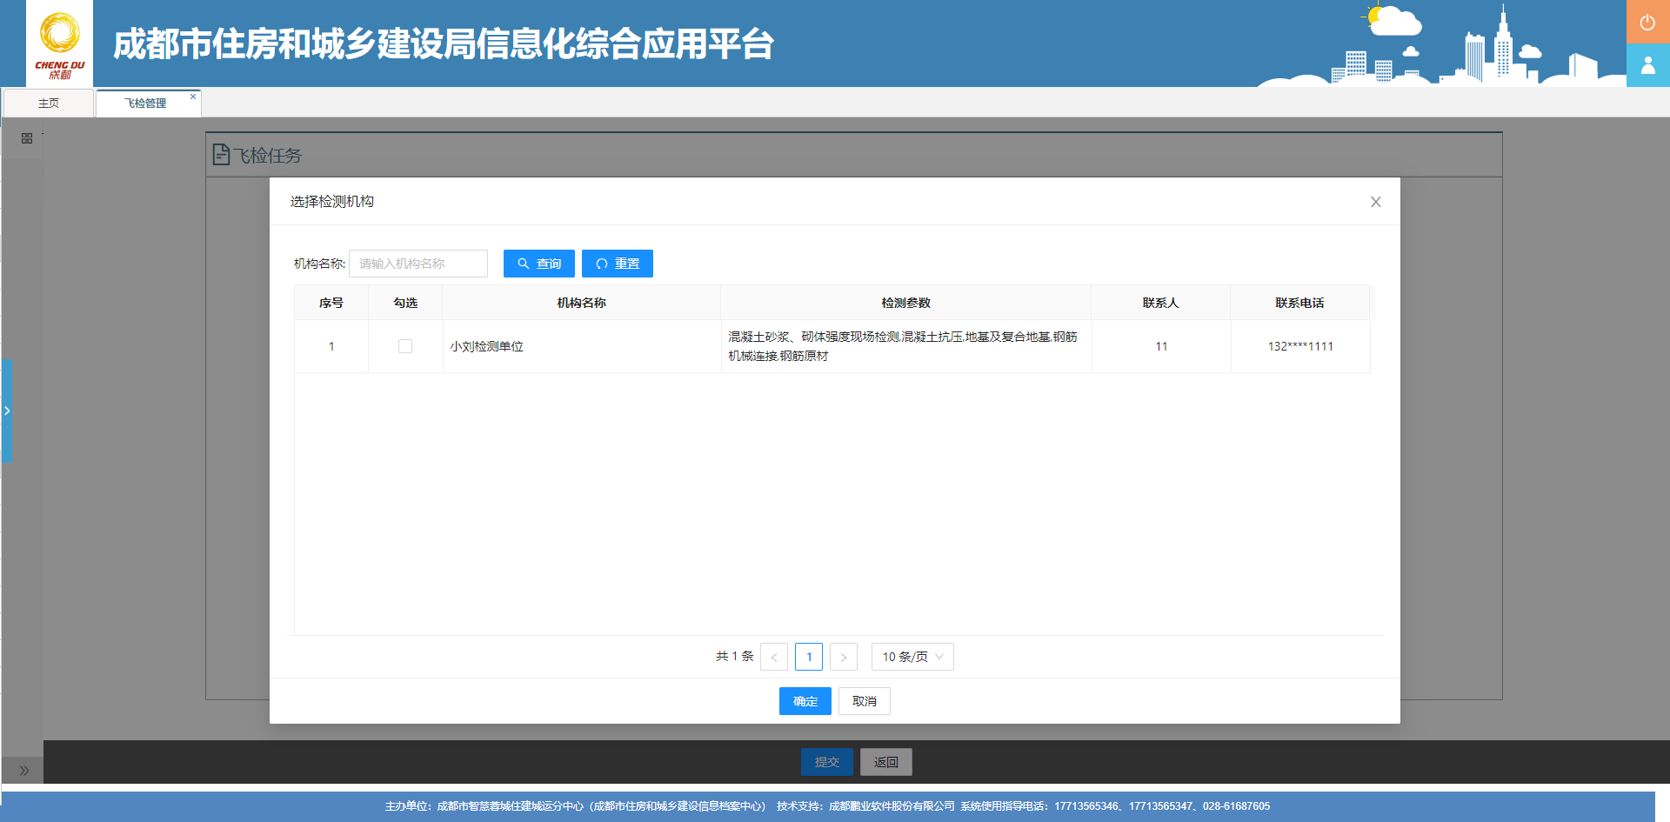
可根据需要从检测机构列表中选择需要的检测机构。

随机抽取
点击“随机抽取”按钮，系统将随机从飞检检测机构中抽取检测能力包含“混凝土砂浆、砌体强度现场检测”的飞检检测机构。

检测报告查看

渗漏防治管理

流程介绍
在工程建设过程中，在对报送清单中指定分部分项工程进行施工时，由施工员通过移动端创建表单并填写相关信息，信息填写后上报给技术负责人审核。
技术负责人对施工员上报渗漏防治报送信息进行审核，审核通过则上报专业监理工程师审核；审核不通过则退回给施工员整改，并短信通知施工员。
专业监理工程师对技术负责人审核通过的渗漏防治报送信息进行审核，审核通过则信息归档存储；审核不通过则退回施工员整改，并短信通知施工员。
业务流程如下图所示：

渗漏防治记录查看
管理部门登录系统后，在功能菜单中点击“渗漏防治”图标，进入工程列表页面。如下图所示：
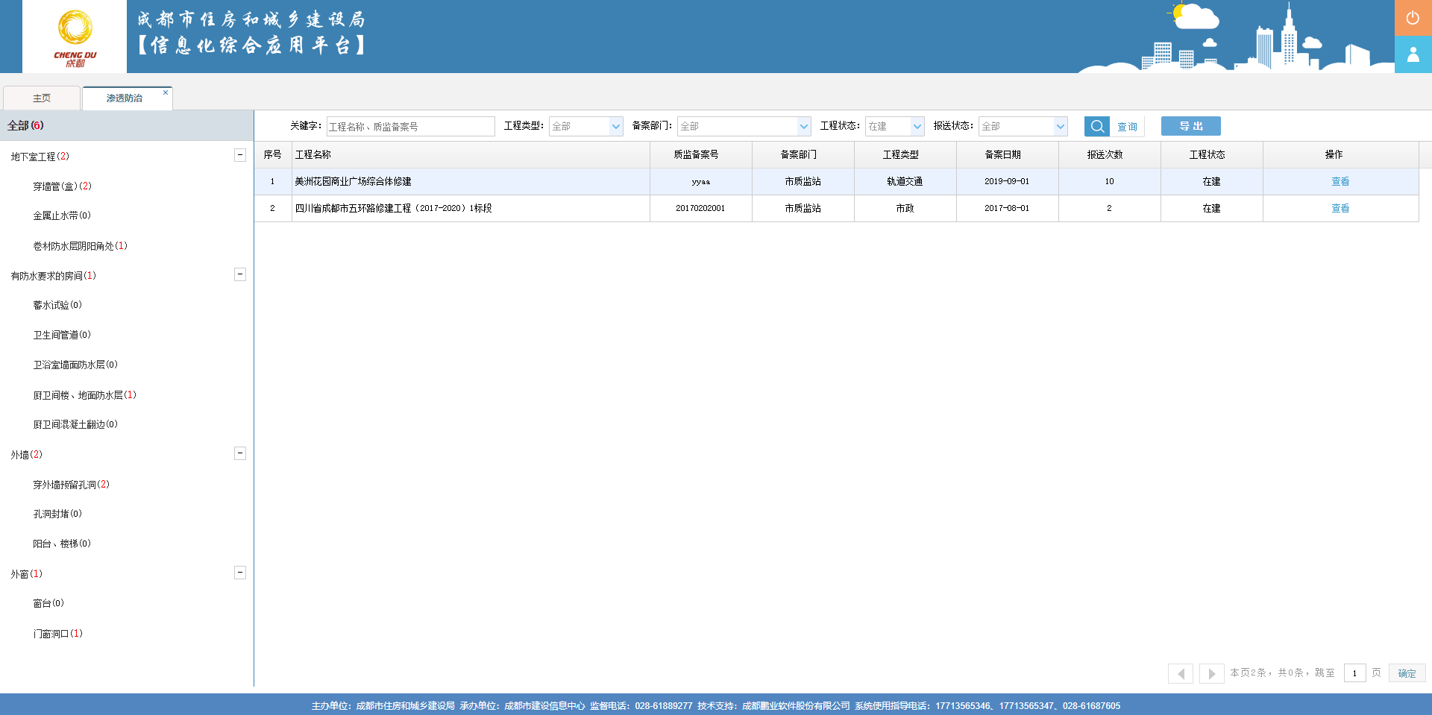
在列表中，显示了所有上传有渗漏防治信息的项目，信息包括：工程名称、质监备案号、备案部门、工程类型、备案日期、报送次数、工程状态。
可点击列表左侧的节点部位，查看上传有对应渗漏防治信息的工程。
可通过列表上方的查询功能，查询列表中符合条件的质监备案工程，也可点击左侧节点部位，查看填写有该节点部位渗漏记录信息的工程。
点击列表操作列中的“查看”按钮，可查看该工程的所有渗漏防治记录，如下图所示：
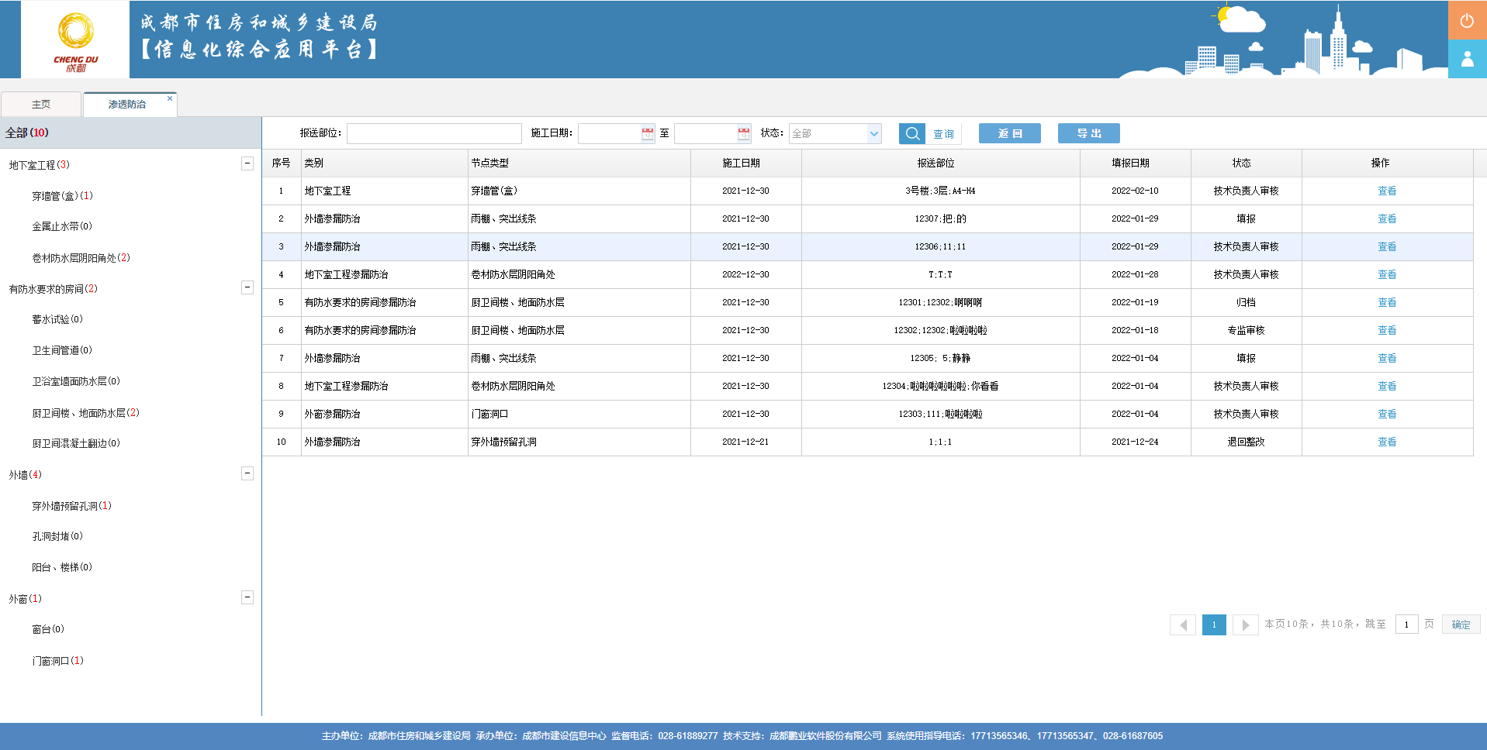
在渗漏防治记录列表中，显示当前项目的所有信息，并在列表左侧显示对应节点部位的报送记录数量。
在列表上方，可通过查询功能查询符合条件的记录信息，也可点击左侧的节点部位，查看该节点部位对应的记录信息。
在列表上方，可通过导出功能，可导出列表中的记录信息。
点击列表操作列中的“查看”按钮，可查看渗漏防治详细信息，如下图所示：
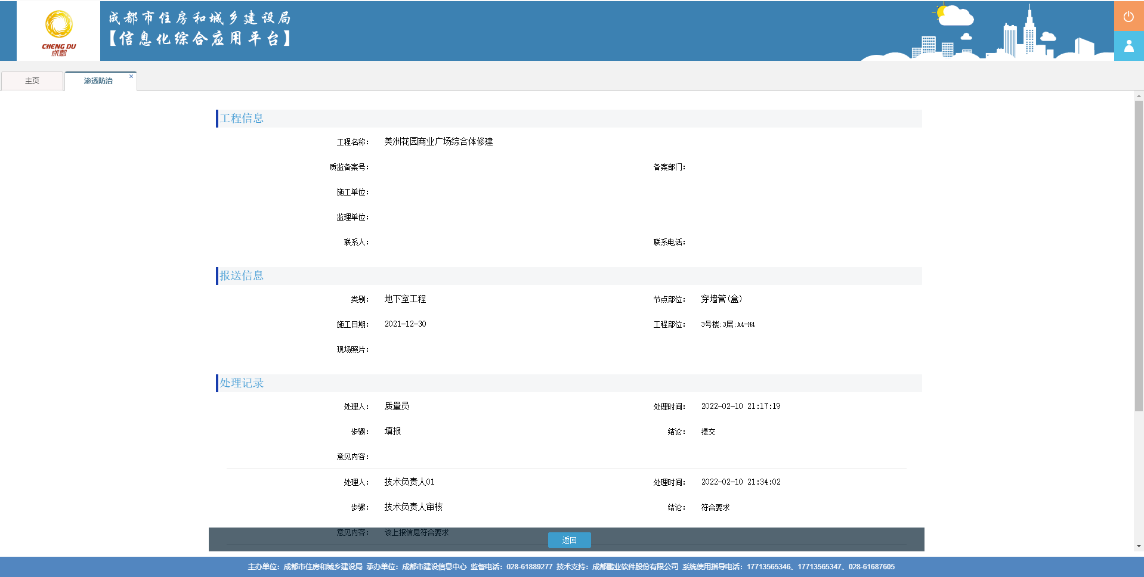

清单配置管理（系统管理员）
在平台首页点击“渗漏防治配置管理”图标，进入配置管理页面，如下图所示：
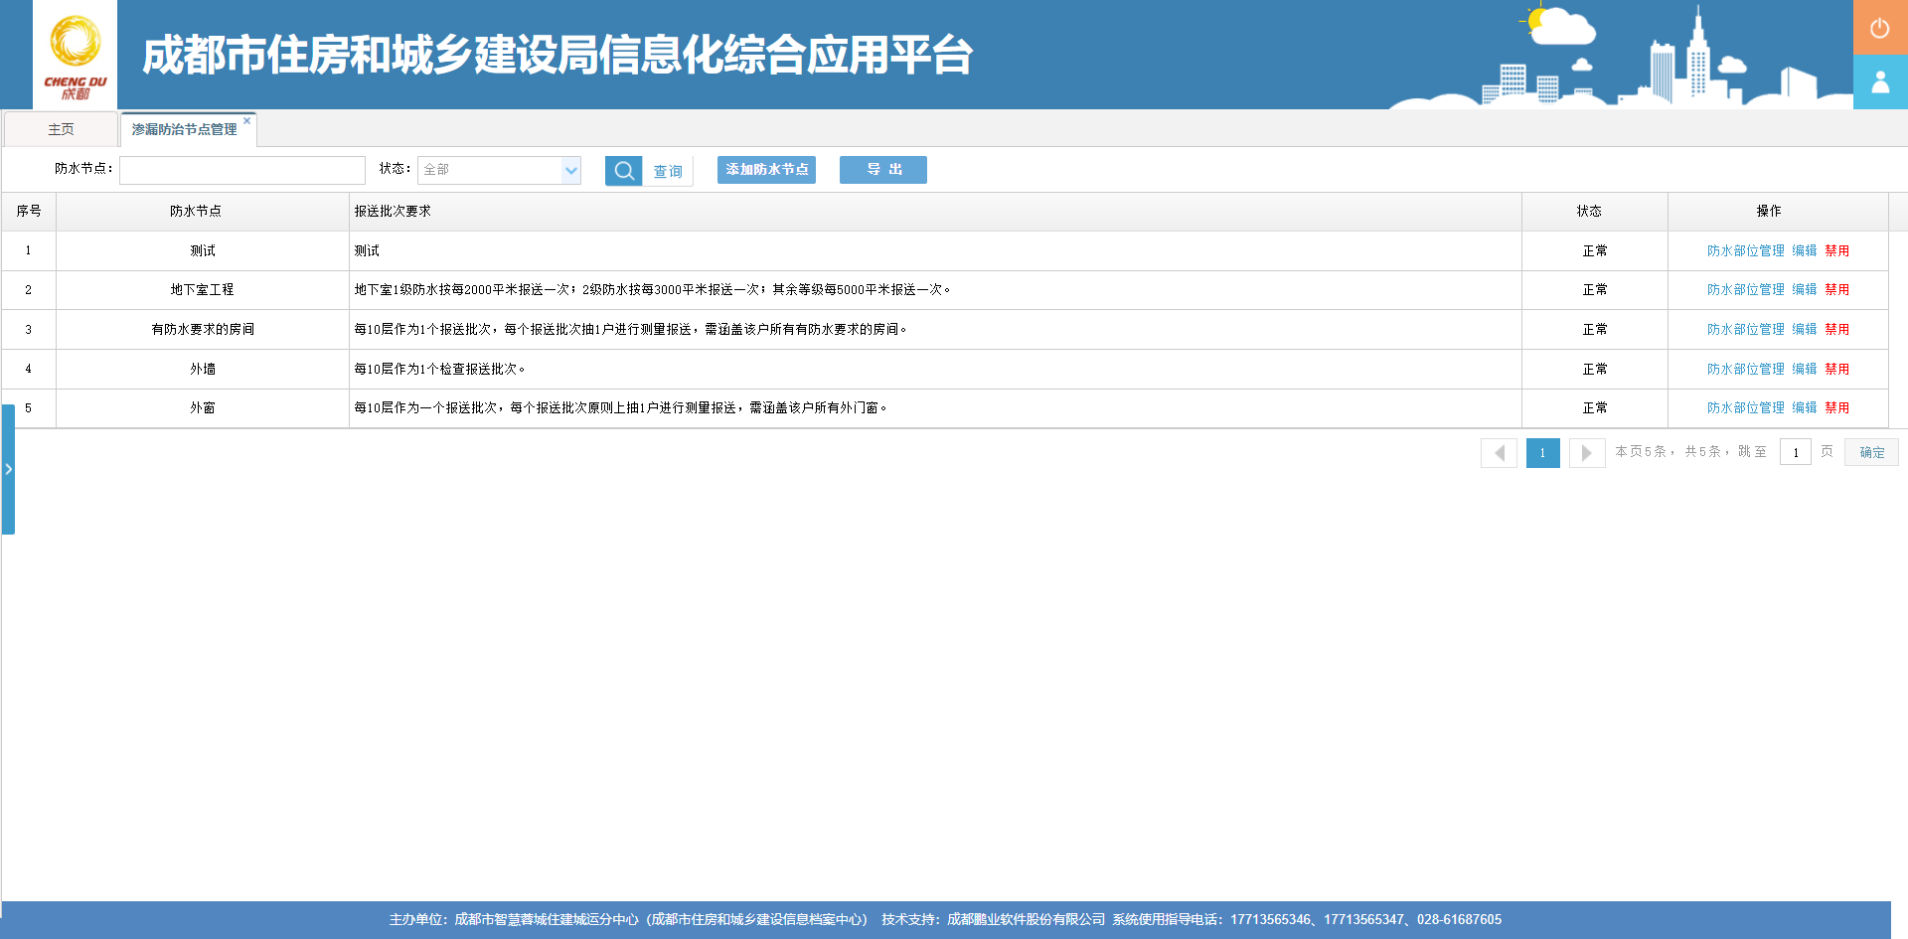
在配置管理中，管理员可对需要项目上传的渗漏防治信息节点部位信息进行维护，包括新增防水节点、编辑、删除、防水部位管理。

防水节点管理

新增防水节点
在列表上方，点击“新增防水节点”按钮，进入防水节点信息填写页面，如下图所示：
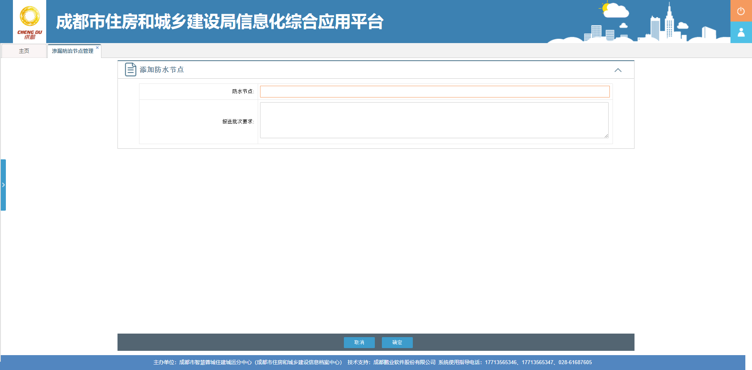
在防水节点信息填写页面，可填写防水节点和报送批次信息，信息填写后点击页面下方的“确定”按钮，完成防水节点添加。

修改类别
在防水节点列表中，点击“编辑”按钮，进入防水节点信息编辑页面，如下图所示：
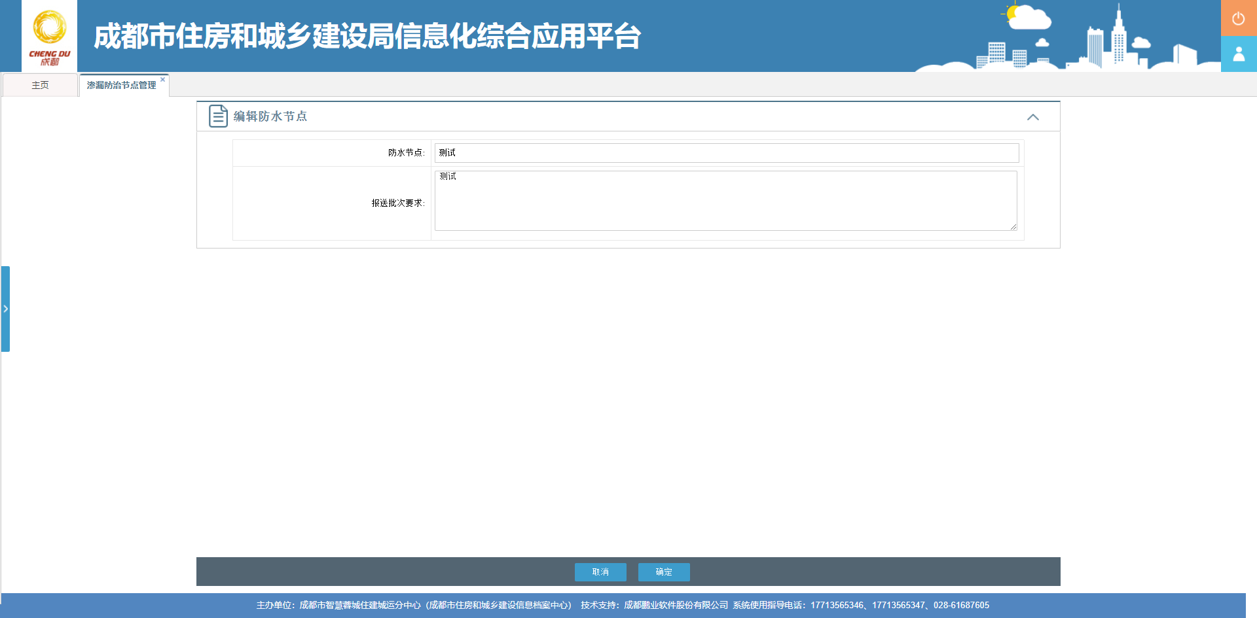
在防水节点信息编辑页面，可对原有的防水节点信息进行修改，修改后点击页面下方的“确定”按钮，完成防水节点信息修改。

禁用类别
在防水节点列表中，点击“禁用”按钮，弹出确认按钮，确认后可禁用该防水节点信息。如下图所示：
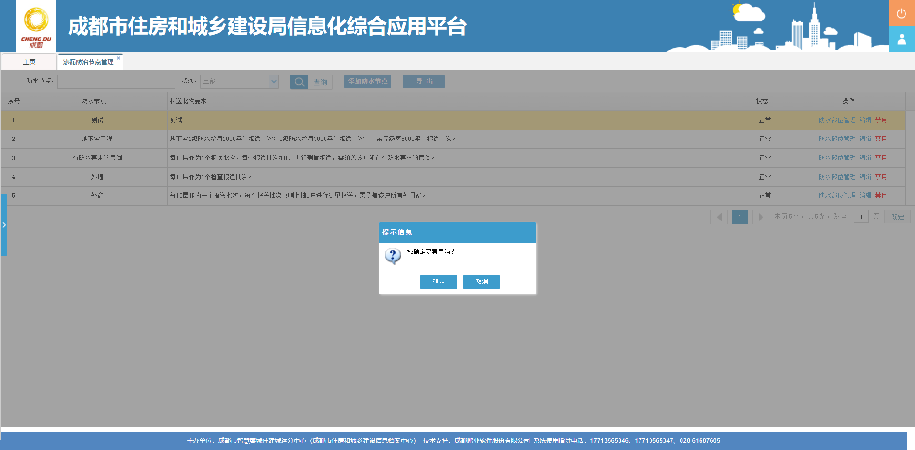
防水节点禁用后，项目部将不再显示该防水节点及该防水节点下方的所有防水部位信息。

启用
防水节点信息禁用后，可点击列表中的“启用”按钮，启用该防水节点及防水节点下方的防水部位。

防水部位管理
在防水节点列表中，点击“防水部位管理”按钮，可进入该防水节点的防水部位列表页面， 如下图所示：
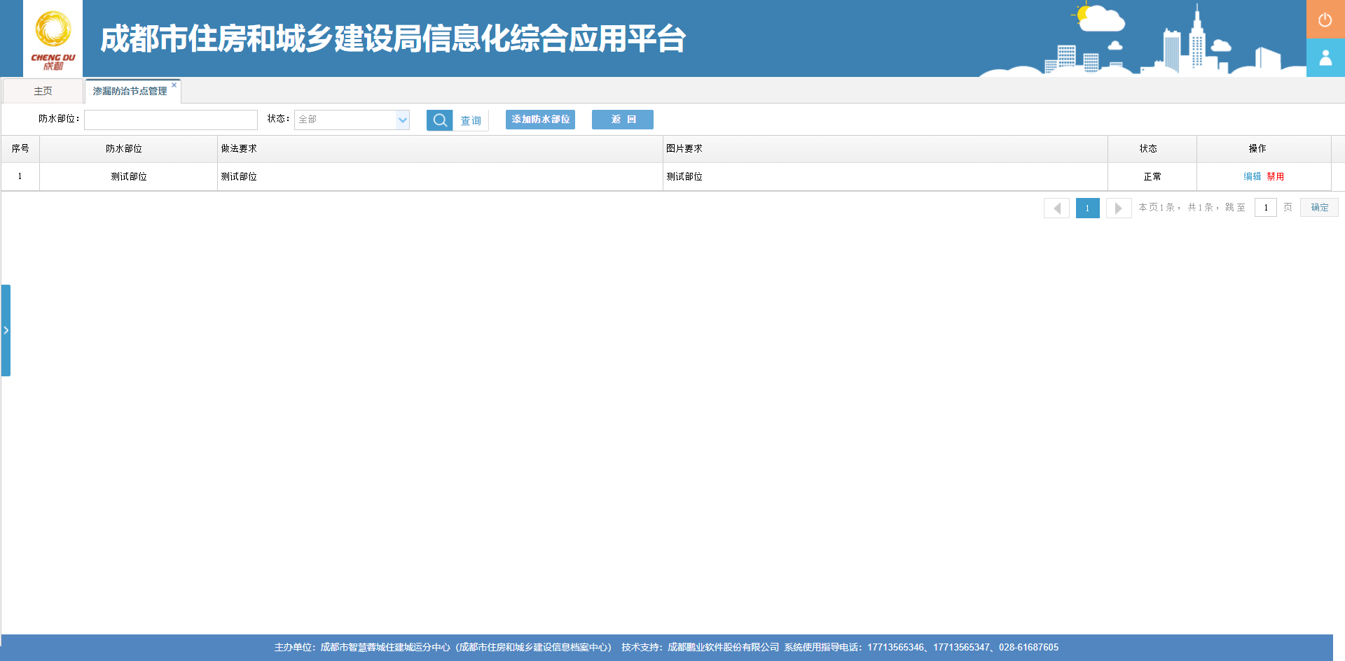
在防水部位管理中，管理员可维护该防水节点下的所有防水部位信息，包括新增、修改、禁用等。

新增防水部位
在防水部位列表，点击列表上方的“新增防水部位”按钮，进入防水部位信息填写页面，如下图所示：
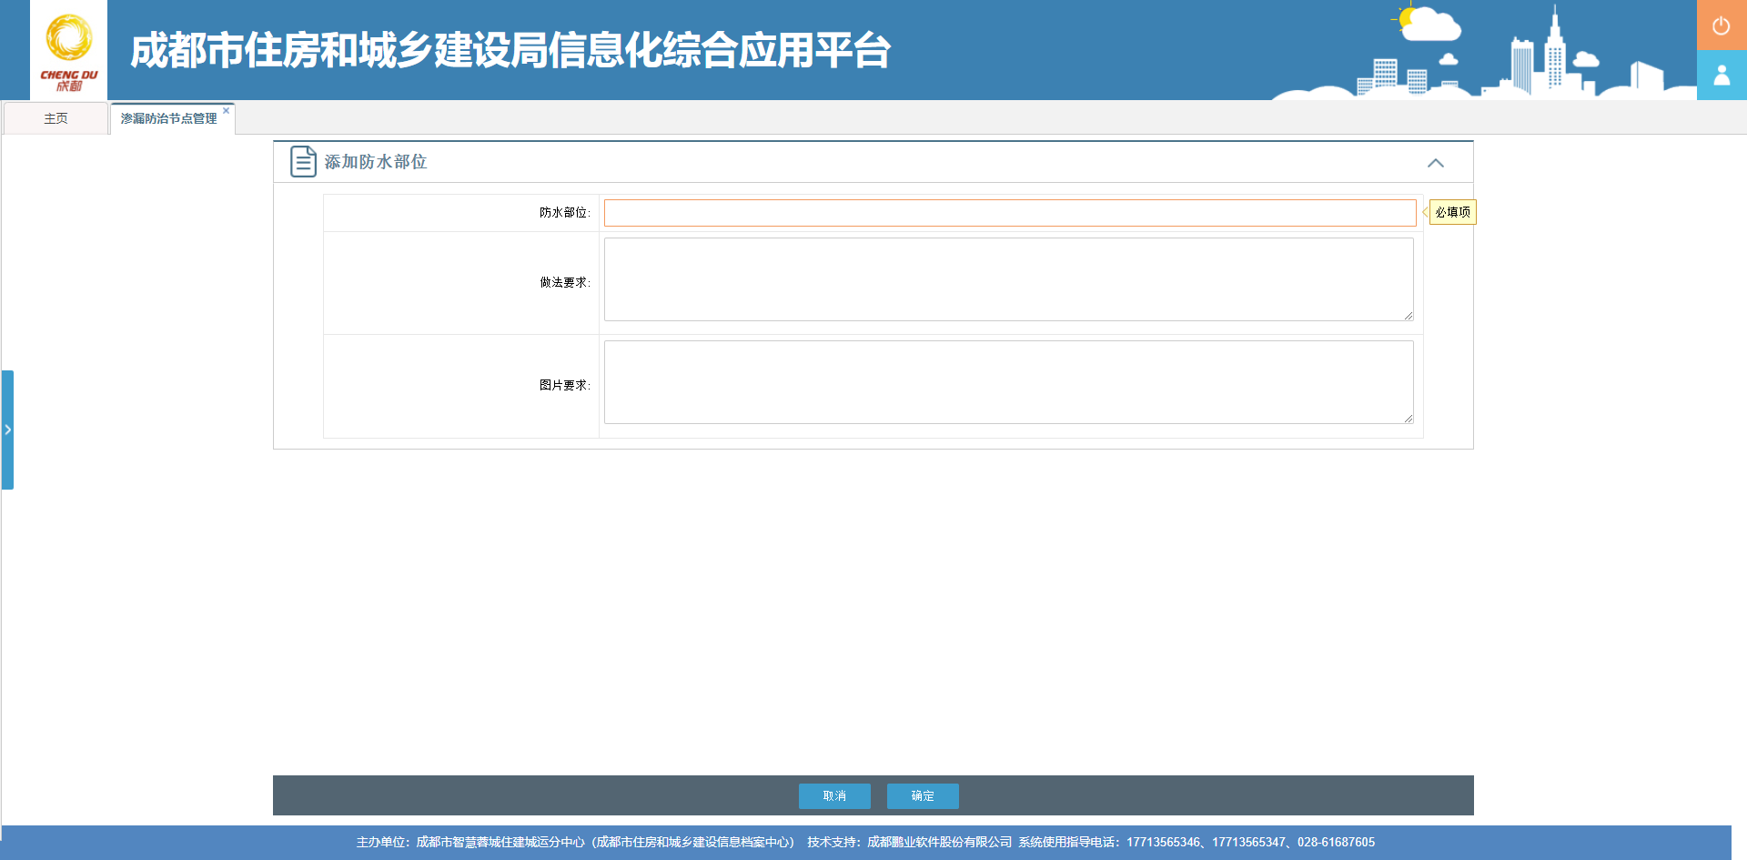
在页面中，管理员需要填写防水部位名称、作法要求、图片要求。信息填写后点击页面下方的“确定”按钮，完成防水部位信息添加。

修改防水部位
在防水部位中，点击“修改”按钮，进入防水部位信息编辑页面，如下图所示：
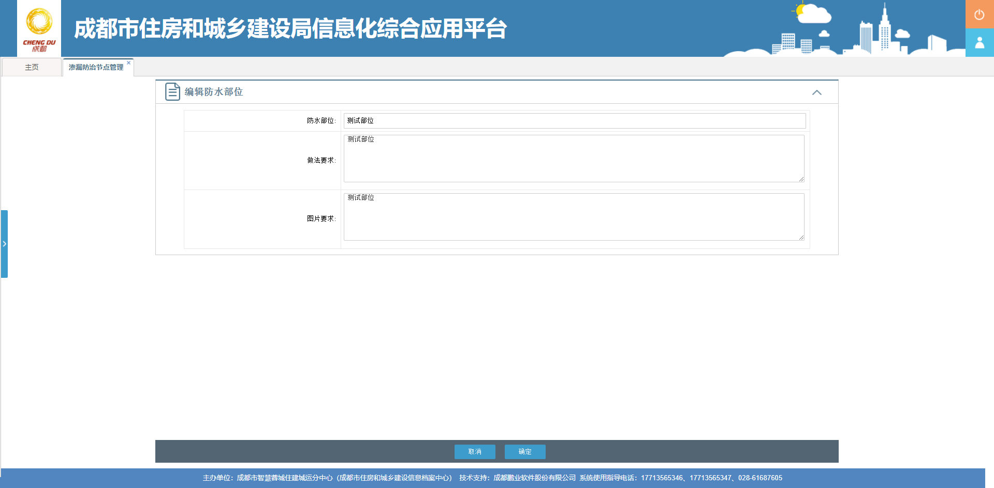
管理员可对防水部位原有信息进行修改，修改后点击“确定”按钮，完成防水部位修改。

禁用防水部位
在防水部位列表中，点击“禁用”按钮，弹出确认窗口，确认后可禁用该防水部位，如下图所示：
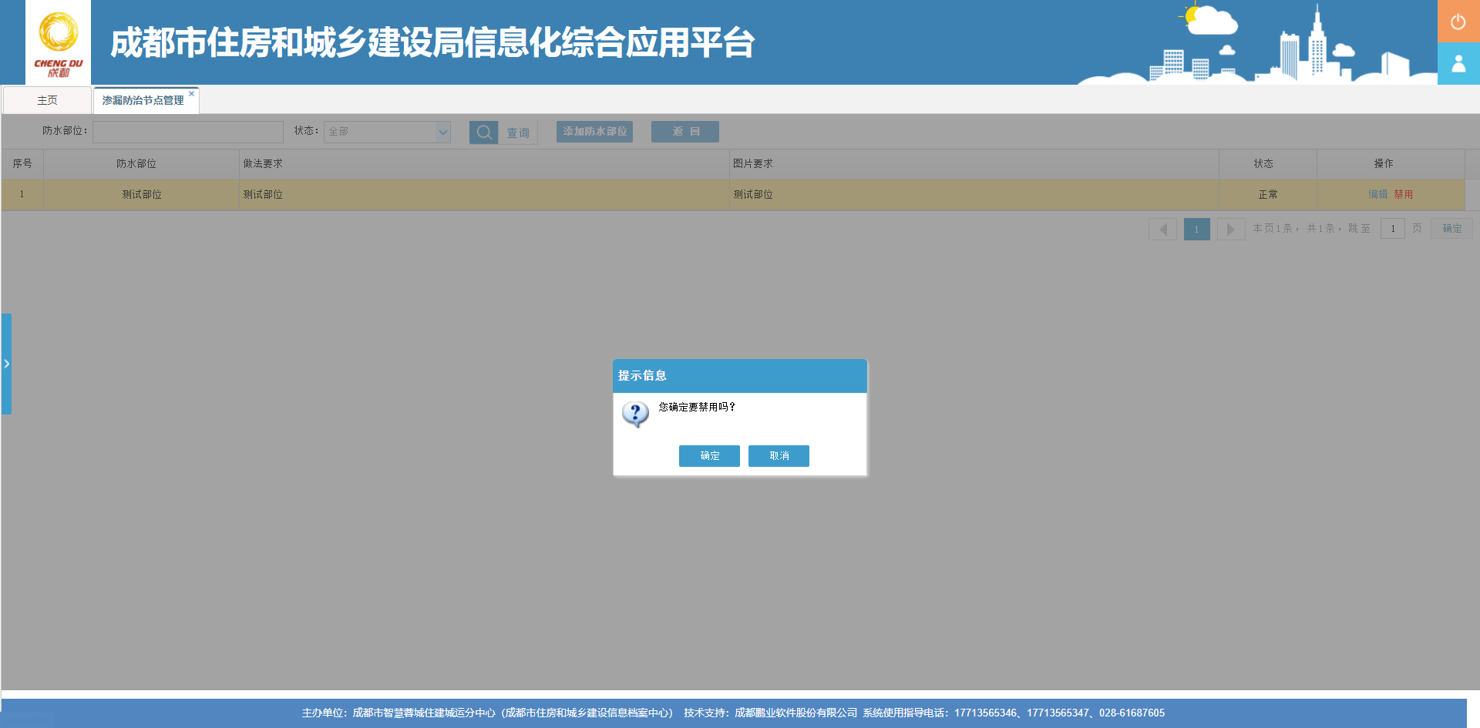
防水部位禁用后，项目部将不可填写该防水部位的渗漏防治信息。

启用防水部位
防水部位禁用后，在列表中点击“启用”按钮，可恢复禁用的防水部位。

返回防水节点列表
在防水部位列表页面，点击列表上方的“返回”按钮，可返回渗漏防治防水部位列表页面。

地基基础检测情况查看
主管部门登录系统后，在平台主页点击页面右上角的“地基基础检测”图标，进入地基基础检测情况列表，如下图所示：
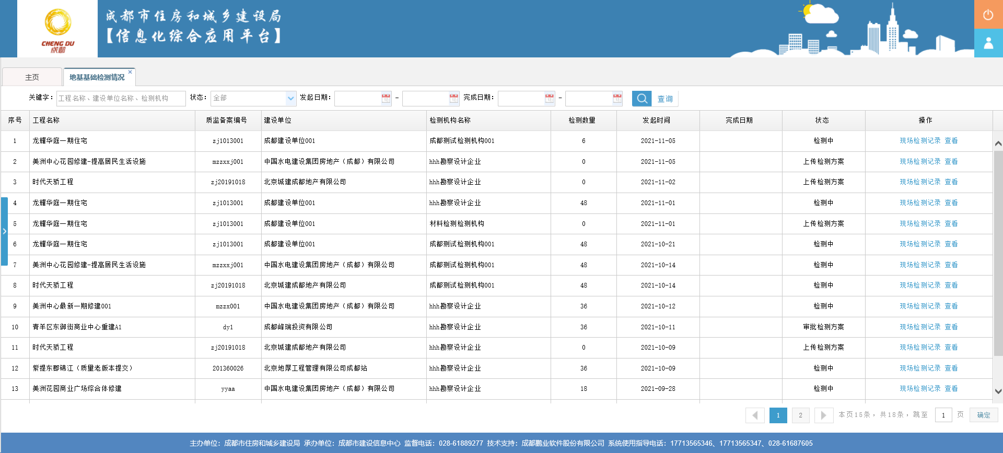
该界面展示出了所有工程的所有检测方案，可以通过工程名称、建设单位名称、检测机构名称查询地基基础检测记录。点击对应工程的查看按钮，可查看该方案所有检测任务检测情况，如下图所示：
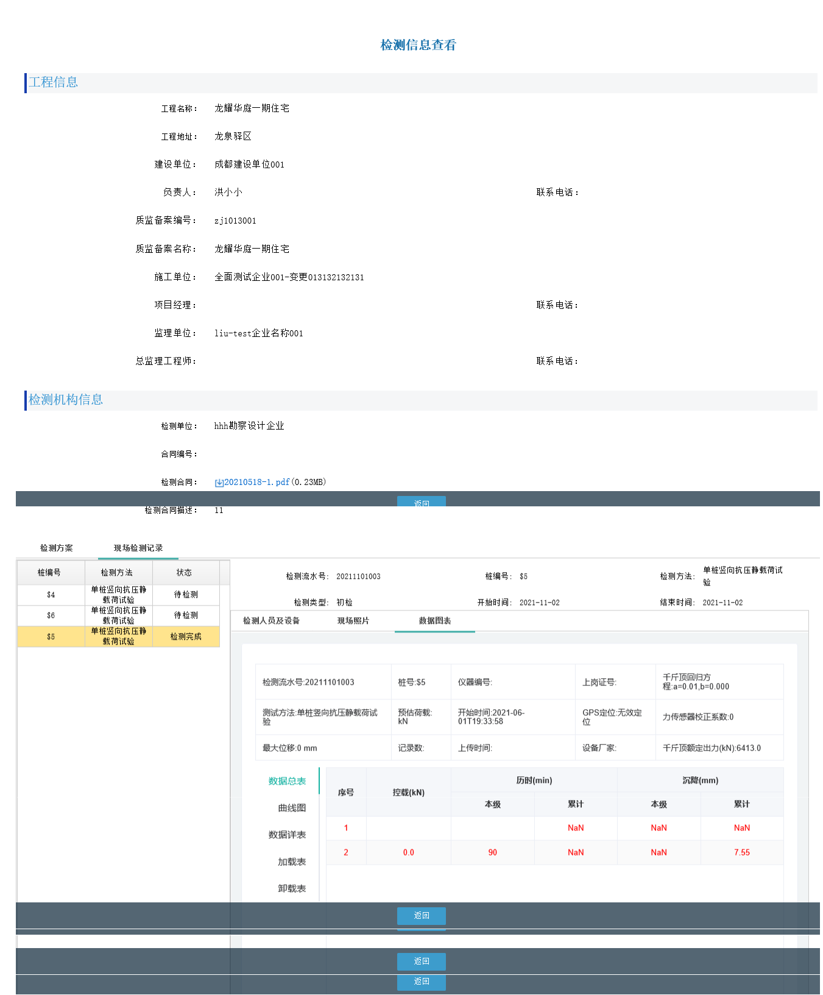
点击检测方案，可切换到检测方案查看界面，如下图所示：
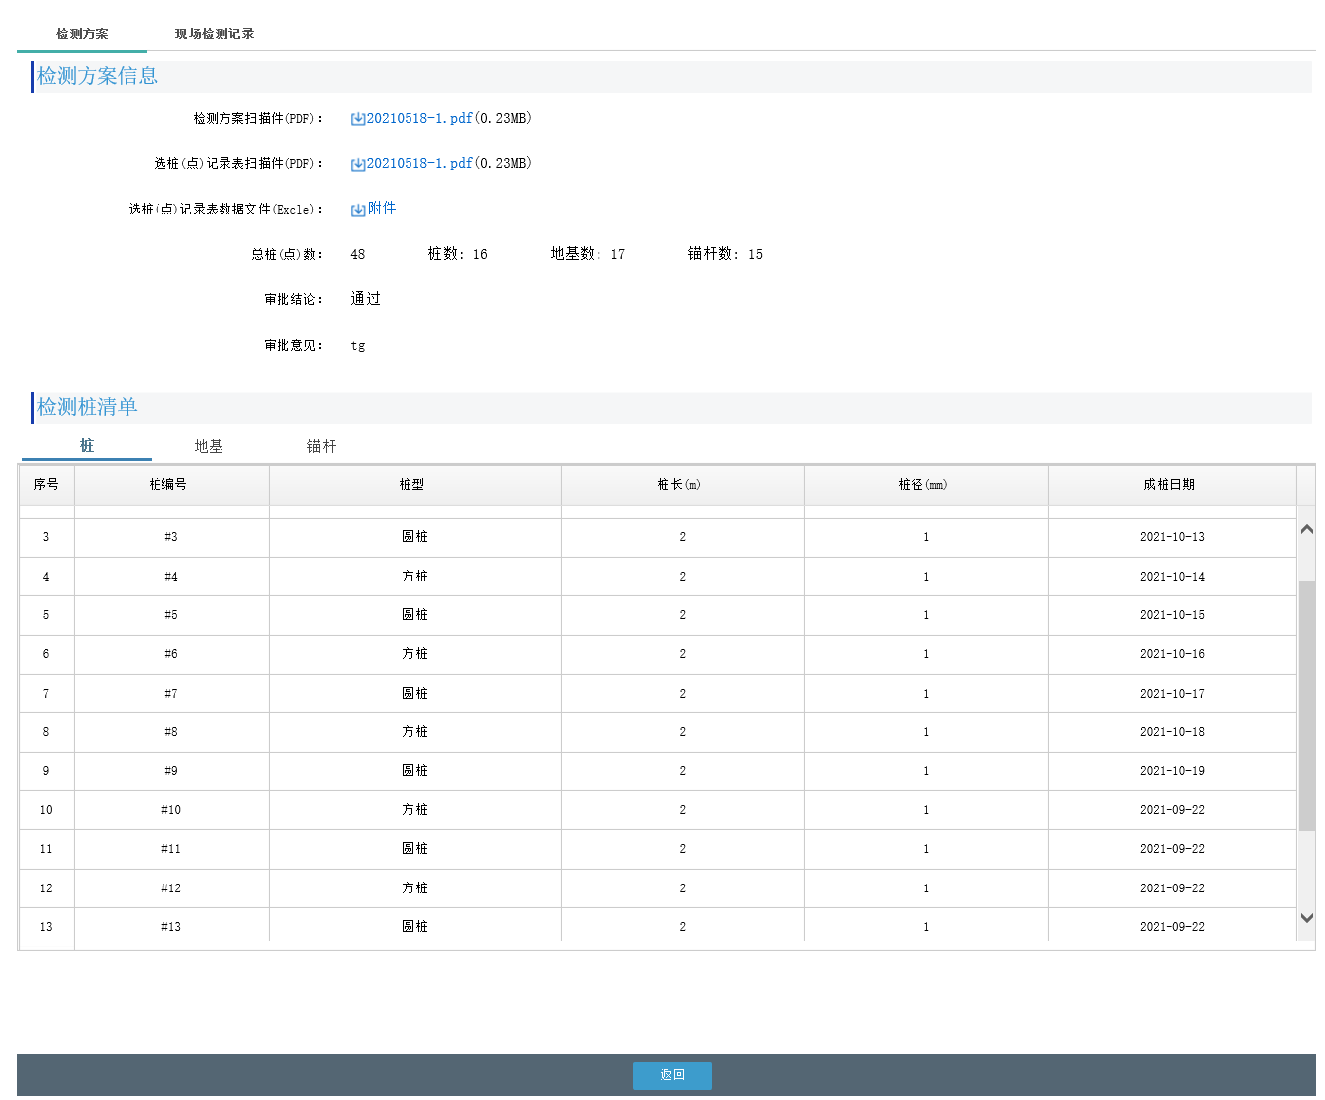
在现场检测记录中，点击某个检测任务，可查看该检测任务检测情况，如下图所示：
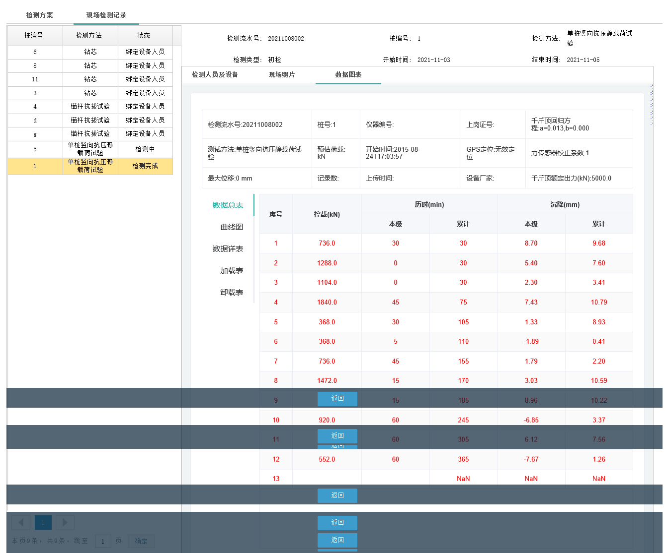
在检测任务中，不同的检测方法，可以查看不同的信息。例如静载试验可查看数据总表、曲线图、数据详表、加载表、卸载表。点击不同的标签查看不同的内容。
除了点击查看，查看全部之外，也可以点击现场检测记录，查看检测任务列表，如下图所示：
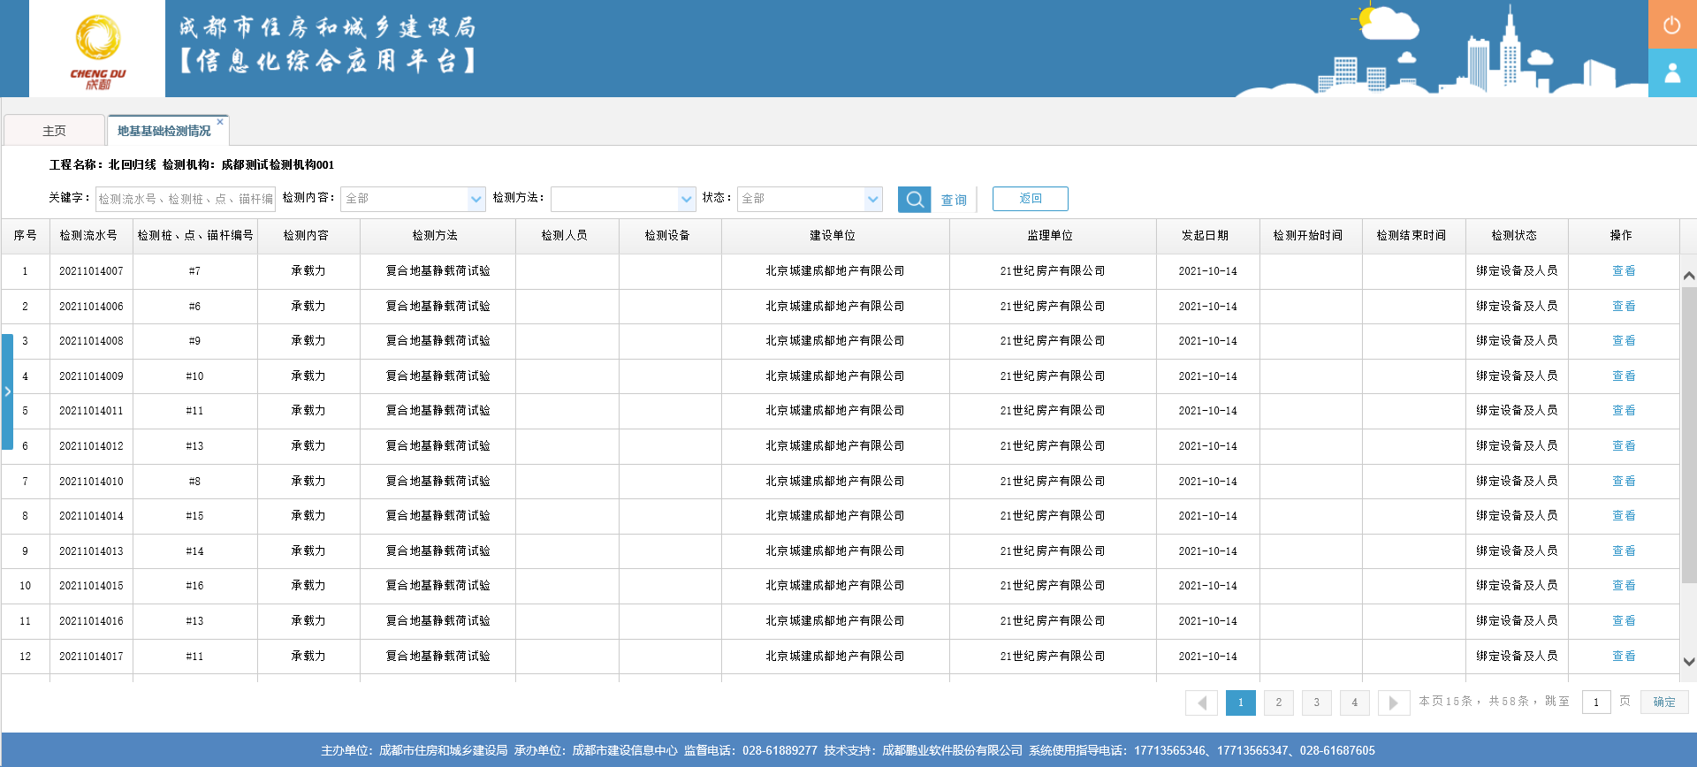
这里可查看检测任务详细列表，点击检测任务对应的“查看”按钮，可查看该检测任务监测情况，如下图所示：
